Circulaire economie bij Haagse bouw- en installatiebedrijven
Auteur: Lisa van der Klugt
24 juni 2022

Titel: Circulaire economie bij Haagse bouw- en installatiebedrijven
Auteur: Lisa van der Klugt, 625771
Plaats uitgave: Den Haag
Datum: 24 juni 2022
Versie: 1
Opdrachtgever: Alex Ouwehand
Stagebedrijf: De Natuur en Milieufederatie Zuid-Holland
Raamweg 1a te Den Haag
Studie: Landscape and Environment Management
Begeleidend docent: Maurice Herkrath
Productbeoordelaar: Willem Opmeer
School: Hogeschool Inholland
Rotterdamseweg 141 te Delft

Voorwoord
In uw handen heeft u mijn eindverslag van het afstudeeronderzoek ‘Circulaire economie bij Haagse bouw- en installatiebedrijven’. Dit afstudeeronderzoek is uitgevoerd bij de stichting Natuur en Milieufederatie Zuid-Holland (NMZH) te Den Haag. Het onderzoek heeft plaatsgevonden in het kader van mijn afstuderen voor de studie Landscape and Environment Management aan de Hogeschool Inholland te Delft. Dit onderzoek heeft in een periode van vijf maanden plaatsgevonden; vanaf januari tot juni 2022 ben ik bezig geweest met het onderzoeken van een circulaire economie bij de bouw- en installatiebedrijven in gemeente Den Haag.

Mijn interesse voor circulaire economie is tijdens mijn studie aangewakkerd. Het gegeven dat mogelijkheden bestaan om het gebruik van grondstoffen en materialen te minderen en daarbij onze mooie planeet voor een deel te ontlasten, vind ik een mooi streefbeeld.

Dat mijn afstuderen in het teken van circulaire economie zou komen te staan, was vanaf het begin duidelijk. Samen met Alex Ouwehand en Nienke Schuil van de NMZH is uiteindelijk het kader voor de bouw- en installatiebedrijven die in gemeente Den Haag gevestigd zijn, bepaald. Toen bleek dat de bouw- en installatiesector in Nederland (en de rest van de Westerse wereld) de grootste verbruikers zijn van grondstoffen en materialen, werd mijn interesse aangewakkerd. Door juist deze sectoren te verduurzamen, is een grote winst op grondstofverbruik en uitstoot van gassen te behalen.

Tijdens de stageperiode hebben verschillende omstandigheden plaatsgevonden, waardoor het werken aan het stageonderzoek niet volledig vlekkeloos is verlopen. Door de mogelijkheid om in augustus af te studeren, is gekozen om de deadline naar juni te verplaatsen.

De verplaatsing van de deadline heeft ook te maken met het tegenvallende respons vanuit de bedrijven. De mogelijkheid voor reageren op de enquête en zelfs interview(s) hebben opengestaan. De respons bleef echter uit en ook een interview met een ondernemer van een installatiebedrijf heeft niet plaatsgevonden.

De tegenvallende responsen hebben echter wel voor uitdaging gezorgd waardoor ik met nog meer motivatie aan het stageonderzoek heb gewerkt.

De organisatie waar ik stage liep, Natuur en Milieufederatie Zuid-Holland, heeft ook een grote bijdrage geleverd bij het hebben van motivatie. Ik ben blij dat ik bij deze organisatie mijn studie heb mogen afsluiten. Veel leuke collega’s, medestagiairs en fijne stagebegeleider hebben ervoor gezorgd dat ik mijn afstudeerperiode als prettig heb mogen ervaren.

Mijn dank gaat uit naar Alex Ouwehand. Dankzij zijn brede kennis en grote netwerk heeft hij als stagebegeleider een fijne bijdrage geleverd aan het afstudeeronderzoek. Daarnaast was hij tijdens de stageperiode meelevend wanneer bepaalde zaken niet gingen zoals van tevoren gepland.
Ook wil ik Nienke Schuil bedanken. Doordat Alex een man is met een drukke agenda, heeft zij op momenten wanneer Alex niet beschikbaar was, meegedacht met mijn afstudeeronderzoek. Ook heeft zij informatie en mensen uit haar netwerk gedeeld die relevant konden zijn voor mijn onderzoek.

Daarnaast gaat mijn dank ook uit naar Laurens de Vrijer (Techniek Nederland), Jos van Alphen (Bouwend Nederland), Ger Kwakkel (gemeente Den Haag) en Angelique Hadel (gemeente Den Haag) vanwege de interviews die ik met hen kon afleggen.

Vanuit mijn studie Landscape and Environment Management gaat mijn dank uit naar Maurice Herkrath voor zijn tijd, kennis over circulaire economie, feedback en begeleiding. En ook naar Willem Opmeer voor zijn feedback als productbeoordelaar.

Als laatste gaat mijn dank uit naar Nienke Ketting, Fera Overdiep en Roxy Piet. Met hen heb ik vele gezellige uren op kantoor gespendeerd. Samen hebben we een leuke stageperiode mogen ervaren.

Lisa van der Klugt
Den Haag, 24 juni 2022

Samenvatting
De aanleiding van dit afstudeeronderzoek is het toenemende menselijke consumptiegedrag van natuurlijke hulpbronnen zoals vruchtbaar land, energie, water en grondstoffen. Het gevolg is schaarste, stijgende prijzen, klimaatverandering en belasting van het milieu.

De bouw- en installatiesector zijn grootverbruikers van grondstoffen en stoten veel CO2 en stikstof uit. Het doel van dit stageonderzoek is het in kaart brengen van de inzet richting een circulaire economie door bouw- en installatiebedrijven in gemeente Den Haag.

Om dit in kaart te brengen is het onderzoek verdeeld in drie fasen, namelijk: inventarisatie, analyse en advies. In de inventarisatiefase is onderzoek gedaan naar circulaire economie (in de bouw- en installatiesector) d.m.v. literatuurstudie, interviews en een enquête. In de analysefase zijn de resultaten uit de inventarisatiefase m.b.t. weerhoudende en stimulerende factoren voor bedrijven om de transitie richting een circulaire economie in te zetten op een rij gezet en gekeken welke factoren het meest voorkomen. In de laatste fase, de adviesfase, wordt advies gegeven aan bouw- en installatiebedrijven, gemeente Den Haag en de Natuur en Milieufederatie Zuid-Holland (NMZH). Het advies is gebaseerd op stimulerende en weerhoudende factoren die vanuit de analysefase naar voren zijn gekomen.

Verschillende beleidsregels, wet- en regelgeving en initiatieven maken een circulaire economie mogelijk in de bouw- en installatiesector. Ook een aantal circulaire bouw- en installatieprojecten laten zien dat een circulaire economie mogelijk is in deze sectoren.

Bedrijven, brancheorganisaties en gemeente Den Haag geven aan dat gemeenten veel invloed hebben om een circulaire economie bij bouw- en installatiebedrijven te bevorderen. Middels het inkoop- en aanbestedingsbeleid heeft gemeente Den Haag als opdrachtgever het grootste sturingsmiddel in handen. Vanuit het inkoop- en aanbestedingsbeleid kan de vraag naar circulaire economie gestimuleerd worden en kan de gemeente haar voorbeeldrol vervullen.

Adviezen zijn onderverdeeld in drie doelgroepen, namelijk: bedrijven, gemeente Den Haag en de NMZH. Voor bedrijven zijn adviezen opgesteld m.b.t. het makkelijk instappen in een circulaire economie en kennis dat daarvoor nodig is. Bedrijven kunnen kleine stappen zetten, zoals in de vorm zijn van samenwerking met andere bedrijven of video’s bekijken die Techniek Nederland beschikbaar stelt. Voor de gemeente zijn de adviezen gebaseerd op de verschillende rollen van de gemeente als opdrachtgever, beleidsmaker en grondeigenaar. Vooral het inkoop- en aanbestedingsbeleid kan de gemeente sturen. Als grondeigenaar kan de gemeente meer eisen stellen dan beleidsmedewerker, door de grond aan een partij te verkopen die een circulair plan heeft voor het stuk grond. De adviezen voor de NMZH zijn gebaseerd op het delen van kennis en samenwerking tussen verschillende partijen. Het maken van een factsheet maakt het voor bedrijven makkelijker om aan informatie te komen.

Concluderend kan worden gesteld dat circulaire economie een breed begrip is. Dit houdt in dat de implementatie van circulaire economie bij bouw- en installatiebedrijven op veel mogelijkheden kan plaatsvinden. Om bedrijven te laten beginnen met circulaire economie, is het mogelijk om kleine stappen te zetten. Ook de vraag naar circulaire economie vanuit de opdrachtgevers, zoals gemeente Den Haag, moet gestimuleerd worden. De NMZH zal vooral een rol spelen in vorm van kennisverlening.

Het verslag kan een eenzijdig beeld geven, omdat weinig bedrijven van zich hebben laten horen. Hierdoor is het perspectief van de bedrijven onderbelicht geraakt. Voor een vervolgonderzoek wordt daarom aanbevolen om eerder met de bedrijven contact op te nemen. Ook kan een vervolgonderzoek gericht zijn op het opstellen van een communicatieprogramma richting bedrijven over circulaire economie.
Inhoudsopgave
Voorwoord 3
Samenvatting 4
Woorden- en afkortingenlijst 7
1. Inleiding 8
1.1 Aanleiding, probleem- en doelstelling 8
1.2 Hoofd- en deelvragen 8
1.3 Opbouw van het verslag 9
2. Materiaal en methode 10
2.1 Inventarisatie 10
2.2 Analyse 11
2.3 Advies 12
3. Het begrip ‘Circulaire economie’ 13
3.1 Van een lineaire naar een circulaire economie 13
3.2 De oplossing: circulaire economie 14
3.3 De R-strategie 16
3.4 Cradle to Cradle 17
3.5 In het kort 18
4. Circulaire bouw- en installatiesector 19
4.1 Belangrijke inzichten van circulariteit in de bouw- en installatiesector 19
4.2 Beleid als belangrijke katalysator in de transitie 20
4.3 Instrumenten en methoden voor een circulaire bouw- en installatiesector 23
4.4 Circulaire economie toegepast in de bouw 25
4.5 Circulaire economie toegepast in de installatiesector 28
5. Gemeenten als opdrachtgevers 30
5.1 Circulair inkoopbeleid 30
5.2 De circulaire bouw- en installatiesector in Amsterdam, Rotterdam en Utrecht 31
6. Gemeente Den Haag 34
6.1 Maatregelen om circulaire economie te stimuleren 34
6.2 Obstakels voor gemeente Den Haag 36
6.3 Reactie van bedrijven op de gemeente 38
6.4 Reflecterend op andere media 38
7. Weerhoudende en stimulerende factoren 40
7.1 Het perspectief van brancheorganisaties 40
7.2 Gemeentelijk perspectief 42
7.3 Factoren volgens bedrijven 44
7.4 Overzicht van verschillende factoren 47
8. Advies aan de bedrijven 50
8.1 Kennis en samenwerking 50
8.2 Ontbreken van goede tools, materialen en voorbeeldprojecten 51
8.3 Hoge kosten 52
8.4 Uitdaging en vrijheid 53
9. Advies aan gemeente Den Haag 54
9.1 De verschillende rollen van gemeente Den Haag benutten 54
9.2 Inkoop- en aanbestedingsbeleid 56
9.3 Ontbreken van goede tools, materialen en voorbeeldprojecten 57
9.4 Samenwerking 58
10. Advies aan de NMZH 59
10.1 Kennis 59
10.2 Samenwerking 60
11. Discussie 61
12. Conclusie 62
13. Aanbevelingen 64
Bibliografie 65
Bijlagen 69
Bijlage I: Samenvatting interview Laurens de Vrijer – Techniek Nederland 70
Bijlage II: Samenvatting interview Jos van Alphen – Bouwend Nederland 74
Bijlage III: Samenvatting interview Ger Kwakkel – Gemeente Den Haag 79
Bijlage IV: Samenvatting interview Angelique Hadel – Gemeente Den Haag 85
Bijlage V: Enquête Circulaire economie in de bouw- en installatiesector 88

Woorden- en afkortingenlijst

Bouwhub Een locatie aan de rand van de stad waar bedrijven de bouwlogistiek stromen (van ruwbouw tot afbouw) worden gemonitord en gecoördineerd (Bouwend Nederland, 2021).

Buyer groups Samenwerking van publieke en private opdrachtgevers voor een gedeelde marktvisie en -strategie op het verduurzamen van een specifieke productcategorie (PIANOo, sd).

Circulaire economie Een economisch en industrieel systeem dat de herbruikbaarheid van producten en grondstoffen en het herstellend vermogen van natuurlijke hulpbronnen als uitgangspunt neemt en waardevernietiging in het totale systeem minimaliseert en waardecreatie in iedere schakel van het systeem nastreeft (Chahim M. , Bastein, van Bree, & Rietvield, 2019).

Circulariteit Circulariteit gaat uit van het technisch ontwerpen, assembleren en produceren van producten die hoogwaardig hergebruik in de toekomst mogelijk maken (Van Oppen, Croon, & De Vroe, 2018).

EMF Ellen MacArthur Foundation: Een stichting dat zich inzet voor het creëren van een circulaire economie (Ellen MacArthur Foundation, sd).

Grondstromen In dit verslag worden de materialen die vrijkomen bij de sloop van een gebouw bedoeld. Voorbeelden zijn deuren, gips, beton, ramen, etc. (Rotterdam Circulair, 2020).

Launching customer Cruciale klant/opdrachtgever bij een succesvolle marktintroductie (Rabobank, 2020).

Materialenpaspoort Databestand met daarin de materialen van een product of een gebouw vermeld (Alliander, 2020).

Modulair bouwen Modulair bouwen is een bouwtechniek waarbij het makkelijk wordt gemaakt om bouwcompartimenten aan elkaar te koppelen of te stapelen. Daarnaast is een modulair gebouw eenvoudig uit elkaar te halen en op een andere locatie op te bouwen. Vaak worden compartimenten in een fabriek geproduceerd en niet zoals traditioneel bouwen op de locatie van het bouwproject (Portakabin, sd).

MVI Maatschappelijk verantwoord inkopen

NMZH Natuur en Milieufederatie Zuid-Holland

Traditioneel bouwen Traditioneel bouwen is het bouwen van een gebouw op de bouwplaats (locatie van het bouwproject). Bij traditioneel bouwen wordt niet/nauwelijks aan prefab gedaan. Prefab is het fabriceren van gebouwonderdelen in een fabriek i.p.v. op locatie (Building Supply, sd).

Voetafdruk (ecologisch) Een meetinstrument waarmee per persoon diens ruimtebeslag op aarde kan worden berekend. Het ruimtebeslag kan worden berekend door aan de hand van diens levensstijl, het consumptiegedrag is een belangrijke indicator (Voetafdruk Nederland, sd).

1. Inleiding

1.1 Aanleiding, probleem- en doelstelling
De mensheid consumeert in een rap tempo steeds meer natuurlijke hulpbronnen zoals vruchtbaar land, energie, water en grondstoffen. Het gevolg hiervan is schaarste en stijgende prijzen van grond- en brandstoffen. Daarnaast wordt het milieu ook belast; visvoorraden en bosarealen nemen af en er is uitsterfte van flora- en faunasoorten. Dit alles heeft tot gevolg dat veel broeikasgassen in de atmosfeer komen en klimaatverandering plaatsvindt (Chahim M. , Bastein, van Bree, & Rietvield, 2019).

De bouw- en installatiesector zijn grootverbruikers van grondstoffen in Nederland. Meer dan de helft van de grondstoffen die in Nederland komen, wordt gebruikt door de bouwbedrijven. Ondanks er een schaarste is aan grondstoffen. Ook stoten de bouw- en installatiesector veel CO₂ en stikstof uit, dat schadelijk is als broeikasgas en/of nadelige gevolgen heeft voor de biodiversiteit (Pálsdottir, van Zelm van Eldik, Wieringa, van Cappellen, & Bander, 2020).

Als oplossing tegen deze schaarste, uitstoot van broeikasgassen en stijgende grondstofprijzen is een circulair bouweconomie mogelijk. In deze economie gaan (bouw)bedrijven bewuster om met natuurlijke hulpbronnen en hun impact op de (fysieke) leefomgeving. Nederland heeft de ambitie om in 2050 een volledig circulaire bouweconomie te hebben (De circulaire bouweconomie, 2021). De definitie van circulariteit in de bouw- en installatiesector/circulaire bouweconomie die hierbij wordt gebruikt, is:

“Het ontwikkelen, gebruiken en hergebruiken van gebouwen, gebieden en infrastructuur, zonder natuurlijke hulpbronnen onnodig uit te putten, de leefomgeving te vervuilen en ecosystemen aan te tasten. Bouwen op een wijze die economisch verantwoord is en bijdraagt aan het welzijn van mens en dier. Hier en daar, nu en later” (De circulaire bouweconomie, 2021).

Het stageonderzoek houdt zich bezig met de stand van zaken van de circulaire economie bij bouw- en installatiebedrijven in de gemeente Den Haag. Over de koplopers van bouwbedrijven en startups en hun inzet richting circulaire economie is veel bekend. Over de inzet van andere bouw- en installatiebedrijven in deze gemeente is minder bekend. Voor de Natuur en Milieufederatie Zuid-Holland is inzicht nodig van deze ontwikkelingen. De NMZH is als pleitbezorger van duurzame ontwikkeling graag op de hoogte van de ontwikkelingen richting een circulaire economie en wil een relevante rol kunnen blijven spelen in de ontwikkeling hiervan een circulaire economie in de gemeente Den Haag (en provincie Zuid-Holland).

1.2 Hoofd- en deelvragen
De probleemstelling is geformuleerd als de volgende hoofdvraag:

“Hoe kunnen bedrijven binnen de bouw- en installatiesector in gemeente Den Haag zich verder ontwikkelen naar meer circulariteit in hun bedrijfsvoering en uitvoering en hoe kan de NMZH deze bedrijven (maatschappelijk) beter ondersteunen?”

Om de hoofdvraag te kunnen beantwoorden zijn de volgende deelvragen opgesteld:

Inventarisatie
- Wat betekent een circulaire economie voor de bouw- en installatiesector?
- Welke activiteiten voeren bouw- en installatiebedrijven in gemeente Den Haag uit om circulair te worden/zijn?
- Op welke manier stimuleert de gemeente Den Haag via aanbesteding en inkoopbeleid circulariteit als opdrachtgever?

Analyse
- Welke factoren weerhouden en stimuleren bouw- en installatiebedrijven in gemeente Den Haag om zich te ontwikkelen binnen de circulaire economie?
- Wat is het verschil tussen bouwbedrijven in gemeente Den Haag die zich wel bezighouden met een circulaire economie en bedrijven die dat (nog) niet doen?

Advies
- Hoe kunnen bouw- en installatiebedrijven in gemeente Den Haag zich inzetten richting een circulaire economie?
- Hoe kan de gemeente Den Haag bouw- en installatiebedrijven stimuleren richting een circulaire economie?
- Hoe kan de NMZH de bouw- en installatiebedrijven in gemeente Den Haag ondersteunen bij hun inzet richting een circulaire economie?

1.3 Opbouw van het verslag
Om een wegwijs te hebben van de inhoud van dit verslag wordt hier kort beschreven welke informatie in bepaalde hoofdstukken staat. In hoofdstuk 2 Materiaal en methode staat beschreven hoe de studente het onderzoek heeft aangepakt met verschillende onderzoeksmethoden en -materialen. Vanaf hoofdstuk 3 wordt de inventarisatiefase beschreven. Dit houdt in dat de hoofdstukken 3, 4 en 5 de resultaten van het afstudeeronderzoek bevatten. In hoofdstuk 6 en 7 staat de analysefase beschreven. De studente heeft hier geschreven over de verschillende activiteiten binnen de bedrijven en activiteiten die eventueel kunnen worden toegepast in een circulair werkproces. In hoofdstuk 8, 9 en 10 is het advies aan de bedrijven binnen de bouwsector en aan de NMZH beschreven. De afronding van het stageonderzoek is beschreven in de hoofdstukken 11,12 en 13.
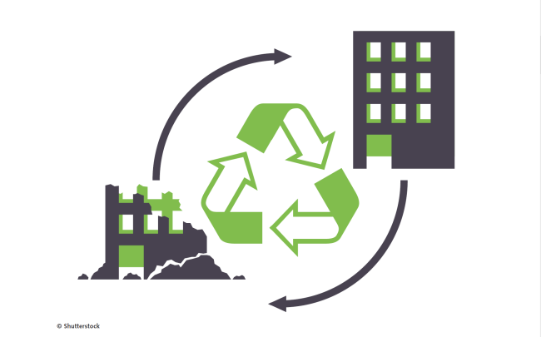
Figuur 1 Schematische weergave van een circulaire bouweconomie (Mr., 2022)

2. Materiaal en methode
Om aan informatie te komen voor dit afstudeeronderzoek zijn verschillende materialen en methoden gebruikt. In dit hoofdstuk staat beschreven op welke wijzen de informatie geïnventariseerd en verwerkt is. Voor een eventueel vervolgonderzoek staat in dit hoofdstuk beschreven hoe dit onderzoek aangepakt is.

2.1 Inventarisatie
Om tot een duidelijk antwoord te komen op de hoofdvraag, is tijdens dit afstudeeronderzoek als eerste stap in de inventarisatiefase een literatuurstudie uit te voeren. Vooral de beeldvorming van het begrip ‘circulaire economie’ en wat een circulaire economie betekent voor de bouw- en installatiesector is onderzocht doormiddel van deskresearch. Verschillende (soorten) bronnen zijn in deze fase van het onderzoek gebruikt. Zo is gebruik gemaakt van wetenschappelijke artikelen, rapporten van verschillende organisaties en relevante websites.

Enkele bronnen die in dit verslag zijn gebruikt en veel invloed hebben gehad op bepaalde inzichten tijdens het onderzoek:
- Het rapport ‘Towards the circular economy’ van de Ellen MacArthur Foundation uit 2013 .
- De Ellen MacArthur Foundation (EMF) is een toonaangevende organisatie binnen de circulaire economie. De verschillende definities van circulaire economie worden vaak gebaseerd op de Engelse definitie van de EMF. In dit rapport staan figuren die ook in dit verslag zijn gebruikt, zoals figuur 4.
- De video’s (vlogs) van Techniek Nederland over een circulaire installatiesector uit 2020 t/m 2022.
- Techniek Nederland heeft sinds 2020 enkele video’s/vlogs op YouTube gezet. Hierin worden bedrijven uitgelicht die op een circulaire wijze installatiewerkzaamheden uitvoeren/hebben uitgevoerd. Uit deze video’s is inspiratie opgedaan voor de mogelijkheden voor een circulaire installatiesector en uit de video’s blijkt ook dat een circulaire economie niet moeilijk hoeft te zijn. Zoals het hergebruik van kabelgoten, refurbished onderdelen en het losmaakbaar installeren.
- De R-strategieën volgens Milieucentraal.
- De R-strategieën laten op een overzichtelijke wijze zien welke stappen in de afvalverwerking het meest duurzaam zijn. Ook voor bedrijven en opdrachtgevers zonder/weinig kennis over circulaire economie, is de R-strategie eenvoudig te begrijpen.

Naast deskresearch zijn ook interviews gehouden met mensen in het werkveld. Vier interviews hebben plaatsgevonden, zie bijlagen I t/m IV. Deze interviews hebben in een semigestructureerd format plaatsgevonden. Enkele vragen die bij elke interview werden gesteld, zijn:
- Welke definitie hanteert [naam organisatie] voor een circulaire economie?
- Als hoofddoel van deze vraag, was het duidelijk maken van de definitie. Duurzaamheid en circulaire economie zijn brede begrippen. Deze vraag werd als eerste gesteld tijdens het gesprek om miscommunicatie op een later moment in het gesprek te voorkomen.
- Ook werd duidelijk bij het beantwoorden van deze vraag door de medewerkers van de organisaties (brancheorganisaties en gemeente Den Haag) welke kennis zij hebben van circulaire economie.
- Wat zijn volgens [naam organisatie] de weerhoudende factoren richting een circulaire economie voor bouw- en installatiebedrijven binnen gemeente Den Haag?
- Deze vraag had het doel om de perspectieven van de verschillende organisaties met elkaar te vergelijken. Van tevoren werd door de studente verwacht dat de organisaties wellicht andere antwoorden zouden kunnen geven. De bedoeling was ook om de antwoorden te vergelijken met de antwoorden van de bouw- en installatiebedrijven.
- En welke factoren stimuleren een circulaire economie bij deze (bouw- en installatie)bedrijven volgens [naam organisatie]?
- Deze vraag had hetzelfde doel als de vorige vraag, maar gaat hier dus over de stimulerende factoren i.p.v. weerhoudende factoren.

Daarnaast werden ongeveer zeven andere vragen voorbereid om te stellen tijdens het gesprek. Deze vragen waren vooral geïnspireerd op rapporten, websites, artikelen en ook video’s van de organisaties waar de geïnterviewde werkt. Naast deze vragen was ruimte voor de geïnterviewde opengelaten om een eigen invulling te geven aan het verhaal.

Deze interviews zijn gehouden met:
- Een medewerker van brancheorganisatie Techniek Nederland. Techniek Nederland is de brancheorganisatie voor de installatiebedrijven. De medewerker waar het interview bij afgenomen is, heeft de functie teamleider Advies en houdt zich regelmatig bezig met circulaire economie. Dit gesprek had als doel om de stand van zaken bij de installatiebedrijven te peilen omtrent circulaire economie en hoe de brancheorganisatie naar de transitie van een circulaire economie kijkt.
- Een medewerker van brancheorganisatie Bouwend Nederland. Koninklijk Bouwend Nederland is de brancheorganisatie voor bouwbedrijven. De medewerker waar het interview bij afgenomen is, heeft de functie adviseur Aanbestedingsrecht. Dit interview had als doel om het belang van inkoop- en aanbestedingsbeleid bij de transitie richting een circulaire economie te onderzoeken. Ook de factoren die een circulaire economie bevorderen of weerhouden bij bouwbedrijven, zijn in dit gesprek naar voren gebracht.
- Twee medewerkers van gemeente Den Haag. Een medewerker, werkend als businesspartner Inkoop Fysiek domein, heeft verteld over het inkoopbeleid van gemeente Den Haag. Dit gesprek had vooral als doel in welke mate gemeente Den Haag bezig is met circulair inkopen. Het gesprek met de andere medewerker, werkend als adviseur Circulaire economie, van gemeente Den Haag had vooral het doel om te onderzoeken in welke mate gemeente Den Haag in totaliteit bezig is met circulaire economie.

Het laatste type bron in de inventarisatiefase is een enquête. Deze enquête had als doel bouw- en installatiebedrijven en ondernemers te bereiken. De enquête is naar zoveel mogelijk bedrijven gemaild die de studente kon vinden via Google Maps. Zij heeft gezocht naar bouw- en installatiebedrijven in gemeente Den Haag en vervolgens via de e-mailadressen van deze bedrijven de enquête verstuurd. Ook is een websitelink naar de enquête op LinkedIn geplaatst en is deze link gedeeld door de medewerker van Techniek Nederland en door de LinkedInpagina van Techniek Nederland.

2.2 Analyse
In de analysefase zijn alle weerhoudende en stimulerende factoren die invloed hebben op de transitie naar een circulaire economie door bouw- en installatiebedrijven op een rij gezet en gecategoriseerd. Verscheidene factoren hebben dezelfde betekenis waardoor gekozen is voor het categoriseren van deze factoren.

Vervolgens zijn de categoriefactoren vermeld in twee verschillende tabellen. Een tabel met weerhoudende- en een tabel met stimulerende factoren. De tabellen zijn in drie kolommen verdeeld, namelijk: categoriefactor, aantal keer benoemd en welke partij. De derde kolom (‘Welke partij’) geeft aan voor welke partij, bedrijven, gemeente Den Haag of de NMZH, de factoren van invloed zijn. De NMZH heeft niet veel te maken met het inkoop- en aanbestedingsbeleid en hoge kosten, maar kan wel bedrijven en gemeente voorzien van kennis.

Met deze tabellen is een overzichtelijk beeld gecreëerd om de belangrijkste factoren in één oogopslag te bekijken. Vanuit deze analyse van de meest voorkomende factoren zijn adviezen opgesteld.

2.3 Advies
Het advies is gevormd vanuit de analyse en literatuurstudie. De analysefase waarbij de belangrijkste weerhoudende en stimulerende factoren zijn gecategoriseerd, vormde de basis voor deze adviezen. De categorieën zijn gevormd nadat bleek dat verschillende medewerkers van bedrijven en de geïnterviewden vergelijkbare antwoorden gaven op de vragen over de weerhoudende en stimulerende factoren. Samen met punten uit de interviews en literatuurstudie zijn de adviezen opgesteld.

De adviesfase is verdeeld in drie hoofdstukken. Hiervoor is gekozen om overzichtelijk advies te geven aan bouw- en installatiebedrijven, gemeente Den Haag en de Natuur en Milieufederatie Zuid-Holland. In het advieshoofdstuk gericht op bedrijven is vooral advies gegeven om (kleine) stappen te zetten en hulp te vragen aan organisaties die verstand hebben van circulaire economie.

Het tweede hoofdstuk uit de adviesfase is gericht op gemeente Den Haag. In dit hoofdstuk staan verschillende (korte) adviezen gericht op de rollen van de gemeente en welke randvoorwaarden de gemeente kan faciliteren.

Het derde, tevens laatste, advieshoofdstuk is gericht op de NMZH. Het advies voor de NMZH heeft voornamelijk betrekking tot kennis verlenen en het samenwerkenmet andere organisaties.

De adviezen voor alle drie de partijen zijn betrekkelijk kort. In dit verslag is gekozen om vooral het begin van de transitie naar een circulaire economie door bouw- en installatiebedrijven te bevorderen. Zodra bedrijven en gemeente hiervan kennis hebben gemaakt, zal naar verwachting voortuitgang in circulaire bouw- en installatieprojecten zichtbaar zijn.

Zie figuur 2 voor het onderzoeksmodel, dit is een samenvattende afbeelding voor dit hoofdstuk.
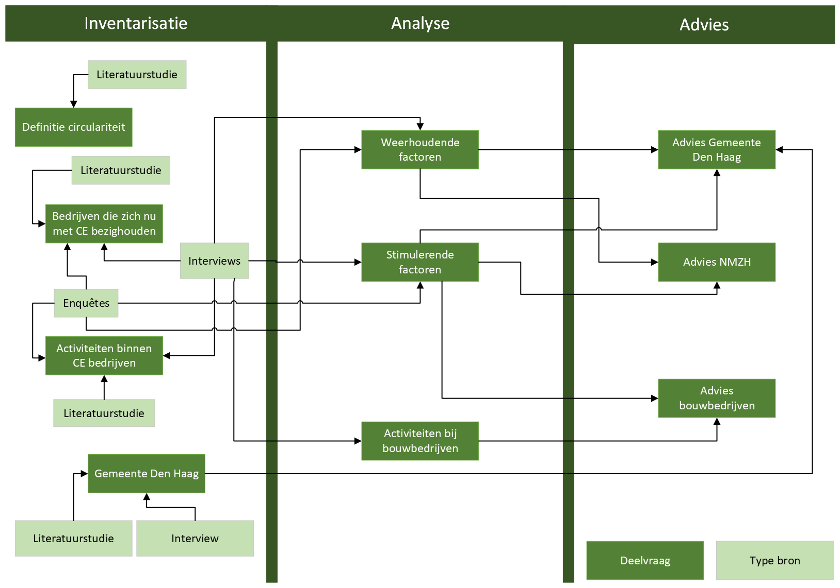
Figuur 2 Onderzoeksmodel van dit afstudeeronderzoek

3. Het begrip ‘Circulaire economie’
De mensheid consumeert in een rap tempo steeds meer natuurlijke hulpbronnen zoals vruchtbaar land, grondstoffen, water en energie. Het gevolg hiervan is schaarste en stijgende prijzen van grond- en brandstoffen. Ook wordt het milieu belast, nemen de visvoorraden en bosarealen af en is een uitsterfte van flora- en faunasoorten. Dit alles heeft ook tot het gevolg dat broeikasgassen in de atmosfeer komen, waardoor klimaatverandering plaatsvindt (Chahim M. , Bastein, van Bree, & Rietveld, 2019). In dit hoofdstuk wordt de definitie van circulaire economie beschreven: Een mogelijke manier om de aarde te behouden van nieuwe milieu- en klimaatrampen.

3.1 Van een lineaire naar een circulaire economie
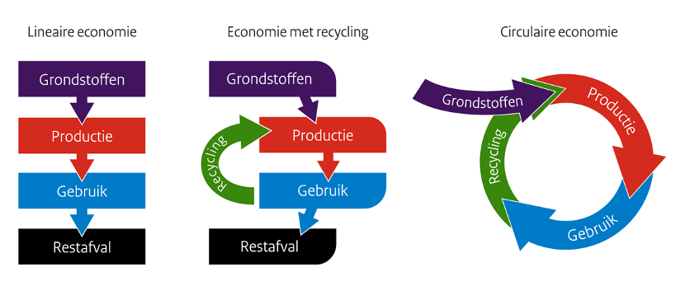
Om de mensheid te kunnen blijven voeden en voorzien van (noodzakelijke) goederen, is het belangrijk om grondstoffen op een andere manier te gebruiken dan momenteel wordt gedaan. De lineaire economie is in Nederland nu dominant (Rijksoverheid, 2016). Dit wil zeggen dat grondstoffen worden geproduceerd tot een product, dat product wordt gebruikt en uiteindelijk vormt het afval. Deze manier van grondstofverbruik wordt in het onderzoek van het Ellen MacArthur Foundation “take-make-dispose”-model genoemd. Bij een lineaire economie is, zoals de naam doet vermoeden, geen sprake van een kringloop (Ellen MacArthur Foundation, 2013).

Figuur 3 Schematische weergave van de verschillen tussen een lineaire, hergebruik en circulaire economie (Rijksoverheid, sd).

Zoals te zien in figuur 3 zijn bij een lineaire economie geen kringlopen aanwezig. Dit houdt in dat grondstoffen op ten duur op zullen raken. Om producten te fabriceren of gebruiken zijn grondstoffen nodig. Om dit in de toekomst te kunnen blijven doen, is het belangrijk dat de grondstoffen die we voor het ene product niet meer nodig hebben, gebruikt kunnen worden voor een ander product. Het opnieuw blijven gebruiken van grondstoffen wordt een circulaire economie genoemd, in 3.2 De oplossing: Circulaire economie wordt een definitie van dit begrip gegeven (Rijksoverheid, sd).

Daarnaast valt het veel bedrijven steeds meer op dat het lineaire systeem blootgesteld wordt aan veel verschillende risico’s waardoor het aanhouden van een lineaire economie niet aantrekkelijk is voor de toekomst. Zoals stijgende en minder voorspelbare prijzen in grondstoffenmarkt, hoge concurrentie en trendgevoeligheid van bepaalde producten. Hierdoor is het noodzakelijk voor bedrijven om zich te blijven ontwikkelen en nieuwe producten op de markt te brengen. Duurzaamheid van producten wordt hierbij niet in acht genomen, doordat de consument met de trend wil meegaan en vaak het nieuwste van het nieuwste wilt hebben. In 2030 verwacht het Ellen MacArthur Foundation dat het aantal nieuwe middenklas consumenten is toegenomen met drie miljard. Dit houdt in dat de vraag naar producten en grondstoffen daarbij enorm zal toenemen. Het is van belang om op een andere manier met producten en grondstoffen om te gaan, zie 3.2 De oplossing: circulaire economie (Ellen MacArthur Foundation, 2013).

3.2 De oplossing: circulaire economie
Veel verschillende definities van circulaire economie worden gebruikt, de meest gebruikte is echter de definitie die is opgesteld door het Ellen MacArthur Foundation (EMF). Deze luidt als volgt (Ellen MacArthur Foundation, 2013):

“An industrial system that is restorative of regenarative by intention and design”

In het Nederlands wordt deze definitie vertaalt door onderzoekers van TNO (Chahim M. , Bastein, van Bree, & Rietveld, 2019):

“Een economisch en industrieel systeem dat de herbruikbaarheid van producten en grondstoffen en het herstellend vermogen van natuurlijke hulpbronnen als uitgangspunt neemt en waardevernietiging in het totale systeem minimaliseert en waardecreatie in iedere schakel van het systeem nastreeft”

Een Nederlandse definitie van circulariteit die in het verlengde van bovenstaande definities kan worden gebruikt, is (Van Oppen, Croon, & De Vroe, 2018):

“Circulariteit gaat uit van het technisch ontwerpen, assembleren en produceren van producten die hoogwaardig hergebruik in de toekomst mogelijk maken”

Bij een circulaire economie wordt duidelijk onderscheid gemaakt tussen consumptie en materiaalgebruik. Bij een circulaire economie wordt gepleit voor een ‘functionele dienst’-model waarin fabrikanten het eigendom van het product behouden en een service/dienst leveren aan de consument. Hierdoor wordt de verkoop van diensten hét verdienmodel en niet het eenmalige gebruik van goederen (Ellen MacArthur Foundation, 2013).

3.2.1 Technische kringloop
Binnen de circulaire economie is het denken in systemen/kringlopen een belangrijk thema. Twee hoofdkringlopen die het EMF hanteert zijn technische- en biologische kringlopen, zie figuur 3. In de technische kringloop worden de volgende stappen onderscheiden:
- Onderhoud (‘Maintenance’): Producten behouden zo lang mogelijk een zo hoog mogelijke waarde binnen de kringloop.
- Hergebruik van goederen (Re-use en re-distribute’): Goederen worden zo lang mogelijk hergebruikt zonder aanpassingen te hoeven ondergaan.
- Renoveren en opknappen van producten (‘re-manufacture/refurbish’): Een product wordt verkocht op zo’n mate hersteld dat het weer verkoopbaar is.
- Recycling (‘recycle’): Uit producten worden materialen gehaald die opnieuw in een productieproces kunnen worden ingezet. De waarde van deze materialen zijn erg wisselend en hangen vaak af van de kwaliteit waarin het product is ingeleverd bij een verwerkingsbedrijf (Chahim M. , Bastein, van Bree, & Rietveld, 2019).

Vanuit bovenstaande punten is de conclusie te trekken dat in de technische kringloop materialen zoals fossiele brandstoffen, metalen en kunststoffen, circuleren. Dit zijn eindige materialen, deze zijn beperkt beschikbaar en moeilijk om opnieuw te worden gecreëerd. De voorraden van deze materialen dienen in de technische kringloop goed beheerd te worden, dit houdt in dat deze materialen enkel nog worden gebruikt en niet worden verbruikt. Na gebruik dienen de materialen omgezet te kunnen worden naar oorspronkelijke staat waar geen sprake is van waardeverlies. Om de waarde van deze materialen te behouden, is het belangrijk om de cirkel zo klein mogelijk te houden. In figuur 4 zijn de cirkels weergegeven. Hierbij geldt dus: Hoe kleiner de cirkel, hoe beter het is tegen het waardeverlies van materialen (Ellen MacArthur Foundation, 2013).
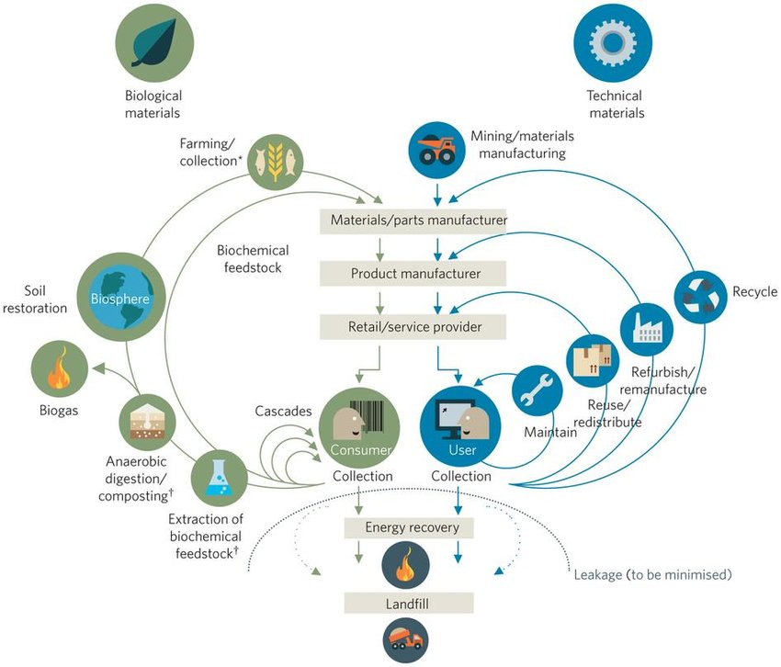
Figuur 4 Butterfly-diagram (Ellen MacArthur Foundation, 2013)

3.2.2 Biologische kringloop
In figuur 4 is ook te zien dat een biologische kringloop wordt onderscheiden. De waardevermindering van biologische nutriënten wordt tegengegaan door:
- Extractie van biochemische grondstoffen (‘Extraction of biochemical feedstock’): Vanuit reststromen uit bioraffinage worden biochemische stoffen geëxtraheerd.
- Om de grondkwaliteit te verbeteren worden meststoffen en compost geproduceerd.
- Doormiddel van fermentatie wordt biogas geproduceerd (Chahim M. , Bastein, van Bree, & Rietveld, 2019).

Biologische materialen worden in het biologische kringloopsysteem (linkerzijde van de butterfly-diagram, figuur 4) opgenomen. In 4.3.1 Biobased bouwen worden voorbeelden beschreven van biologische materialen die kunnen worden gebruikt in de bouw en dus bij gebruik binnen de biologische kringloop worden verwerkt. Het gebruik van biologische materialen is beter tegen de uitputting van de aarde, omdat bij een biologische kringloop materialen en grondstoffen worden gebruikt die zich kunnen herstellen. Grondstoffen in de technische kringloop zijn eindig, dit houdt in dat deze grondstoffen niet opnieuw kunnen “groeien” of dat het vormen van deze grondstoffen jaren kan duren. Tijd dat niet aanwezig is met het huidige consumptiegedrag (Ellen MacArthur Foundation, 2013).

3.3 De R-strategie
De R-strategie is een methode om te bepalen welke methoden van afvalverwerking het meest en minst milieuvriendelijk zijn. Om dit te kunnen bepalen worden verschillende treden op een “ladder” onderscheiden, de laagste trede is het minst milieuvriendelijk en de bovenste het meest. Veel verschillende bedrijven en organisaties hebben een eigen interpretatie van de R-ladder, echter hebben ze wel dezelfde basis. Het wordt de R-strategie genoemd, omdat de Engelse termen voor afvalpreventie ieder met een “R” beginnen, zie tabel 1.

Een veel gebruikt model dat wordt gebruikt binnen de afvalpreventie is de Ladder van Lansink. Ad Lansink is een politicus binnen de CDA die zich bezighoudt met milieu, energie, volksgezondheid en het hoger onderwijs. Een motie die hij in 1979 heeft ingediend in de Tweede Kamer, heeft geleid tot de Ladder van Lansink (Parlement.com, sd). Dit is een model waar zes normen worden onderscheiden voor de omgang met afval, zie figuur 5 (Lansink, 2015). Deze normen zijn:
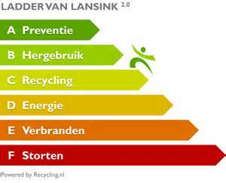
- Preventie: Bovenaan de ladder staat afvalpreventie. Lansink stelt dat het minderen van producten een bewuste keuze is die de maatschappij kan doen veranderen.
- Hergebruik en recycling: Lansink ziet hergebruik en recycling als vergelijkbare manieren van de verwerking van afval. Het verschil is dat bij hergebruik geen spraken is van waardeverlies en bij recycling dit wel van toepassing is.
 | Laddertrede | Strategie | Beschrijving
Product slimmer gebruiken | R0 | Refuse | Product niet meer hoeven gebruiken vanwege het afzien van de functie of dezelfde functie door een ander product te laten leveren.
 | R1 | Rethink | Gebruik van product intensiveren/vaker laten gebruiken door bijv. delen.
 | R2 | Reduce | Ontwerp van product efficiënter maken, door minder grondstoffen te gebruiken in het product.
Levensduur verlengen van product en onderdelen | R3 | Re-use | Opnieuw gebruiken van een product door (nieuwe) eigenaar.
 | R4 | Repair | Product dat stuk is renoveren of onderhouden naar oorspronkelijke staat.
 | R5 | Refurbish | Oud product moderniseren of opknappen.
 | R6 | Remanufature | Onderdelen van een oud product opnieuw gebruiken in een nieuw product met dezelfde functie.
 | R7 | Repurpose | Onderdelen van een oud product opnieuw gebruiken in een nieuw product met andere functie.
Nuttig toepassen van materialen | R8 | Recycle | Verwerken van materialen tot hoogwaardige of laagwaardige kwaliteit.
 | R9 | Recover | Verbranden van materialen met energierendement.
- Energie en verbranden: Het verbranden van afval is tweezijdig. Lansink stelt dat de verbranding van afval soms nuttig kan zijn wanneer hier energie bij vrijkomt dat gebruikt kan worden. Warmte is ook een product dat vrijkomt uit afvalverbranding, maar is moeilijk te gebruiken.
Figuur 5 De Ladder van Lansink (Lansink, 2015)
- Storten: Op de onderste trede staat storten. Volgens Lansink is storten niet altijd te voorkomen. Het storten is in de meeste delen van Nederland verboden. De gevolgen van illegaal gestort afval is duur om op te lossen (Lansink, 2015).

Tabel 1 R-strategieën volgens Milieucentraal (Milieucentraal, 2021)
Volgens bovenstaand tabel, is de ideale situatie dat minder nieuwe producten worden gekocht en daar voorafgaand dus ook minder producten geproduceerd. Als circulaire economie gebruikt de samenleving de huidige producten efficiënter en dienen producten die opgebruikt zijn als grondstof voor nieuwe producten (Milieucentraal, 2021).

3.4 Cradle to Cradle
In de jaren ’90 van de vorige eeuw hebben Michael Braungart, William McDonough en EPEA Hamburg de Cradle to Cradle-ontwerpprincipes ontwikkeld. De letterlijke vertaling van Cradle to Cradle (C2C) is “van wieg tot wieg” en beschrijft hiermee de filosofie van het ontwerpprincipe, namelijk de oneindige circulatie van grondstoffen en materialen in kringlopen. Net zoals bij de definitie van circulariteit van EMF worden hierin twee kringlopen onderscheiden; een biologische en een technische kringloop (EPEA, 2020).

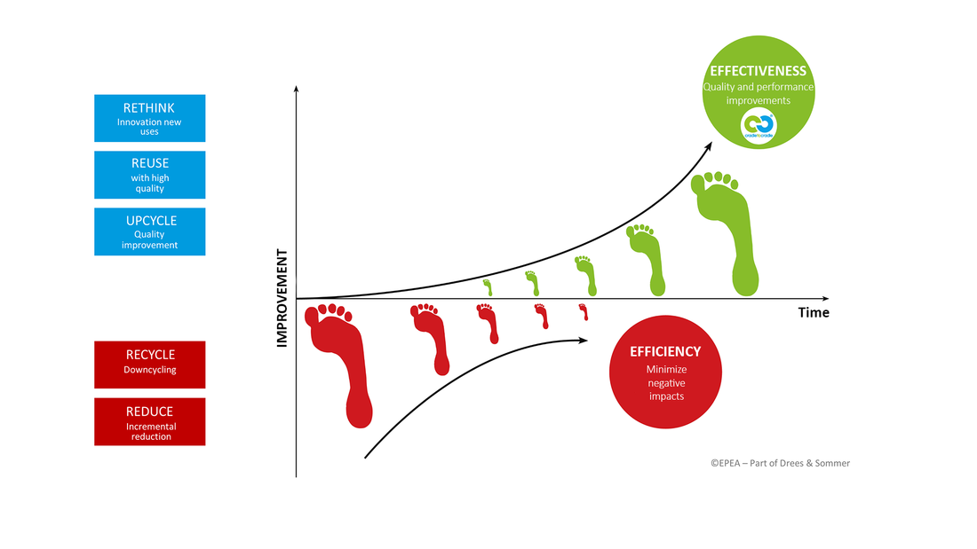
Momenteel werken bedrijven naar een minder slechte ecologische voetafdruk, ofwel bedrijven zorgen dat hun ecologische voetafdrukken efficiënt verminderen en streven naar een nul-emissie. Maar om het milieu te ontlasten, is het nodig dat bedrijven niet alleen streven naar minder “slecht” voor het milieu te zijn, maar zich ook verder inzetten voor eco-effectieve doelen. In figuur 6 wordt dit concept in een grafiek weergegeven (EPEA, 2020).
Figuur 6 Schematische weergave van een eco-effectieve bedrijfsvoering

Door eco-effectieve doelen te behalen, wordt een kwalitatieve waarde gecreëerd dit houdt in dat negatieve effecten voor het milieu door ontwerpen geminimaliseerd worden. Voorbeelden van eco-effectieve doelen zijn:
- Gebruik van hernieuwbare energie: Organisatie van systemen en producten om energie van zond, water, wind en biomassa rendabel en productief gebruiken.
- Ondersteuning van diversiteit: De natuur bezit een (bijna) oneindige variatie aan ontwerpen. Dit komt door haar complexiteit dat per regio verschilt door natuurlijke omstandigheden (klimaat, ligging, etc.). Deze ontwerpen kunnen worden toegepast in de regionale bouw, waardoor de uitstraling per regio verschilt. Hierdoor is spraken van diversiteit per regio.
- Daarnaast blijven nutriënten “gewoon” nutriënten: Ofwel organismen blijven hun bijdrage aan de natuur behouden. Een organisme vormt het voedsel voor het andere organisme, deze kringloop blijft in stand bij de eco-effectieve doelen binnen de Cradle to Cradle-ontwerpprincipes (EPEA, 2020).

In de ontwerpprincipes van Cradle to Cradle worden duurzaamheid, hergebruiken, herstelbaarheid of biologische afbreekbaarheid (de eco-effectieve doelen) mogelijk gemaakt in de materiaalkeuze en het ontwerp. Daarnaast dient de gebruiksfase meer intensief te worden gebruikt en wordt de gebruiksfase verlengd. Het doel van Cradle to Cradle is dat deze ontwerpprincipes in elke maaksector worden toegepast, zoals de verpakkingen-, auto-, bouw- consumptie- verpakkingen- en cosmetica-industrie (EPEA, 2020).

3.5 In het kort
Een circulaire economie is een maatschappij waar de grondstoffen en materialen steeds opnieuw kunnen worden gebruikt. Verschillende principes en ontwerpideeën zijn belangrijk bij een circulaire (bouw)economie. De uitputting van de aarde door de huidige consumptiemaatschappij moet worden tegengegaan door een circulaire economie. Om de aarde minder te belasten, zijn enkele stappen op een rijtje gezet die grondstofgebruikers bewust moeten maken op welke manier met grondstoffen kan worden omgegaan.

Deze verschillende maatregelen hebben ieder een bepaald effect. De maatregelen worden beoordeeld op het effect op de aarde. De R-ladder biedt op een overzichtelijke inzage welke maatregel van boven naar beneden het meest naar minst effect heeft tegen uitputting van de aarde. Zo heeft traptrede R0 Refuse de meeste impact tegen uitputting en draagt R9 Recover bij aan de uitputting van de planeet.

In het volgende hoofdstuk staat beschreven welke maatregelen tegen de uitputting van de aarde door de bouw- en installatiesector kan worden toegepast.
Figuur 7 Samenvattende afbeelding van de betekenis van een circulaire economie (Velenturf & Purnell, 2021)
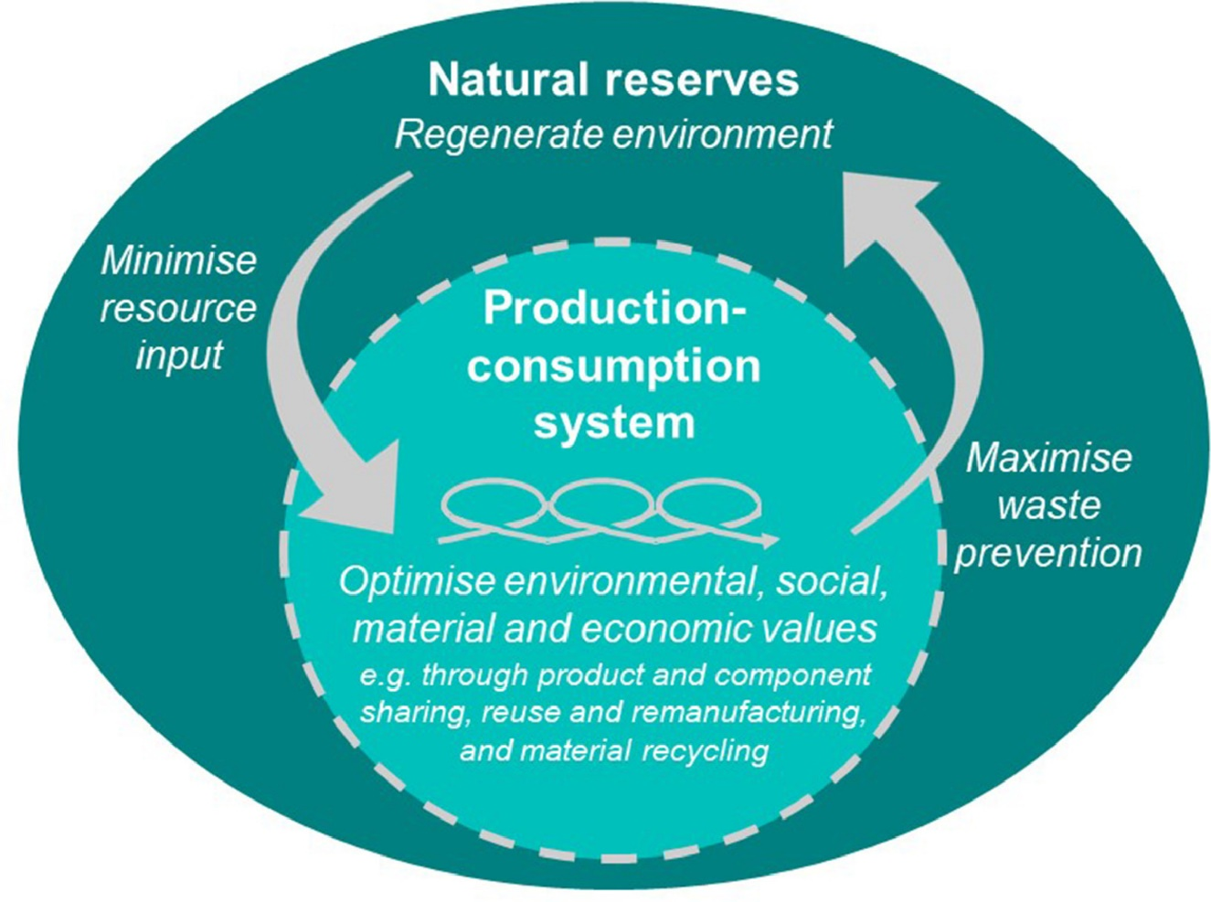

4. Circulaire bouw- en installatiesector
Gebouwen worden steeds vaker gebouwd voor een tijdsduur van 25 jaar. Dit wil zeggen dat de gebouwen na ongeveer 25 jaar verouderd raken en weer gesloopt worden. Dit heeft echter niet met de techniek te maken, maar eerder met mensgerichte factoren, zoals esthetische en economische redenen (Bakker, Mugge, Boks, & Oguchi, 2021). Om gebouwen duurzamer te bouwen is het belangrijk om op een andere manier met bouwen om te gaan. Een van de manieren is circulair bouwen en installeren. In dit hoofdstuk wordt de kennis die in hoofdstuk 3 is beschreven toegepast op de bouw- en installatiesector en worden verschillende voorbeelden beschreven.

4.1 Belangrijke inzichten van circulariteit in de bouw- en installatiesector
In de huidige economie is het goedkoper om grondstoffen na eenmalig gebruik als afval te beschouwen. Het opnieuw gebruiken is nog erg duur. Door opnieuw naar het systeem te kijken van de levenscyclus van bedrijfsmiddelen, gebruik van nieuwe technologieën en het toepassen van geavanceerde ontwerpen kan een verandering ontstaan bij het economische perspectief en het hergebruik van grondstoffen (Carra & Magdani, 2018).

De definitie van circulair bouwen is (Nelissen, et al., 2018):

“Circulair bouwen betekent het ontwikkelen, gebruiken en hergebruiken van gebouwen, gebieden en infrastructuur, zonder natuurlijke hulpbronnen onnodig uit te putten, de leefomgeving te vervuilen en ecosystemen aan te tasten. Bouwen op een wijze die economisch verantwoord is en bijdraagt aan het welzijn van mens en dier. Hier en daar, nu en later”.

Eigenaren, gebruikers en financiers zijn van fundamenteel belang bij het creëren van een ‘circulair gebouwde omgeving’. Deze actoren hebben de positie om te kiezen voor alternatieve ontwikkelingsstrategieën, eigendomsstructuren en manier van bouwen. Echter ontwerpers, architecten, leveranciers en ingenieurs hebben de cruciale positie om deze alternatieven te bedenken en toe te passen en daarom de overstap naar circulaire economie te vergemakkelijken (Carra & Magdani, 2018).

Om een circulaire economie in de bouw- en installatiesector te kunnen verwezenlijken, wordt naar verschillende barrières, kansen en aanjagers van de circulair gebouwde en geïnstalleerde omgeving gekeken.

4.1.1 Onderzoek van EMF en Arup
Onderzoekers van Arup en het EMF hebben onderzoek gedaan naar de struikelblokken van circulariteit voor bedrijven in de bouwsector. Uit dit onderzoek werden verschillende punten aangewezen als cruciaal voor een circulaire economie. Verschillende stakeholders in de bouwsector werden geïnterviewd en beschreven de volgende punten aan als belangrijk voor een inzet richting circulariteit.
- Samenwerking: In het onderzoek bleek dat het nog niet vanzelfsprekend is om tijdens processen in de bouwsector samen te werken. Bedrijven werken vooral voor zichzelf. Om gemeenschappelijke doelen, in dit geval circulariteit, te behalen is het noodzakelijk om te samenwerken en daarbij de betrokkenheid en het vertrouwen tussen ketenpartners gedurende processen te verbeteren (Acharya, Boyd, & Finch, 2018).
- Kennis: Ondervraagden in het onderzoek van Acharya, Boyd en Finch (Acharya, Boyd, & Finch, 2018) wijzen uit dat zij onvoldoende geïnformeerd te zijn over circulariteit in de bouwsector. Zij erkennen het belang van circulariteit in andere sectoren (zoals de auto-industrie). Maar over de toepassing van circulariteit en de weg richting een circulaire bouwsector wisten de ondervraagden nog maar weinig te vertellen (Acharya, Boyd, & Finch, 2018).
- Beleid: Het creëren van een beleid dat circulair gedrag stimuleert en faciliteert is essentieel in de transitie naar een circulaire bouwsector. Beleidsregels ten tijde van het onderzoek (2018) vormden een belemmering voor circulaire innovatieve ideeën. Echter is de verantwoordelijkheid niet alleen te leggen bij de beleidsmakers, bedrijven hebben de verantwoordelijkheid om de beleidsmakers te kunnen overtuigen dat circulariteit noodzakelijk is en innovatieve ideeën nodig zijn. In dit onderzoek wordt gemeente Den Haag als beleidsmaker beschouwd. In hoofdstuk 6 is beschreven welke rol de gemeente heeft bij de inzet richting circulariteit als beleidsmaker (Acharya, Boyd, & Finch, 2018).
- Leiderschap: Leiderschap wordt gezien als een katalysator voor de transitie richting circulariteit. Koplopers hebben de cruciale leiderschapsrol voor nieuwe projecten. Een voorbeeld hiervan is het gemeentehuis van Venlo, waarbij de Cradle-to-Cradle-principes zijn toegepast. Dit project is een voorbeeld voor de rest van de wereld hoe deze principes in het bouwproces kunnen worden toegepast (Acharya, Boyd, & Finch, 2018).
- Financiën: Financiën worden vaker gezien als barrière dan kansen of investeerders bij circulaire bouwprojecten. In andere sectoren zijn ondernemers de belangrijkste aanjagers van snelle veranderingen (bijvoorbeeld circulaire bouwprojecten). Echter is de bouwsector niet aantrekkelijk voor nieuwe ondernemers en startups; de afstemming tussen bedrijfsplanning en gebouwde omgeving wordt als een lastige uitdaging gezien (Acharya, Boyd, & Finch, 2018).

4.2 Beleid als belangrijke katalysator in de transitie
Om de milieuproblemen en klimaatverandering waarin de bouwsector een grote rol speelt (zure regen, schaarste van grondstoffen, energieverbruik, uitstoot van broeikasgassen) is het aanpassen van de werkzaamheden in de bouwsector een belangrijke stap. In de EU zijn de bouw- en sloopwerkzaamheden van gebouwen verantwoordelijk voor een derde van het afval en is de bouwsector een grootverbruiker van grondstoffen (Norouzi, Chàfer, Cabeza, Jiménez, & Boer, 2021).

In verschillende onderzoeken (Bilal, Khan, Thaheem, & Nasir, 2020) (Giorgi, et al., 2022) (Acharya, Boyd, & Finch, 2018) komt naar voren dat (nationaal) beleid een belangrijke factor is in de ontwikkeling van circulariteit in de bouwsector. Het is voor de bouw- en installatiesector daarom belangrijk dat beleid opgesteld wordt waar ruimte is voor innovatieve ideeën.

4.2.1 Green Deal
De Europese Commissie introduceerde in 2019 de Green Deal, figuur 7. Hiermee werd de circulaire economie-agenda opnieuw geïntroduceerd. In deze agenda wordt de bouwsector als prioriteit gezien bij de transitie richting een circulaire economie. De bouwsector is verantwoordelijk voor 9% van het BBP in Europa en is de grootste afvalproducent van de EU: Per jaar is de bouwsector verantwoordelijk voor 850 miljoen ton afval (Giorgi, et al., 2022).

Met behulp van de Green Deal wil de Europese Commissie de bouwsector meer efficiënt maken. Het doel van de Europese Commissie voor de bouwsector is: “Bouwen en renoveren op een energie- en hulpbronefficiënte manier” (De Europese Commissie, 2019). Dit wil de Commissie bereiken door:
- Renoveren van publieke en private gebouwen, om energiekosten en -verbruik te beperken.
- Strikte handhaving van de energieprestaties van gebouwen.
- Herziening van de Europese Verordening bouwproducten; Dit moet ervoor zorgen dat het ontwerp van nieuwe en gerenoveerde gebouwen (beter) aansluiten bij een circulaire economie.
- Samenwerking met stakeholders voor een nieuw initiatief voor renovatie.
- Opheffen van nationale regelgeving die energie-efficiënte investeringen belemmert (De Europese Commissie, 2019).
Figuur 8 Doelen van de Europese Green Deal (De Europese Commissie, 2019)

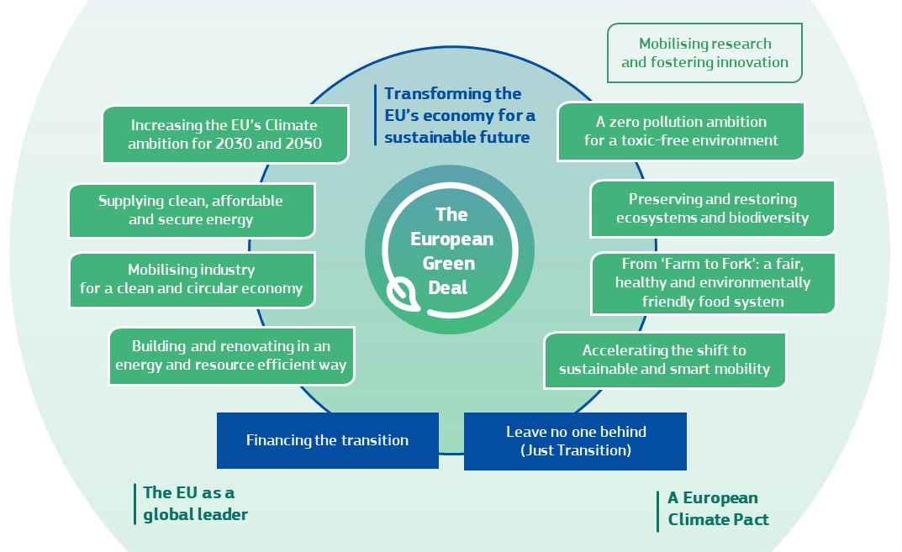
De Green Deal heeft voor de bouwsector vooral de focus hebben op renoveren, om zo het energieverbruik van huishoudens en publieke gebouwen te verminderen (Kamphuis, 2021). Minder ligt de focus op het bevorderen van circulariteit. Voor de Nederlandse wet- en regelgeving richting circulariteit is het Uitvoeringsprogramma Circulaire Economie opgesteld. In dit document staat omschreven hoe de Rijksoverheid voor ogen heeft om de circulaire economie in Nederland te bevorderen. Ook de bouwsector wordt hierin meegenomen, de bouwsector valt onder de noemer Circulaire Bouweconomie (CBE) (Het ministerie van IenW, 2021).

Per 1 juli 2021 geldt een wijziging van het Bouwbesluit 2012. Met deze wijziging moeten bouwbedrijven meer circulair en milieuvriendelijk bouwen. Stapsgewijs worden wettelijke eisen aangescherpt en wordt gekeken hoe deze eisen kunnen worden verbreed van nieuwbouw naar renovaties en andere functies naast alleen wonen (Het ministerie van IenW, 2021).

De waardering van milieueffecten van de opslag van CO₂ in biobased materialen kan worden opgenomen in de nationale systematiek van de milieuprestatie. Ook door de inzet van buyer groups (zie woordenlijst) wordt biobased- en houtbouw gestimuleerd. Dit samen helpt bij het behalen van de doelen uit het Klimaatakkoord en de afspraken rondom stikstof- en CO₂-reductie. Het bouwen met hernieuwbare materialen is momenteel nog erg duur, maar door het structureel onderdeel maken van bouwprojecten zal de prijs dalen (Het ministerie van IenW, 2021).

4.2.2 Betonakkoord
Het betonakkoord is een product van de Green Deal. Het akkoord geeft concrete handen en voeten aan ketenpartners over de onafhankelijke definitie van duurzaam beton. Het doel van het akkoord is het verduurzamen van beton door middel van vier thema’s:
- CO₂-reductie (30% reductie in 2030 t.o.v. 1990);
- Circulaire economie;
- Innovatie en onderwijs;
- Natuurlijk kapitaal (Rijkswaterstaat, 2018).
Ondertekenaars van het betonakkoord richten zich op de volgende doelstellingen die voor 2030 gelden:
- Samenwerking in de betonketen om verduurzaming te verbeteren;
- Nauwkeurige vraag van duurzaam beton;
- CO₂-reductie (30% minder t.o.v. het jaar 1990);
- Volledig hoogwaardig hergebruik van vrijkomend beton;
- Een netto positieve waarde van natuurlijk kapitaal creëren in de betonsector;
- Innovaties en sociaal kapitaal bevorderen (Rijksoverheid, 2018).

De overheid wil ook dat alle overheidsaanbestedingen vanaf 2030 circulair zijn. In 2023 heeft de overheid de ambitie om de uitvragen van het land, provincie, gemeente en overheid circulair te laten zijn, mits dit niet (volledig) mogelijk is. Om dit te kunnen realiseren is de eerste belangrijke stap om inzicht te krijgen welke materialen en grondstoffen in gebouwen verwerkt zijn, dit kan door middel van een materialenpaspoort (Rijkswaterstaat, 2018).

4.2.3 Grondstoffenakkoord
Het grondstoffenakkoord bevat afspraken over maatregelen om de transitie naar circulariteit te versnellen. Deze afspraken zijn gemaakt tussen de Rijksoverheid en partners (Rijksoverheid, 2017).

De partijen die het akkoord hebben ondertekend zullen samenwerken aan een tijdrovende en complex proces om de transitie naar een circulaire economie in Nederland te verwezenlijken. Deze partijen zullen, om de transitie te verwezenlijken, veel samen moeten werken door gezamenlijke innovaties en experimenten uit te voeren. De transitie gaat volgens het akkoord verder dan alleen het zuinig omgaan met grondstoffen, diensten en producten. De transitie gaat ook over andere werkwijzen en processen binnen bedrijven en organisaties (Rijksoverheid, 2017).

Partijen die het akkoord hebben ondertekend, zijn gemotiveerd om een bijdrage te leveren aan de transitie. Zij dragen bij aan:
- Het efficiënt en hoogwaardig benutten van grondstoffen in bestaande ketens;
- Waar mogelijk worden kritieke, fossiele en niet-duurzame grondstoffen vervangen door duurzaam geproduceerde, algemeen beschikbare en hernieuwbare grondstoffen;
- Nieuwe producten en productiemethodes worden circulair ontworpen, nieuwe manieren van consumeren wordt bevorderd en gebieden worden anders ingericht om de gewenste benutting, reductie en vervanging van grondstoffen een extra boost te laten krijgen (Rijksoverheid, 2017).

4.2.4 Milieuprestatie voor gebouwen (MPG)
De MPG is een maatstaf om de milieu-impact van materialen en installaties die gebruikt zijn in gebouwen (kantoren en woningen) te toetsen. Deze impact wordt uitgedrukt in een getal, dit getal wordt uitgedrukt in de schaduwprijs per m² bvo per jaar. Met schaduwprijs (of schaduwkosten) worden de verschillende wijzen waarop het milieu belast kan worden in één waarde uitgedrukt (Lente Akkoord, 2022).

De Milieuprestatie voor gebouwen kan worden berekend door een Levenscyclusanalyse (LCA) uit te voeren. Deze berekening wordt gedaan door een gekwalificeerde deskundige. De LCA wordt uitgedrukt in elf indicatoren, waarna ze worden samengevoegd tot één waarde: de MPG (RVO, 2021).

Momenteel is de eis dat de MPG niet hoger is dan 0,8. De bedoeling is dat dit getal in het jaar 2030 niet hoger uitkomt dan 0,5. Momenteel is een MPG van 0,8 makkelijk te halen. Experts zeggen dat de score van 0,8 te behalen is door op een standaard wijze te bouwen met enkele “handigheidjes”, zoals het vervangen van bepaalde producten door producten die goed scoren op de MPG. Voorbeelden is het gebruik van zonnepanelen i.p.v. grijze stroom (Bijlsma, 2021).

Om een circulaire economie in de bouw te stimuleren is een MPG van 0,5 nodig. Alleen met deze score is het echt mogelijk om de circulaire bouweconomie te stimuleren. Het is nu al mogelijk voor opdrachtgevers en (grotere) bouw- en installatiebedrijven om gebouwen te plaatsen met een MPG onder de 0,5. Een voorbeeld waarbij dit gelukt is, is OAK Bosrijk. Hier zijn 45 grondgebonden, volledig demontabele en energieneutrale woningen geplaatst. Deze woningen hebben een MPG-score van 0,47 door het modulaire houtskeletbouw en gevels gemaakt van lokale populierenhout (Bijlsma, 2021).

Momenteel wordt de MPG voor elk soort woning gelijkgetrokken. Dit is echter geen eerlijke vergelijking: Bij een losstaand huis is het lastiger om een lage MPG-score te behalen dan bij een appartementswoning. Omdat een appartement meer geïsoleerd is en daardoor minder energie voor verwarming en verkoeling nodig heeft. Het is echter wel belangrijk dat eventuele veranderingen van de MPG-berekening op een overzichtelijke wijze gebeuren, waardoor bedrijven niet te veel tijd kwijt zijn aan onderzoeken (Lente Akkoord, 2022).

4.3 Instrumenten en methoden voor een circulaire bouw- en installatiesector
Om een circulaire economie in de installatie- en bouwsector te stimuleren zijn instrumenten en materialen beschikbaar. Enkele van deze instrumenten en materialen worden hieronder beschreven. Deze materialen en instrumenten zorgen voor een breed aanbod om een circulaire bouweconomie bekender te maken bij bouw- en installatiebedrijven.

4.3.1 Biobased bouwen
Bouwmaterialen gemaakt van ecologisch verantwoord geteelde en geoogste schimmels, bacteriën, dierlijk materiaal of planten die (opnieuw) gebruikt kunnen worden, worden biobased bouwmaterialen genoemd. Zie figuur 9 voor een overzicht van biobased (bouw)materialen.

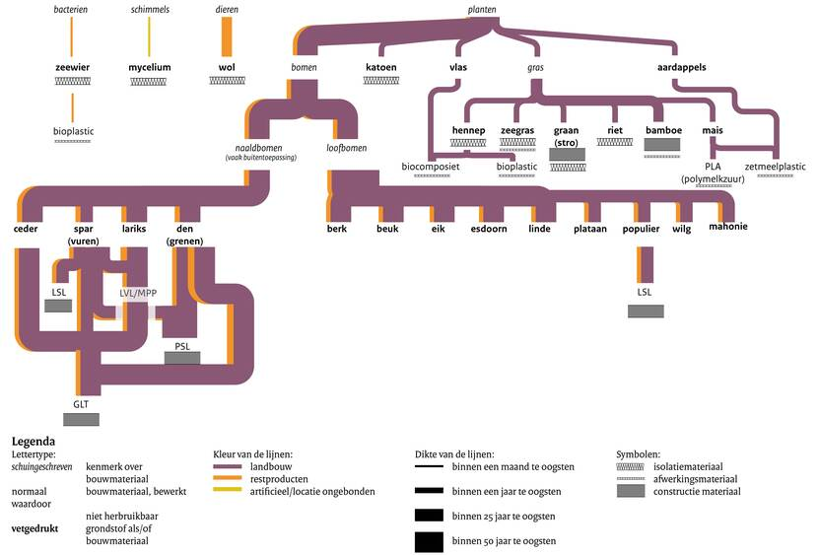
Figuur 9 Verschillende biobased materialen en informatie over gebruik, oogsten, herbruikbaarheid en toepassing (College van Rijksadviseurs, sd)
Voordelen van biobased (bouw)materialen ten opzichte van abiotische materialen zijn:
- Makkelijker recyclebaar. Indien de natuurlijke materialen niet behandeld zijn met onnatuurlijke materialen zoals lijm.
- Binnen 100 jaar na oogst is een biobased grondstof opnieuw gegroeid. Het is dus niet (altijd) circulair, waar een grondstof of materiaal steeds opnieuw gebruikt wordt. Echter wordt het wel vaak in combinatie gebruikt.
- Niet gemaakt van (eindige) abiotische grondstoffen (zoals klei, zand en mergel).
- Later opnieuw te gebruiken als grondstof of in de natuur
- Lichter gewicht dan abiotische materialen. Vooral in veen- en stedelijke gebieden is dit een bijkomend voordeel.
- Opslag en minder uitstoot van broeikasgassen, zoals CO₂.
- Minder prefabricage nodig. Dit zorgt voor:
- Verminderde vervoersbewegingen (tot 60%)
- Minder energie op bouwlocatie nodig (tot 80%)
- Minder bouwtijd
- Minder overlast voor omwonenden (College van Rijksadviseurs, sd).

Biobased materialen hoeven niet alleen puur-product te zijn. Biobased materialen kunnen ook verwerkte materialen zijn. Voorbeelden zijn bioplastic (gemaakt van restolie dat vrijkomt bij bijv. frituren), biofoam en biobased verf. Deze voorbeelden maken het mogelijk om tot in de details een gebouw te verduurzamen (Ecochain, sd).

Ook zijn nadelen verbonden met het gebruik van biobased materialen. Voorbeelden hiervan zijn:
- De productie en landbouw om biobased te maken, kan impact hebben op ecosystemen. De landbouwgrond waar de biobased materialen op groeien, kan voor uitputting van de grond zorgen.
- De milieu-impact verschilt per type biobased materiaal. Wol heeft een grotere impact dan hennep. Om wol te produceren, zijn schapen nodig. Deze dieren hebben voedsel, land en water nodig en zorgen direct- en indirect voor de uitstoot van broeikasgassen.
- Verschillend kwaliteit. Sommige fossiele/abiotische grondstoffen en materialen zijn makkelijk te vervangen door een biobased materiaal, andere fossiele/abiotische grondstoffen en materialen zijn moeilijker te vervangen. Om bij het laatste dezelfde kwaliteit te waarborgen, zijn meer biobased materialen nodig. Er is dan een berekening nodig of het rendabel is om de fossiele/abiotische grondstoffen of materialen te vervangen door biobased materialen (Ecochain, sd).

4.3.2 Materialenpaspoort
Een materialenpaspoort is een tool om circulariteit in de praktijk toe te kunnen toepassen. Naast het woord materialenpaspoort worden met de termen material passport, Nutrient Certificates (BAMB, sd) en grondstofpaspoort (Alliander, 2020) hetzelfde bedoeld. Een materialenpaspoort is een verzameling aan data waarin de eigenschappen van materialen in producten zijn beschreven. Eigenschappen die beschreven staan in het paspoort zijn:
- Grondstofsamenstelling van een product,
- De herkomst van de grondstoffen,
- Grondstoffen in het product die eventueel opnieuw gebruikt zijn,
- Welke materialen en grondstoffen in het product die opnieuw te gebruiken zijn (Alliander, 2020).

Met deze eigenschappen wil de bouwsector twee obstakels aanpakken waar tegenaan wordt gelopen bij het gebruik van materialen. Namelijk dat de sector meer informatie wil krijgen over bestaande materialen en constructies en het afstemmen van vraag en aanbod van beschikbare materialen (Ministerie van IenW, 2020). Daarnaast zet een materiaalpaspoort aan tot nadenken. Het paspoort geeft een concreet beeld van de grondstofsamenstelling van een product of gebouw en biedt hiermee ook een inzicht hoe het product of gebouw kan worden verduurzaamd (Alliander, 2020).

De manier waarop het materialenpaspoort wordt gepresenteerd is middels een databestand. In dit bestand wordt op een uniforme en structurele manier de grondstofsamenstelling, de herkomst van de grondstoffen, gebruikswijze en de historie van de grondstoffen genoteerd. Het doel is echter niet het bijhouden van het databestand, maar het creëren van bewustzijn van materiaalgebruik en inzicht daarin (Alliander, 2020).

Om dit inzicht te krijgen is het belangrijk dat alle schakels in de keten in de bouwsector transparant zijn over hun materiaalgebruik (Ministerie van IenW, 2020). Hierdoor ontstaat een mogelijkheid om materialen na de levensduur van een product of een gebouw aan te bieden op een marktplaats (Duurzaam Gebouwd, 2019). En kunnen vergelijkbare bedrijven en organisaties (zoals bijvoorbeeld waterschappen, provincies en gemeenten) hun vraag en (toekomstig) aanbod matchen bij benodigde materialen voor projecten (Ministerie van IenW, 2020).

4.3.3 Materialenbank
Het beschouwen van gebouwen als materialenbanken is een aanvulling om het hergebruik van materialen te normaliseren en te integreren. Wanneer gebouwen als materiaalbanken worden gezien, houdt dit in dat gebouwen enkel een tijdelijke opslag vormen voor hoogwaardige materialen die eenvoudig opnieuw te gebruiken zijn (Van Uffelen, 2018).

Het verduurzamen en het circulair worden van een sector hangt af van de waarde van materialen die opnieuw gebruikt worden. Met materialenbanken blijft de waarde van materialen intact. Een tool om gebouwen als materialenbanken te zien wordt het materialenpaspoort gebruikt, maar ook een nieuwe manier van gebouwen ontwerpen toegepast. In hoofdstuk 4.4 worden enkele projecten en gebouwen beschreven waar deze tools zijn toegepast (BAMB, sd).

4.3.4 Circulaire bouwhubs en een digitale materialenmarktplaats
Een circulaire bouwhub is een locatie binnen een gemeente of regio dat dient als tussenopslag van bouwmaterialen. Dit hoeven niet alleen nieuwe bouwmaterialen te zijn, ook gebruikte bouwmaterialen, elementen en onderdelen uit gebouwen kunnen op een bouwhub opgeslagen en/of bewerkt worden. Op een bouwhub wachten de materialen, elementen en onderdelen op een nieuwe bestemming. Ook materialen die in huidige vorm niet geschikt zijn voor hergebruik, kunnen op een bouwhub bewerkt worden tot nieuwe bouwmaterialen (Cirkelstad, 2021).

Daarnaast hebben regionale of gemeentelijke bouwhubs het voordeel dat brandstofuitstoot wordt beperkt. Ook dit is een bijdrage aan een circulaire economie (Bouw circulair, 2021).

Ook hebben circulaire bouwhubs het voordeel dat materialen afkomstig uit sloopactiviteiten makkelijker beschikbaar zijn, waardoor de prijs voor een circulair bouwproject omlaag gaat. Het zoeken naar geschikte bouwmaterialen kost minder arbeidsuren, waardoor arbeidskosten omlaag gaan (Kwakkel, 2022).

Een digitale materialenmarktplaats geeft een laagdrempelig inzicht naar het vraag en aanbod van tweedehands materialen, grondstoffen en producten voor bouwwerkzaamheden. In principe heeft een digitale materialenmarktplaats hetzelfde doel als een bouwhub, namelijk het hergebruiken van bouwmaterialen uit sloopactiviteiten voor nieuwbouwprojecten. Echter is bij een digitale materialenmarktplaats het overzicht makkelijker te waarborgen en is het voor bedrijven en particulieren laagdrempeliger om aan materialen te komen (Kwakkel, 2022).

4.4 Circulaire economie toegepast in de bouw
In dit hoofdstuk zijn verschillende methoden en instrumenten beschreven die toegepast kunnen worden bij een circulair bouwproces. In deze paragraaf worden voorbeelden getoond waar bovenstaande methoden zijn toegepast op de bouw doormiddel van een aantal voorbeeldprojecten.

4.4.1 Stadskantoor Venlo
Het stadskantoor van Venlo, figuur 10, is een gebouw dat gebouwd is volgens de principes van Cradle to Cradle, zie 3.4 Cradle to Cradle. Het gebouw is een belangrijke koploper in de toepassing van de Cradle to Cradle ontwerpprincipes. Het gebouw is op vele manieren duurzaam gebouwd, niet alleen circulariteit is toegepast. In dit hoofdstuk worden echter alleen de Cradle to Cradle principes beschreven (C2C Venlo, sd).

Met de realisatie dat maar weinig tot geen gebouw(en) voor de eeuwigheid gebouwd wordt, hebben de ontwerpers van het stadskantoor op een andere manier naar de realisatie van het gebouw gekeken. Het stadskantoor wordt gezien als een tijdelijke opslagplaats van grondstoffen (zie 4.3.3 Materialenbank), waarmee na de sloop van het gebouw nieuwe producten of gebouwen kunnen worden gemaakt. Bij de bouw is daarom uitgezocht welke stoffen in de materialen zitten en zijn zo veel mogelijk gezonde materialen gebruikt (Gemeente Venlo, 2016). Echter blijkt dat niet alleen natuurlijke materialen genoeg zijn om een sterk gebouw te maken; alleen hout is niet voldoende. Daarom is ook beton gebruikt, maar is wel bewust gebruik gemaakt van gerecycled beton (Starink, 2016).

Bij het gebruik van de materialen is gelet op het feit dat het materialen zijn die hun waarde blijven behouden. De materialen zijn op zo’n manier verwerkt in het gebouw, dat ze makkelijk uit elkaar kunnen worden gehaald wanneer het gebouw gesloopt wordt. Ook is gekozen om bureaustoelen aan te schaffen met statiegeld; wanneer de bureaustoelen niet meer nodig zijn, kunnen ze bij het productiebedrijf waar ze vandaan komen worden ingeleverd (Gemeente Venlo, 2016).

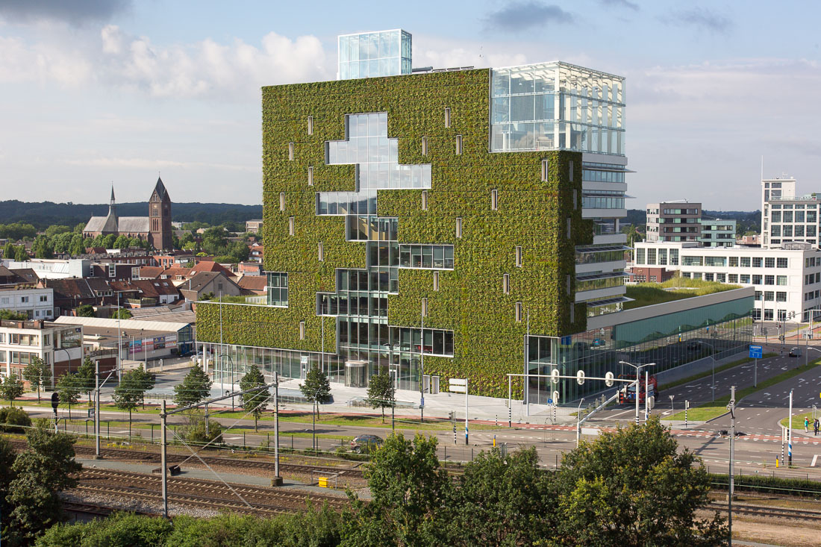
Figuur 10 Stadskantoor Venlo (Starink, 2016)

4.4.2 The Green House in Utrecht
Het gebied rondom station Utrecht Centraal staat bekend om innovatie. Het gebied rondom het station wordt vernieuwd en doorstaat allerlei make-overs zoals de entree van het stationsgebouw tussen het station en Hoog Catharijne. Ook tussen het rijkskantoor De Knoop en het hoofdkantoor van de Rabobank wilden gemeente Utrecht en het Rijk een groot kantoor of woongebouw plaatsen. Echter zou dit een project voor over enkele jaren zijn en dient er een tijdelijke oplossing te worden bedacht. Die oplossing is The Green House, zie figuur 11. The Green House is een gebouw dat een vijftienjarig levensduur zal krijgen met horeca- en vergaderfuncties. Het gebouw is gebouwd met verschillende duurzaamheidsdoelstellingen, zoals circulariteit (Albron, sd).

Circulariteit is in elke fase toegepast; van ontwerp tot gebruik.
- Vanwege het modulaire ontwerp kan het gebouw na de vijftien jaar uit elkaar gehaald worden en op een andere locatie herbouwd worden. Dit geldt ook voor het fundament van het gebouw.
- Bij de bouw is gekozen voor zoveel mogelijk hergebruikte materialen, een voorbeeld hiervan is de gevelbekleding. Dit is afkomstig van de Knoopkazerne dat voorheen gelegen was in het gebied rondom station Utrecht Centraal.
- Zo veel mogelijk producten die in The Green House zijn verwerkt of gebruikt, zijn in eigendom gebleven van de leverancier. Dit wil zeggen dat de producten worden geleased of geleverd naar gebruik. Het resultaat is een circulair businessmodel (Albron, sd).

De duurzaamheidsdoelstellingen stoppen echter niet bij de oplevering van het gebouw. In de functie horeca is het de bedoeling dat duurzaamheid ook wordt meegenomen in de bereidingswijzen en ingrediënten. Het gebouw wordt tevens als ‘living lab’ beschouwd, waardoor successen van het concept van het ontwerp, bouw en gebruik kunnen worden toegepast in nieuwe projecten (Duurzaam Gebouwd, 2018).
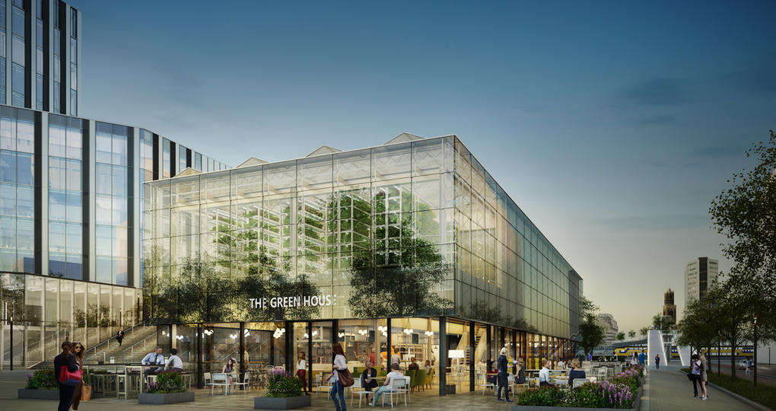
Figuur 11 Impressie van horecapaviljoen The Green House (Duurzaam Gebouwd, 2018)

4.4.3 Amsterdam International Community School in Amsterdam
In de Bijlmer in Amsterdam staat een basis- en middelbare school die op modulaire en circulaire wijze is gebouwd. De bedoeling is dat het schoolgebouw maar vijf jaar zal staan, dus is tijdens het ontwerp- en bouwproces rekening gehouden met het verwijderen van het gebouw. Net als The Green House is ook bij dit schoolgebouw rekening gehouden met een modulair systeem: gemeente Amsterdam had een tijdelijk schoolgebouw nodig als oplossing voordat het uiteindelijke schoolgebouw klaar zou zijn (Weessies, 2019).

Bij het ontwerp van deze tijdelijke oplossing is gekozen voor een uitstraling van een permanent gebouw. Zodat het gebouw een nieuw onderkomen kan bieden als school (of andere functie) op een andere locatie binnen de gemeente Amsterdam. Om het gebouw te kunnen verplaatsen is gezorgd voor een modulair principe, waardoor het relatief gemakkelijk is om het gebouw te verplaatsen. Ook het aantal leerlingen is met deze manier van bouwen geen groot probleem. Het schoolgebouw is eenvoudig aan te passen naar het aantal leerlingen (Vos, 2020).

Dit gebouw past binnen een circulaire bouweconomie door de modulariteit van het gebouw. Delen van het gebouw zijn makkelijk te verplaatsen, aan te passen of op te slaan (Vos, 2020).
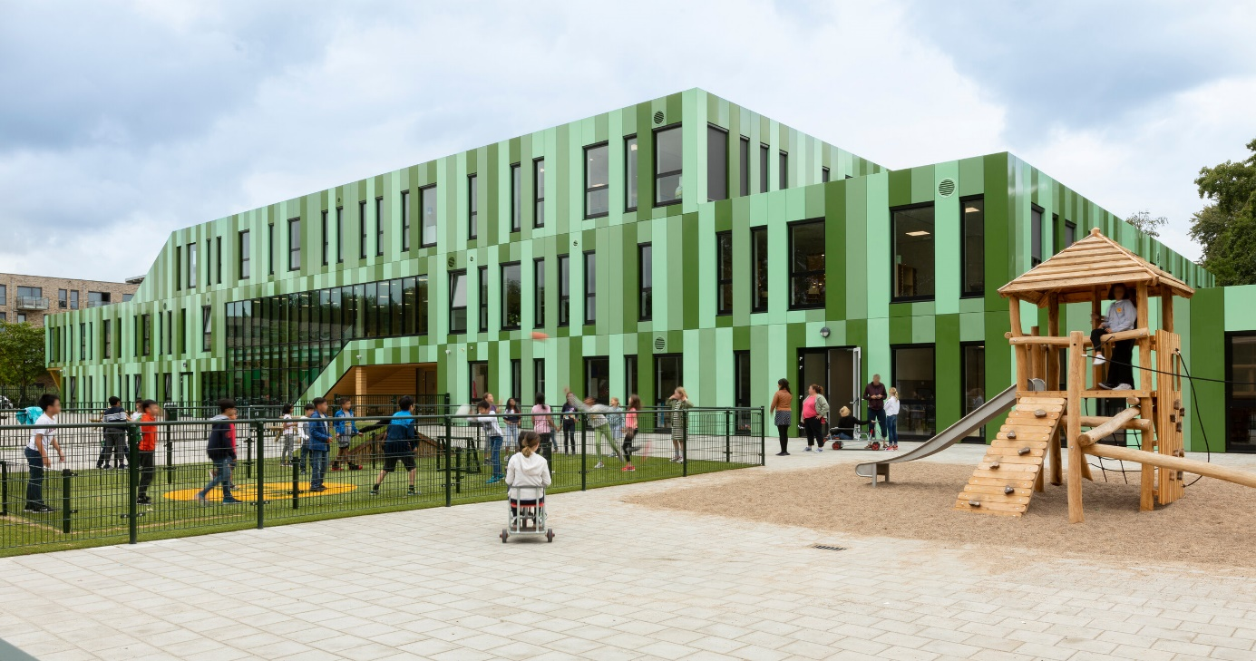
Figuur 12 Impressie van het modulaire schoolgebouw dat momenteel gebruikt wordt door AICS (BurtonHamfelt, 2020)

4.5 Circulaire economie toegepast in de installatiesector
Naast circulaire economie in de bouwsector kan het ook worden toegepast door installatiebedrijven. In deze paragraaf worden enkele voorbeelden genoemd waar installatiebedrijven op een circulaire wijze installatieprocessen hebben toegepast.

4.5.1 Zeven woningen in de Stroinkslanden in Enschede
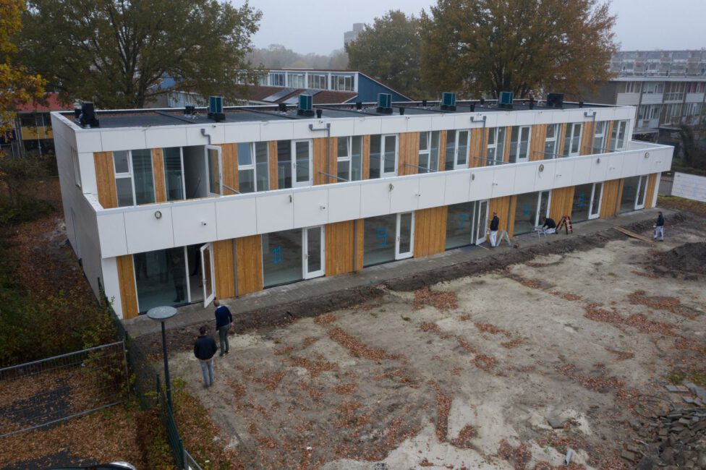
Het eerste voorbeeld waar op een circulaire wijze de installatietechniek is toegepast zijn de zeven woningen in de Enschedese wijk de Stroinkslanden. In 2017 kwam de plaatselijke woningbouwcoöperatie met het idee om zeven woningen circulair te bouwen. Naast een installatiebedrijf, hebben ook andere bedrijven in de bouw- en installatiesector een bijdrage geleverd. Andere bedrijven zijn bijvoorbeeld een aannemer, bouwadviesbureau, schilder en een architectenbureau (Koster, 2020).

De circulaire installatietoepassingen die zijn aangebracht in de woningen zijn bijvoorbeeld hergebruikte sanitair, riool, en PVC-elektrabuizen. De vloerisolatie is ook opnieuw gebruikt materiaal; in een vorige woning was het namelijk de dakisolatie. De fundering waar de woningen op gebouwd zijn, is ook opnieuw gebruikt. Vorige woningen zijn van de fundering afgehaald en nieuwe woningen zijn hier bovenop geplaatst (Techniek Nederland, 2020).
Figuur 13 De zeven circulaire woningen in de wijk Stroinkslanden in Enschede (Pioneering, 2020)

Ook is rekening gehouden met modulariteit en losmaakbaarheid. Daarom is geen vloerverwarming aangelegd, maar zijn convectoren geplaatst. Convectoren zijn demontabel en daarmee ook modulair. Daarnaast hebben de woning een houten skelet dat gemonteerd is met schroeven. Schroeven kunnen worden losgedraaid, en dat maakt het houten skelet modulair (Techniek Nederland, 2020).

Voor de warmtepompen die in de woningen zijn geplaatst zijn ook enkele circulaire mogelijkheden toegepast. De warmtepompen zijn in herbruikbaar verpakkingsmateriaal vervoerd en in de warmtepompen zelf zitten onderdelen die voor veel apparaten van het desbetreffende merk worden gebruikt. Dit betekent dat wanneer een onderdeel van een warmtepomp stuk is, makkelijk aan een vervangend onderdeel kan komen en dat onderdelen uit een apparaat opnieuw gebruikt kunnen worden voor andere apparaten (Techniek Nederland, 2020).

4.5.2 Hergebruikt kantoor van Van Dorp in Rotterdam
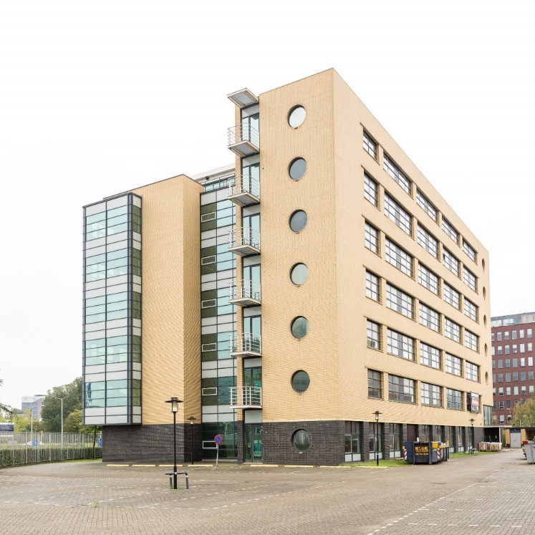
Installatiebedrijf Van Dorp is enkele jaren geleden verhuist naar een voor hen nieuw pand. Het gebouw zelf is niet heel nieuw, maar doordat Van Dorp naar dit gebouw is verhuisd en vele installatietechnieken heeft overgenomen wordt veel opnieuw gebruikt. Dit maakt de verhuizing van Van Dorp circulair (Techniek Nederland, 2021).

Van Dorp heeft bij de verhuizing gelet op de bestaande functie van het gebouw. Dit kwam overeen met de eisen van het bedrijf voor een kantoor. Doordat het aanbod vanuit het gebouw overeenkomt met de eisen van het bedrijf kunnen veel installaties van het gebouw hergebruikt worden (Techniek Nederland, 2021).

Op het dak van het gebouw staat de techniekkast. Hierin stond een verouderde luchtbehandelingskast (LBK). Om de LBK toch opnieuw te kunnen gebruiken zijn de onderdelen die aan vervanging toe waren, vervangen door refurbished onderdelen. Andere installaties die wel nieuw zijn, zijn gekoppeld aan bestaande technieken. Hierdoor is geen volledige vervanging van de techniek nodig (Techniek Nederland, 2021).
Figuur 14 Het door Van Dorp opnieuw gebruikte kantoor (Van Dorp, 2021)

5. Gemeenten als opdrachtgevers
Gemeente Den Haag heeft een belangrijke rol als opdrachtgever. Bij andere gemeenten blijkt dat gemeenten een belangrijke rol hebben bij de verduurzaming van de bouw- en installatiesector middels hun inkoop- en aanbestedingsbeleid. Voorbeelden van gemeenten die circulariteit in deze sectoren toepassen, worden in dit hoofdstuk beschreven.

5.1 Circulair inkoopbeleid
Vraag en aanbod is een belangrijke factor om verandering te laten plaatsvinden. Om verandering in de bouwsector te realiseren kan het vraag en aanbod worden gestimuleerd via het inkoop- en aanbestedingsbeleid. Elke organisatie of individu die verantwoordelijk is voor een inkoopproces, heeft de mogelijkheid om een ruimte te creëren voor nieuwe oplossingen. Door inkoop kan de “juiste” vraag gesteld worden, namelijk om zo duurzaam en/of circulair eisen te stellen aan bedrijven (Van Oppen, Croon, & De Vroe, 2018). Een gemeente heeft als ‘launching customer’ met hun inkoopkracht veel invloed op de inkoop en de materialen die bouwbedrijven zullen gebruiken in een project. Het doel dat in Nederland gesteld is, is om in 2030 alle uitvragen binnen het inkoopbeleid van overheidsinstanties circulair zullen zijn (Gruis, et al., 2021).

5.1.1 Betekenis van een circulair inkoopbeleid
In een circulaire bouweconomie is circulair inkopen aanbevolen. Circulair inkopen is het proces waarbij een dienst, werk of levering wordt ingekocht, waarbij rekening is gehouden met circulaire technisch-inhoudelijke aspecten, onderhoud en retourname aan het einde van de levensduur. Ook zijn bij dit proces financiële prikkels ingebouwd om circulair gebruik te borgen. Daarnaast is een vereiste bij dit proces om afspraken te maken over gebruik en toepassing of verwerking van grondstoffen en producten tijdens of na de eerste levensduur. Deze afspraken hebben gevolgen voor de organisatie van het inkoopproces (zoals van een gemeente), namelijk; een product wordt niet alleen gekocht om te gebruiken, maar wordt na een levensduur niet als afval beschouwd. De materialen en/of producten worden opnieuw gebruikt (Van Oppen, Croon, & De Vroe, 2018).

Circulaire inkoop is niet alleen het kopen van circulaire producten; een belangrijke toevoeging is het circulaire gebruik van de producten. Met circulair inkopen kan een gemeente op een andere wijze invulling geven aan de bestaande behoefte dan in een lineaire economie. Deze ‘andere wijze’ heeft volgens Van Oppen en haar collega’s vijf belangrijke gevolgen in het inkoopproces:
- Of de gemeente iets koopt: Bij een circulair inkoopproces staat de reductie van grondstoffen centraal. Bij een circulair inkoopproces dient zorgvuldig nagedacht te worden of een product daadwerkelijk nodig is.
- Wat de gemeente inkoopt: In een traditioneel inkoopproces wordt er gekocht wat nodig is. Bij een circulair inkoopproces wordt eerst nagedacht of er alternatieven zijn, bijv. repareren van oude of tweedehands producten.
- Bij wie de gemeente inkoopt (1): De formulering van de inkoop kan leiden tot het benaderen van een andere leverancier. Bijv. de gemeente wil geen nieuwe meubels voor op kantoor, maar gaat voor onderhoud van de meubels. In de aanbesteding wordt een leverancier benaderd die onderhoudt levert, geen nieuwe meubels.
- Bij wie de gemeente inkoopt (2): Samenwerking tussen ketenpartners kan door de gemeente gestimuleerd worden middels het inkoopbeleid. Bijvoorbeeld in het geval van de bouwsector kan de sloper aan de architect kenbaar maken welke materialen uit de demonteren van een gebouw beschikbaar komen voor het ontwerp van een nieuw gebouw.
- Hoe de gemeente inkoopt: Afhankelijk wat de gemeente inkoopt, is het circulaire inkoopproces niet alleen een transactie dat het einddoel de vervulling van de inkooporder is. Bij het inkoopproces is dit een begin van een relatie tussen opdrachtgever (gemeente) en leverancier, waarbij beide partijen verantwoordelijkheid nemen voor de producten (Van Oppen, Croon, & De Vroe, 2018).

5.2 De circulaire bouw- en installatiesector in Amsterdam, Rotterdam en Utrecht
In 5.2.1 tot en met 5.2.3 worden de duurzaamheidsdoelen betreffende circulaire economie van de drie andere grotere gemeenten beschreven. Den Haag behoort samen met Rotterdam, Utrecht en Amsterdam tot de vier grootste gemeenten van Nederland. Vele kleinere gemeenten zien deze grote gemeenten als voorbeeld op het gebied van innovatie en het investeren in nieuwe projecten. Om circulaire economie in de bouw- en installatiesector, maar ook in de andere sectoren, in de rest van Nederland te bevorderen is het belangrijk dat de vier grootste gemeenten als voorbeeld kunnen dienen. Gemeente Den Haag heeft nog geen duidelijke doelen opgesteld met betrekking tot circulariteit in de bouwsector of in andere sectoren, zie hoofdstuk 6 Gemeente Den Haag. In hoofdstuk 9 Advies naar gemeente Den Haag staat beschreven waar Den Haag verbeteringen kan treffen. In dit hoofdstuk staat vooral beschreven wat andere gemeenten doen en welke maatregelen Den Haag zou kunnen treffen.

5.2.1 Gemeente Rotterdam
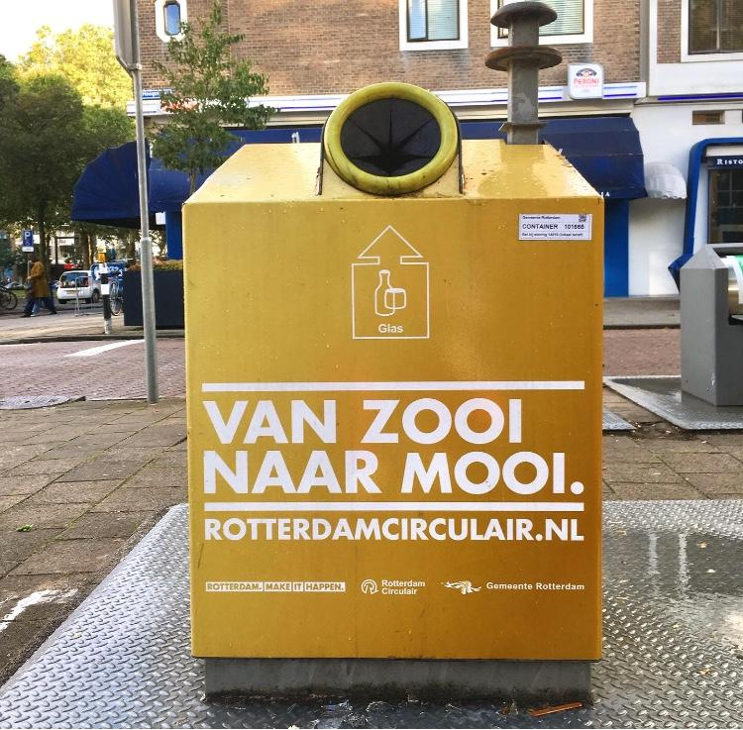
Een van de gemeenten die circulariteit in de bouwsector bevordert, is de gemeente Rotterdam. Rotterdam heeft verschillende projecten lopen om de gemeente meer duurzaam en circulair te maken. Het programma dat Rotterdam is begonnen heet ‘Van Zooi naar Mooi’ (zie figuur 15), het doel van de gemeente met dit programma is het creëren van een stad zonder afval. Het gaat gemeente Rotterdam niet alleen om spullen/producten die in de afvalbak terechtkomen, maar ook om gebouwen en objecten in de buitenruimte. Vooral de laatste twee thema’s zijn belangrijk voor dit onderzoek (Rotterdam Circulair, 2020).
Figuur 15 Recyclebak met de slagzin van Rotterdam Circulair (Bureau Bouwkunde, 2019)

Gemeente Rotterdam loopt bij haar inkoop- en aanbestedingsbeleid tegen de voorschriften aan in het stelsel van de Woningwet en het Bouwbesluit. Deze voorschriften stellen geen mogelijkheden voor de gemeente om harde eisen te stellen op het gebied van duurzaamheid en circulariteit. In het Bouwbesluit zijn voorschriften opgenomen over veiligheid, bruikbaarheid, gezondheid, milieu en energiezuinigheid. In de Woningwet worden deze voorschriften gehanteerd, waardoor er geen juridische grondslag ligt voor gemeenten om milieu- en duurzaamheidseisen te stellen. Circulair bouwen komt hiermee bij gronduitgifte in de knel bij het inkoop- en aanbestedingsbeleid (Rotterdam Circulair, 2020).

Om toch circulaire bouwprojecten te kunnen stimuleren, is gemeente Rotterdam in het programma ‘Van Zooi naar Mooi’ bezig met verschillende projecten om de bouwsector in de gemeente te verduurzamen met behulp van circulariteit. Projecten waar deze gemeente mee bezig is, zijn:
- De Centrale Bibliotheek en de gymzaal in Heijplaat zijn gedigitaliseerd ter voorbereiding op een materialenpaspoort, zie 4.3.2 Materialenpaspoort voor een beschrijving van het begrip materialenpaspoort.
- De Groene Poort is een project waarbij secundaire stenen (stenen gemaakt van schoongespoten rioolbuizen) worden gebruikt bij natuurvriendelijke oevers.
- In het programma Rivier als Getijdenpark wil de gemeente zoveel mogelijk tweedehands materialen gebruiken. Zo worden oude stenen in een onderwaterdam en/of in een schanskorven verwerkt.
- In Rivier als Getijdenpark wordt ook gekeken of stenen van bagger gemaakt kunnen worden.
- In het bouwproces wil de gemeente vier concrete acties mee laten nemen:
- Materialenpaspoort, zie 4.3.2 Materialenpaspoort voor meer toelichting van dit begrip.
- Convenant circulair beton, dit is een akkoord waarbij gefocust wordt op de verduurzaming van beton in de bouwsector. Het akkoord richt zich op vier verduurzamingsthema’s: circulaire economie, natuurlijk kapitaal, CO₂-reductie en innovatie en onderwijs.
- Opzetten bouwdepot en bouwhubs; op- en overslag locaties voor de bouw. Dit zijn locaties waar grondstromen tijdelijk kunnen worden opgeslagen, zodat de grondstromen later hergebruikt kunnen worden.
- Digitale marktplaats voor bouwmaterialen. Hier kunnen grondstromen worden verkocht zodat zij een tweede leven krijgen (Rotterdam Circulair, 2020).

5.2.2 Gemeente Amsterdam
Gemeente Amsterdam heeft zich enkele doelen opgesteld om in 2030 de helft minder materialen te gebruiken en wilt in 2050 volledig circulair te zijn. Echter kwam eerder dit jaar (januari 2022) de Monitor Circulaire Economie met een rapport waarin de abiotische materiaalstromen van gemeente Amsterdam worden toegelicht. Uit het rapport blijkt dat de doelen die gemeente Amsterdam moeilijk te behalen zijn met de huidige trends. Vanaf 2015 tot 2019 is het materiaalgebruik toegenomen i.p.v. afgenomen. Echter zorgen deze resultaten ervoor om strenger en meer effectief beleid op te stellen. De gemeente is ook van plan om met nationale kennisinstituten en bedrijven en stakeholders in gemeente Amsterdam een duidelijk beeld te schetsen van de transitie richting circulariteit in gemeente Amsterdam (De Monitor Circulaire Economie, 2022).

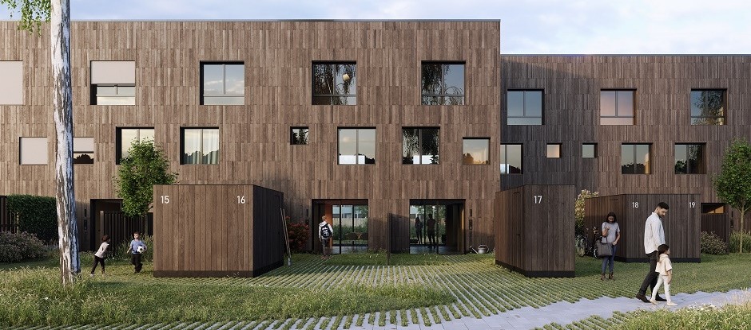
Ook is de gemeente zich door het eerdergenoemde rapport bewust geworden dat bouwbedrijven grootverbruikers zijn van materialen. Om de materiaalstroom van bouwbedrijven te beperken, wil gemeente sturen op stevige eisen voor circulair materiaal- en energiegebruik en wil de gemeente sturen op houtbouw, zie figuur 16 (Gemeente Amsterdam, 2022).
Figuur 16 Nieuwbouwwoningen in de wijk Switi in Amsterdam zullen ook houtbouw zijn (Gemeente Amsterdam, sd)

Door het inkoopbeleid hoopt gemeente Amsterdam opdrachtgevers te stimuleren en ondernemers de mogelijkheid bieden om duurzamere diensten, producten en werken te leveren. In het inkoopbeleid stuurt deze gemeente op vijf klimaatdoelen:
- Maximaal energiezuinig
- Uitstootvrij
- CO₂-neutraal
- Circulair
- Klimaatadaptatie (Gemeente Amsterdam, 2021).

Het vierde doel, Circulair, is voor dit stageonderzoek het meest relevant. Gemeente Amsterdam ziet circulariteit als het zo min mogelijk gebruiken van nieuwe materialen en fossiele energie in de gehele keten (ontwerp- tot productieproces tot gebruik). De lange levensduur en het hoogwaardige hergebruik van producten, materialen en gebouwen zijn belangrijke onderdelen van dit klimaatdoel (Gemeente Amsterdam, 2021).

Een voorbeeld hoe gemeente Amsterdam Circulair als klimaatdoel heeft toegepast in de praktijk, is de herbestrating van de Kromme Mijdrecht. Dit is een straat in de Rivierenbuurt in Amsterdam. De herbestrating betreft een pilotproject waar de gemeente onderzoek doet naar beheer, onderhoud en waterbergend vermogen. In de straat zijn circulaire en waterdoorlatende stenen op een circulaire fundering gelegd (Gemeente Amsterdam, 2021).

5.2.3 Gemeente Utrecht
Ook gemeente Utrecht heeft als doel om in 2050 volledig circulair te zijn. Om dit doel te bereiken naast de grote opgave van gemeente Utrecht om 60.000 woningen voor het jaar 2040 te bouwen, is het van belang om dit op een circulaire manier te doen (Salden, 2021).

Gemeente Utrecht stelt dat het momenteel nog niet mogelijk is om de 600 projecten die nu vaststaan op een volledig circulaire manier te bouwen. Van de 600 projecten die gepland staan, zijn twintig projecten uitgekozen waar circulariteit een sterke impuls krijgt en leerprocessen vormen voor de toekomst van de bouwsector in de gemeente. Bij deze projecten wordt het belangrijk dat een sterke samenwerking ontstaat tussen alle betrokken marktpartijen (Hoffmann, et al., 2020).

Voor meer samenwerking verkent gemeente Utrecht ook de mogelijkheid om een convenant duurzaam bouwen te sluiten. Hierbij zullen vastgoedeigenaars, ontwikkelaars en gemeente Utrecht bij betrokken zijn. Het convenant zal zich richten op circulair, klimaatadaptief en energiezuinig bouwen. En het toepassen van materiaalpaspoorten uiteindelijk als een standaard beschouwen. Bij dit convenant wil gemeente Utrecht de basis voor het minimumniveau voor circulair bouwen vastleggen (Hoffmann, et al., 2020).

Ook wil gemeente Utrecht meer samenwerken met kleinschalige initiatieven. Zo werkt de gemeente momenteel samen met de lokale kennisinstellingen, Hogeschool Utrecht (HU) en Universiteit Utrecht. En wil gemeente Utrecht onderzoeken hoe Utrechtse bedrijven bij het vrijkomen van grondstoffen in openbare ruimte in ketens kunnen samenwerken. Als resultaat om de kringloop zo klein mogelijk te houden en de grondstoffen weer binnen de gemeente te gebruiken (Hoffmann, et al., 2020).

Gemeente Utrecht wil met behulp van de eerdergenoemde twintig pilotprojecten ervaring opdoen voor verschillende rollen in het bouwproces:
- Opdrachtgever voor nieuwbouw en renovatie: Leren om vernieuwende vormen van aanbesteden en contracteren uit te voeren.
- Beheerder: Aansturen bij bouwkundige onderhoudswerkzaamheden op onderhouden met lagere milieu-impact wat nu het geval is en het aansturen van onderhoudspartijen om zo min mogelijk materialen te gebruiken en het stimuleren van deze partijen om duurzame en/of hergebruikte materialen te gebruiken.
- Verhuurder: Samen met huurders in kaart brengen hoe effectief omgegaan kan worden met materiaalstromen. Dit levert een bijdrage aan circulaire businessmodellen.
- Opdrachtgever voor sloop/demontage: Onderkennen dat bouwmaterialen een financiële restwaarde hebben en dat deze materialen opnieuw gebruikt kunnen worden voor (bij voorkeur lokale) bouwprojecten.
- Makelaar/verkoper: De maatschappelijke waarde van gemeentelijk vastgoed bepalen, dit zorgt ervoor dat vastgoed eventueel een nieuwe, maatschappelijke waarde kan hebben voordat de gemeente ervoor kiest om het vastgoed te verkopen of slopen (Hoffmann, et al., 2020).

Een belangrijke toevoeging aan bovenstaand verhaal is dat het budget voor circulaire initiatieven momenteel nog klein is. Gemeente Utrecht wil daarom voornamelijk in bedrijven en projecten investeren waarvan de circulaire impact belovend is en/of de impact op te schalen is (Hoffmann, et al., 2020).

6. Gemeente Den Haag
Gemeente Den Haag behoort tot een van de vier grootste gemeenten behoort. In vorig hoofdstuk is kort beschreven op welke manieren de andere drie gemeenten een circulaire economie bevorderen in de bouw- en installatiesector. In dit hoofdstuk staat geschreven op welke manieren gemeente Den Haag doormiddel van haar twee rollen (opdrachtgever en beleidsmaker) de circulaire economie kan bevorderen in deze twee sectoren. Ook worden de obstakels voor de gemeente behandeld in 6.2 Obstakels voor gemeente Den Haag.

6.1 Maatregelen om circulaire economie te stimuleren
Voor het onderzoek heeft een interview plaatsgevonden met Ger Kwakkel. Kwakkel is adviseur circulaire economie bij gemeente Den Haag. Dit gesprek had als doel om een beeld te krijgen in welke mate gemeente Den Haag bezig is met het bevorderen van de circulaire economie bij (bouw- en installatie) bedrijven binnen de gemeente. Ook is literatuuronderzoek gedaan naar beleidsdocumenten waarin de plannen voor de circulaire economie in de gemeente zijn beschreven.

6.1.1 Gemeente Den Haag als koploper
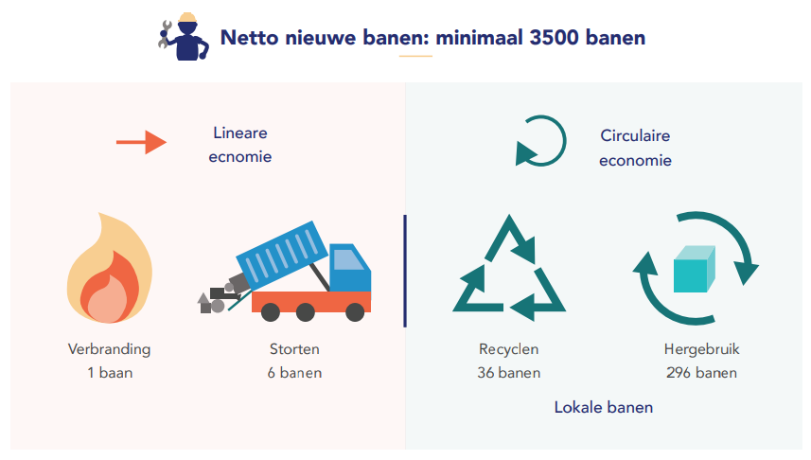
Een van de documenten die naar voren kwam tijdens literatuurstudie is het rapport ‘Circulair Den Haag Kansen in de circulaire economie’ uit 2017. In dit rapport beschrijft gemeente Den Haag de ambitie om de koploper te zijn in circulaire economie. Echter wordt dit in andere documenten en in het rapport niet meer beschreven (Circle Economy, 2017). De heer Kwakkel geeft aan dat gemeente Den Haag deze ambitie eigenlijk niet meer heeft. Gemeente Den Haag loopt momenteel achter op andere organisaties en het is lastig voor de gemeente om deze achterstand in te halen. De gemeente timmert volgens hem wel aardig aan de weg (Kwakkel, 2022).
Figuur 17 Aantal verwachte banen door de transitie van een lineaire naar een circulaire economie in gemeente Den Haag (Gemeente Den Haag, 2018)

Kwakkel stelt ook dat gemeente Den Haag de R-ladder, zie tabel 1, een belangrijk kader is bij het definiëren van een circulaire economie. Echter vertelt Kwakkel ook dat gemeente Den Haag het sociale verhaal van een circulaire economie als belangrijk ervaart. Door de economie te veranderen van lineair naar circulair, zullen in gemeente Den Haag veel banen ontstaan. In een stad zoals Den Haag, waar in bepaalde delen veel werkloosheid heerst, zijn de nieuwe banen die bij deze transitie ontstaan een belangrijke bijkomstigheid. Vooral wethouders zouden op deze manier meer positief reageren bij de ernst van een dergelijke transitie (Kwakkel, 2022).

In het rapport ‘Circulair Den Haag Transitie naar een duurzame economie’ uit 2018 staat dat verandering van het werkaanbod van een lineaire naar een circulaire economie veel extra banen zal opleveren. In figuur 17 is te zien hoe in 2018 de schatting werd gemaakt van het nieuwe aantal banen door een circulaire economie. De schatting toen was een minimum van 3.500 banen. Voor een gemeente zoals Den Haag waar veel werkloosheid heerst, is het toenemende aantal banen een interessant gegeven. Of het aantal banen anders zal zijn wanneer de schatting anno 2022 zou worden gedaan, is niet bekend (Gemeente Den Haag, 2018).

6.1.2 Inkoop- en aanbestedingsbeleid
In hoofdstuk 5 Gemeenten als opdrachtgevers staat het belang van inkoopbeleid beschreven. In andere interviews met Laurens de Vrijer en Jos van Alphen (zie bijlagen I en II) wordt het belang van het inkoopbeleid nogmaals benadrukt. Ook Kwakkel erkent het belang hiervan. Hij vertelt dat gemeente Den Haag een inkoopbudget heeft van ongeveer 1 miljard euro. Dit houdt in dat de gemeente als individu een basis kan leggen voor verandering van het inkoopbeleid. Gemeente Den Haag heeft als grote gemeente een voorbeeldrol en deze rol moet de gemeente ook vervullen, vindt Kwakkel (Kwakkel, 2022).

Toch blijkt uit een eerder interview met een medewerkster van de afdeling Inkoop- en aanbesteding van gemeente Den Haag, dat circulaire economie nog niet in het DNA van de gemeente zit. De geïnterviewde wist zelf weinig tot niets te vertellen over de betekenis van een circulaire economie en daarbij ook niets te vertellen welke maatregelen gemeente Den Haag treft om op een circulaire wijze het inkoopbeleid toe te passen (Hadel, 2022).

Toch erkent Kwakkel het belang van inkoopbeleid en vertelt dat gemeente Den Haag volgens hem aardig aan de weg timmert in het circulair/duurzaam inkopen. Hij wijst erop dat buyer groups een belangrijke factor kunnen spelen om een nog grotere impact te kunnen maken met behulp van inkopen. Hij vertelt dat door het vormen van buyer groups het inkoopbudget verhoogd wordt en de prijs omlaag gaat. Fabrikanten kunnen producten in grotere hoeveelheden produceren, waardoor de kostprijs per product zal dalen. De partijen die in buyer groups kunnen samenwerken zijn volgens Kwakkel; Rijksvastgoedbedrijf, ministeries, andere grote gemeenten en marktpartijen (Kwakkel, 2022).

Ook Van Alphen wijst het belang van buyer groups aan. Maar ook wijst hij op de werkwijze van gemeente Rotterdam. Deze gemeente koopt voor een langer termijn spullen in. Hierdoor wordt op de korte termijn veel geld uitgegeven, maar op langer termijn geld bespaard. Dit heeft te maken met de kostprijs per product (Van Alphen, 2022).

6.1.3 Voorbeeldrol
Kwakkel stelt dat het hebben van een voorbeeldrol een belangrijke factor kan zijn bij het stimuleren van een circulaire economie binnen de gemeente. Door gemeentelijke bouwprojecten op een circulaire wijze uit te laten voeren, laat het aan de omgeving zien dat circulair bouwen een mogelijkheid is (Kwakkel, 2022).

Ook kan de gemeente in een randvoorwaardelijke sfeer een bijdrage leveren. Als voorbeeld hierop noemt Kwakkel een circulaire bouwhub. Deze ontbreekt nog in de gemeente. Dit is voor bedrijven lastig. Het ontbreken van zo een hub zorgt voor onnodig veel arbeidsuren die worden gebruikt bij het wegbrengen en ophalen van materialen zodat ze opnieuw gebruikt kunnen worden (Kwakkel, 2022).

Vergunningverlening is een ander instrument waar de gemeente ook op kan sturen volgens Kwakkel. Door bouwvergunningen te verlenen aan bouwprojecten waar circulaire economie wordt toegepast kan de gemeente sturing geven aan haar voorkeur; namelijk circulaire bouwprojecten. Het nadeel hierin is de landelijke wet- en regelgeving. Het is nu nog niet mogelijk voor de gemeente om vergunningen niet te verlenen op basis van het ‘wel of niet’ toepassen van circulaire economie (Kwakkel, 2022). In 6.2.2 Vergunningverlening wordt dit nog verder toegelicht.

6.1.4 Groene bouwleges
Bouwleges is een kleiner, maar volgens Kwakkel, zeker een mogelijkheid om circulaire economie en duurzaamheid te bevorderen in bouwprojecten. Bouwleges hebben te maken met omgevingsvergunningen voor bouw- en sloopactiviteiten. Wanneer zo een activiteit wordt uitgevoerd dient de opdrachtgever van de activiteit een vergunning voor te vragen waarvoor leges moet worden betaald (Kwakkel, 2022).

In gemeente Den Haag kan men korting krijgen bij bouw- en sloopactiviteiten als duurzaamheidsmaatregelen worden getroffen. Deze korting kan worden gegeven wanneer het duurzaamheidsniveau van het project ruim hoger ligt dan het Bouwbesluit uit 2012. De korting kan zo hoog oplopen dat de aanvrager van de omgevingsvergunning zelfs helemaal niets hoeft te betalen. Een ‘groene legeskorting’ kan oplopen tot maximaal €200.000,- per bouwproject (Gemeente Den Haag, sd).

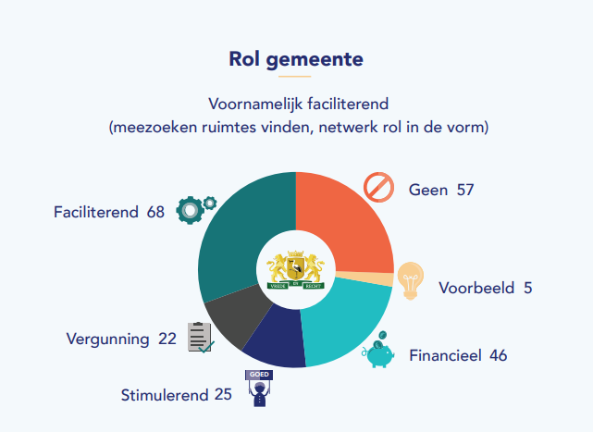
Figuur 18 Rollen en maatregelen bij het stimuleren van een circulaire economie volgens gemeente Den Haag (Gemeente Den Haag, 2018)

6.2 Obstakels voor gemeente Den Haag
Naast punten die gemeente Den Haag kan uitvoeren en al uitvoert, zijn er ook obstakels waar de gemeente tegenaan loopt bij de transitie naar de circulaire economie. Enkele van deze obstakels en uitdagingen worden hieronder beschreven.

6.2.1 Directe en indirecte CO₂-uitstoot
Gemeente Den Haag heeft de ambitie om tegen 2040 klimaatneutraal ofwel CO₂-neutraal te zijn. De circulaire economie heeft een belangrijk aandeel om dit doel te kunnen bereiken. Momenteel rekent gemeente Den Haag echter alleen nog de directe CO₂-uitstoot. Onder directe uitstoot wordt de uitstoot vanuit het gebruik van producten die door inwoners en werknemers in Den Haag worden gebruikt gezien. De indirecte uitstoot is de uitstoot dat afkomstig is bij het produceren van deze producten in andere steden en/of landen. Om volledig circulair te worden, zal de gemeente ook de indirecte uitstoot moeten compenseren (Kwakkel, 2022).

6.2.2 Vergunningverlening
Eerder werd vergunningverlening beschreven als een mogelijke bijdrage om de circulaire economie te bevorderen bij bouw- en installatiebedrijven in gemeente Den Haag. Ook gemeente Rotterdam wil op deze wijze bedrijven via deze weg bewust(er) maken van een circulaire economie (Rotterdam Circulair, 2020).

Beide gemeenten laten via een interview of rapport weten dat zij nog niet op deze wijze de circulaire economie kunnen eisen aan bedrijven. De landelijke wet- en regelgeving maakt het momenteel nog niet mogelijk om strengere eisen te stellen op bouwvergunningen. Volgens Kwakkel is het nu nog niet mogelijk om een bouwproject te weigeren wanneer het gebouw niet circulair gebouwd wordt. Dit betekent dus dat het sturingsmechanisme wel een potentie heeft wanneer vanuit landelijke wet- en regelgeving mogelijk wordt gemaakt om deze harde eisen te stellen. Het samenwerken van verschillende (overheid)instanties is hierin een belangrijk gegeven (Kwakkel, 2022).

6.2.3 Gronduitgifte
Een andere mogelijkheid om een circulaire economie te bevorderen in de bouw is door gronduitgifte (Kwakkel, 2022). Helaas heeft de gemeente zelf niet veel grond in het bezit en is daarom voor de gemeente geen belangrijke tool om de circulaire economie een boost te geven. De meeste grond is namelijk in handen van private partijen zoals woningbouwcoöperaties, particuliere grondbezitters, landschapsbeheerorganisaties, etc. (Frijters & Heijkant, 2020).

Voor grond die de gemeente wel in handen heeft kan de gemeente kiezen om deze grond te verkopen aan degene die de meest circulaire/duurzame ideeën heeft voor het stuk grond. Op deze manier kan de gemeente toch op een zekere hoogte sturing geven en zelfs strengere eisen stellen dan bij een (bouw)vergunning, aldus Kwakkel (Kwakkel, 2022).

6.2.4 Ruimte voor bouwhubs en een digitale marktplaats
Tijdens het gesprek met Ger Kwakkel hamert hij op het hebben van een bouwhub binnen de gemeente. Echter blijkt het vinden van een geschikte plek voor een bouwhub nog een moeilijke opgave. Een hub betekent namelijk veel overlast door af- en aanrijdende auto’s, vrachtwagens en busjes die materialen afleveren of ophalen (Oei, 2022).

Deze ruimte heeft gemeente Den Haag niet. Toch zorgt het niet hebben van een bouwhub binnen de gemeente ervoor dat het voor bedrijven onoverzichtelijk is welke materialen beschikbaar zijn om opnieuw te gebruiken. De bouwhubs die wel aanwezig zijn in de gemeente zijn eigendom van de grotere bouw- en installatiebedrijven, waardoor kleinere bedrijven niet aan materialen komen om opnieuw te gebruiken. Wanneer dit soms wel het geval is, krijgen deze kleinere bedrijven vaak de afdankertjes die niet veel waard meer zijn (Kwakkel, 2022).

Ook Karel van den Berghe van de TU Delft beaamt dat het hebben van een bouwhub in de gemeente een essentiële voorwaarde is voor het bevorderen van een circulaire economie bij bouw- en installatiebedrijven. Het is volgens Van den Berghe geen mogelijkheid om een grotere hub in een centrale omgeving voor verschillende steden en dorpen te vestigen. Dit zorgt ervoor dat vrachtwagens met materialen verder moeten rijden, waardoor meer CO₂ wordt uitgestoten. Uiteindelijk helpt dit niet bij een creëren van een circulaire economie en kan dit eventueel averechts werken (Cirkelstad, 2021).

Een andere voorwaarde die niet op orde is, is een digitale materialenmarktplaats. Dit zou volgens Kwakkel eigenlijk op landelijk/Rijksoverheidsniveau moeten worden geregeld. Momenteel zijn meerdere digitale materialenmarktplaatsen op de markt. Het doorzoeken van bijna twintig verschillende digitale marktplaatsen kost veel arbeidsuren. Arbeidsuren die kostbaar zijn, waardoor het project langer kan duren en voor een hoger eindbedrag voor de opdrachtgever kunnen zorgen (Kwakkel, 2022).

Verschillende organisaties geven aan dat op dit moment een circulaire economie voor bouw- en installatiebedrijven veel tijd en geld kost. Opdrachtgevers realiseren dit niet altijd en zijn ook niet bereid om 10 tot 15% extra te betalen (De Vrijer, 2022). Een percentage dat kan verschillen per project (Van Alphen, 2022).

6.3 Reactie van bedrijven op de gemeente
Gemeente Den Haag is voor een deel bezig met circulaire economie. Het is niet voor niets dat gemeente Den Haag op plaats 6 staat in de lijst ‘Top 25 duurzame aanbesteders’. Echter valt op het gebied van een circulaire economie nog veel aan te passen. In een enquête dat gedeeld is met verschillende bouw- en installatiebedrijven binnen de gemeente komt naar voren dat de gemeente nog niet streng genoeg is in haar inkoopbeleid, ondanks in het jaar 2023 een circulair inkoopbeleid verplicht is voor overheidsinstanties (Rijksoverheid, 2021).

Ook blijkt uit de enquête dat de gemeente niet voldoende doet volgens de bedrijven. Bedrijven hebben behoefte aan strengere eisen, zodat zij meer houvast hebben bij hun transitie richting een circulaire economie. In de enquête wordt aangegeven dat 80% niet vindt dat overheidsinstanties voldoende doen om een circulaire economie aan te sturen in hun inkoopbeleid, zie figuur 19. In bijlage V Enquête Circulaire economie in de bouw- en installatiesector zijn de resultaten van de enquête terug te vinden. Zolang er een ‘level of playing field’ aanwezig is voor bedrijven en de eisen voor elk bedrijf gelijk zijn, zijn volgens Kwakkel de bouw- en installatiebedrijven bereid om een inzet te doen richting een circulaire economie (Kwakkel, 2022).

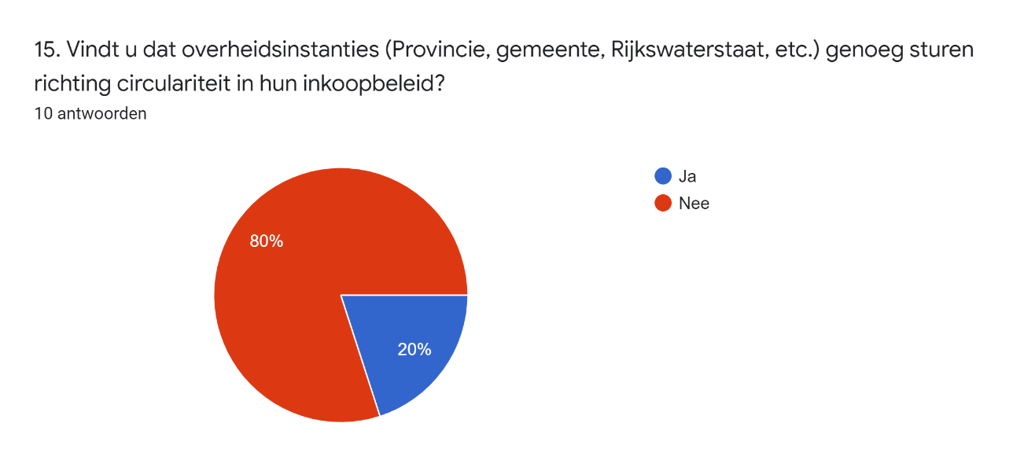
Deze strengere eisen zijn voor bedrijven ook van belang om zekerheid te krijgen voor de toekomst. Door regels omtrent stikstof, CO₂ en PFAS wordt het voor bouw- en installatiebedrijven moeilijker om hun werk uit te voeren. Deze regels zorgen voor onduidelijkheden. Duidelijke eisen en kennis over circulair bouwen en installeren behoeden bedrijven voor faillissement en vermindering van de werkgelegenheid. Het kan zelfs zorgen voor een sterkere positie in de arbeidsmarkt door circulaire diensten aan te bieden (SMART Circulair, 2020).
Figuur 19 Diagramanalyse van de antwoorden uit de enquête

6.4 Reflecterend op andere media
In het gesprek met Ger Kwakkel lijkt het alsof gemeente Den Haag veel nadenkt over het realiseren van een circulaire economie in de gemeente. Echter na literatuuronderzoek te hebben gedaan, een enquête te hebben gedeeld met bedrijven en een gesprek met iemand van de afdeling Inkoop fysiek domein bij gemeente Den Haag komt naar voren dat circulaire economie nog lang niet in het DNA van de gemeente zit.

Rapporten en artikelen over circulaire economie die uitgebracht zijn door gemeente Den Haag zijn veelal rond het jaar 2017/2018 uitgebracht en zijn daarmee niet helemaal betrouwbaar meer. In de tussentijd is een nieuwe gemeenteraadsverkiezing geweest waardoor de visie op een circulaire economie kan zijn veranderd. Duidelijke hedendaagse bronnen van de stand van zaken zijn niet of heel moeilijk te vinden. Cirkelstad en Ger Kwakkel zijn de enige hedendaagse bronnen over gemeente Den Haag die zijn gevonden.

6.4.1 De Binckhorst
Daarnaast wordt het omgevingsplan Binckhorst verschillende keren genoemd in de media, zoals de websites en rapporten van Cirkelstad, gemeente Den Haag en Gebiedsontwikkeling.nu. Binckhorst is een voormalig bedrijventerrein dat een ontwikkeling ondergaat naar een hybride woonwijk met 5.000 woningen, waarvan veel hoogbouw (zie figuur 20), en bedrijven (Van Zoest, 2019). Belangrijke pijlers die als rode draad worden doorgevoerd in dit omgevingsplan zijn:
- Stadsentree met regionale oriëntatie,
- Economische factor van betekenis,
- Uitdagend karakteristiek woongebied,
- Proeftuin voor duurzaamheid en vergroening (Aarnink, et al., 2019).

Daarnaast is het de bedoeling dat bedrijven hun reststromen gaan registreren in een online tool. Een soort digitale materialenmarktplaats waar vraag en aanbod van beschikbare materialen kenbaar kan worden gemaakt. Daarnaast moeten op het terrein circulaire activiteiten worden gerealiseerd waar (bouw)bedrijven en bewoners naartoe kunnen om een circulaire economie in stand te houden. Activiteiten zijn bijvoorbeeld stedelijke landbouw, Maker Space, composteren en een repaircafé (Gemeente Den Haag, 2018).

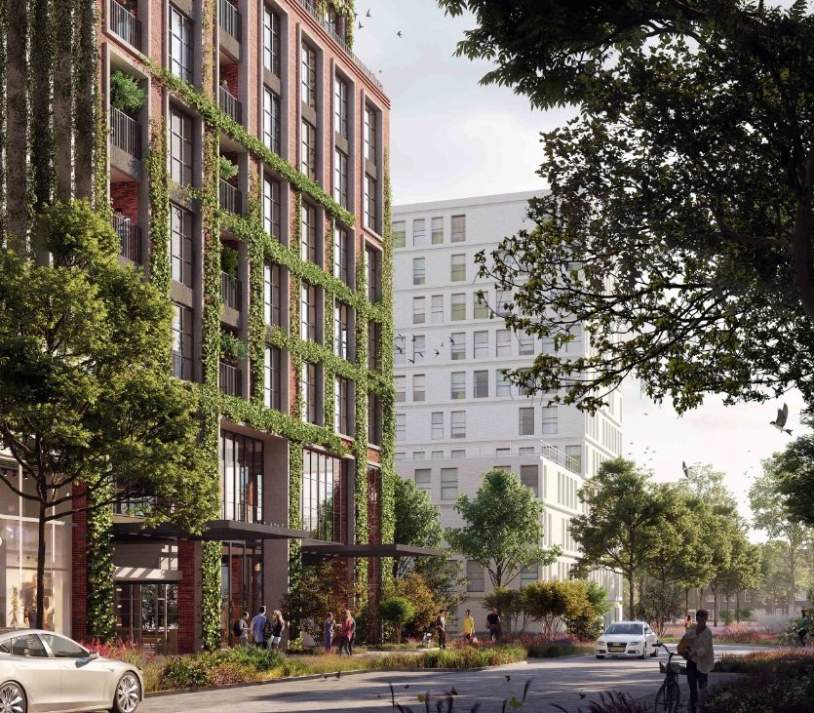
De ambitie van gemeente Den Haag voor Binckhorst is om dit plangebied als een experimenteer ruimte voor circulaire economie te behandelen. In het gebied zullen verschillende functies elkaar kruizen; bedrijven, industrie en wonen komen hier samen. Het liefst op een circulaire wijze. Verschillende partijen zoals gemeente Den Haag, ondernemersvereniging I’M BINCK, kenniscentrum voor organisaties PEP Den Haag, Cirkelstad, BAM, Haagse Milieu Service en Gered Gereedschap werken samen bij dit project (Van den Brink, sd).

Binckhorst moet zorgen voor meer kennis over een circulaire bouweconomie, waar verschillende overheidsinstanties van kunnen leren. De basisgedachte van dit project is dat marktpartijen met initiatieven komen en de gemeente deze initiatieven faciliteert en handhaaft. Het is vanuit de gemeente niet de bedoeling om voorafgaand van projecten eisen te stellen, maar juist de samenwerking tussen ketenpartners te stimuleren (Kokx, 2018).
Figuur 20 Sfeerimpressie van een woontoren in Binckhorst (Linck, sd)

Het omgevingsplan Binckhorst kan mogelijk een opzet zijn voor het stimuleren van een circulaire (bouw)economie in de rest van de gemeente (en Nederland). Binckhorst biedt een mooie gelegenheid om initiatieven, regelgeving en kennis met elkaar te laten kruizen. Ook staat functiemenging centraal (wonen, industrie en bedrijvigheid) (Aarnink, et al., 2019). Dit is een belangrijk thema richting een circulaire economie, omdat het van belang is om ketenpartners dichtbij elkaar te houden (Oei, 2022).

7. Weerhoudende en stimulerende factoren
Zoals in voorgaande hoofdstukken is beschreven, zijn de bouw- en installatiesectoren grote grondstofgebruikers in Nederland. Dit betekent dat bouw- en installatiebedrijven een belangrijke rol zullen spelen in het introduceren van een circulaire economie in Nederland. Om een advies te kunnen geven aan bedrijven, is het van belang om de beweegredenen van de bedrijven op een rijtje te hebben. De weerhoudende en stimulerende factoren richting circulariteit die bedrijven ervaren, worden in dit hoofdstuk beschreven.

7.1 Het perspectief van brancheorganisaties
Voor dit onderzoek zijn verschillende gesprekken gevoerd en is een enquête gedeeld met bedrijven. Op deze manier wordt via verschillende perspectieven uitgelicht welke factoren worden gezien als stimulerend en weerhoudend. In deze paragraaf wordt het perspectief van de brancheorganisaties toegelicht. Er is een gesprek gevoerd met Laurens de Vrijer van Techniek Nederland (bijlage I) en met Jos van Alphen van Koninklijke Bouwend Nederland (bijlage II). Zij hebben het perspectief van de brancheorganisaties toegelicht waar de installatie- en bouwbedrijven op vastlopen richting een circulaire economie.

7.1.1 Weerhoudende factoren volgens Techniek Nederland
In gesprek met Laurens de Vrijer, teamleider Advies bij Techniek Nederland, zijn verschillende factoren besproken die de bedrijven volgens Techniek Nederland weerhouden om een inzet te doen richting de transitie naar een circulaire economie. Volgens De Vrijer is het belangrijk om in het achterhoofd te houden dat er niet één type installatiebedrijf is: De sector is breed, met verschillen in grootte van bedrijven. Een groot bedrijf heeft soms een duurzaamheidsmanager in het team, kleinere bedrijven hebben dit niet en lopen daarom sneller achter (De Vrijer, 2022).

Binnen de installatiesector botsen twee belangrijke thema’s, namelijk; energiebesparing en circulaire economie. De Vrijer geeft het voorbeeld van zonnepanelen. Als energie een belangrijke eis is in een project, is het voordeliger om nieuwe zonnepanelen aan te leggen. Deze panelen hebben een groter rendement dan oudere zonnepanelen. Circulair economisch gezien is het gebruik van nieuwe zonnepanelen niet duurzamer dan oudere panelen. Dit komt omdat veel (schaarse) grondstoffen nodig zijn om een zonnepaneel te maken (De Vrijer, 2022).

Andere factoren die (installatie)bedrijven ervan kunnen weerhouden om een inzet te maken richting een circulaire economie, zijn:
- Onbekendheid. Veel bedrijven vinden het spannend om te investeren in voor hen onbekende processen en materialen.
- Weinig vraag. Opdrachtgevers (zoals gemeenten) vinden het ook spannend om te investeren in producten die voor hen nieuw zijn. Ook weten veel opdrachtgevers nog niet wat momenteel mogelijk is in de installatiesector. Wanneer de vraag vanuit de opdrachtgevers uitblijft, is het voor de installatiebedrijven nog niet rendabel om circulaire producten en diensten aan te bieden.
- Huidige kosten voor circulaire werkprocessen. Circulair werken is momenteel nog erg duur. Daarnaast zijn weinig ervaringen gedeeld, waar bedrijven van elkaar kunnen leren. Omdat nieuwe manieren van werken langer duren (omdat het nu nog geen standaard is), zorgt dit voor meer arbeidsuren. In Nederland zijn arbeidsuren de grootste kostenpost. Daarnaast zijn bedrijven nog veel tijd kwijt aan het zoeken van goede herbruikbare materialen. Ook deze tijd is kostbaar (De Vrijer, 2022).

7.1.2 Stimulerende factoren volgens Techniek Nederland
Naast weerhoudende factoren zijn volgens De Vrijer ook factoren die de (installatie)bedrijven juist kunnen stimuleren om een stap te zetten richting een circulaire economie. Factoren die volgens De Vrijer een stimulerende werking hebben zijn:
- Het hebben van een materialenmarktplaats. Wanneer, volgens De Vrijer, één database beschikbaar is waarin van verschillende bedrijven en organisaties wordt bijgehouden welke materialen beschikbaar zijn voor hergebruik zorgt dit voor tijdwinning bij de bedrijven, waaronder minder arbeidsuren. De materialen die vrijkomen bij sloopactiviteiten van het ene bedrijf kunnen worden gebruikt bij een bouw- of installatieproject van een ander bedrijf. Dit zorgt ook voor een (betere) ketensamenwerking.
- De rol van opdrachtgevers. Opdrachtgevers hebben de mogelijkheid, volgens De Vrijer, om circulariteit bij bedrijven af te dwingen. De opdrachtgevers moeten dan wel bereid zijn om hogere kosten te betalen. Een circulair installatieproject kan gemakkelijk 10 – 15% duurder uitvallen dan installatieprojecten op traditionele wijze.
- Ook gemeente Den Haag is een belangrijke opdrachtgever en kan daarom invloed uitoefenen op bedrijven. Middels aanbesteding en inkoop kan de gemeente zware eisen stellen aan de installatiebedrijven.
- Het vroegtijdig betrekken van de markt. De Vrijer stelt dat het vroegtijdig betrekken van verschillende ketenpartners bij een project kan zorgen voor een samenwerking waarin samen gekeken kan worden naar het “hoe”. De ketenpartners kijken dus samen met hun eigen perspectieven hoe een project op circulaire wijze uitgevoerd kan worden, om op een later tijdstip in het project teleurstellingen te voorkomen.
- Onbewust bewust maken. Veel bedrijven hebben niet door dat ze eigenlijk al op een circulaire wijze bepaalde activiteiten uitvoeren. Voorbeeld is het hergebruik van kabelgoten, omdat oudere kabelgoten goedkoper zijn dan nieuwe kabelgoten. Of het gebruiken van refurbished onderdelen, omdat dit goedkoper is dan nieuwe onderdelen. Door bedrijven hier bewust van te maken, kan worden laten zien dat circulair werken niet moeilijk hoeft te zijn (De Vrijer, 2022).

7.1.3 Weerhoudende factoren volgens Bouwend Nederland
Bouwend Nederland, de brancheorganisatie voor bouwbedrijven, is een grote organisatie die veel leden heeft. Daarom heeft deze organisatie een grote verantwoordelijkheid bij het begeleiden van (leden)bedrijven en weet de organisatie wat speelt in het bedrijfsleven.

Daarnaast houdt Bouwend Nederland zich bezig met het bijhouden van een lijst, waarbij de top 25 meest duurzame aanbesteders worden genoteerd. Op de lijst over het jaar 2021 staat gemeente Den Haag op plaats 6. Volgens Bouwend Nederland zijn de duurzame ambities van deze gemeente overzichtelijk in hun (openbare) aanbestedingen te lezen. Van Alphen stelt dat gemeente Den Haag de hulpmiddelen zoals PIANOo en de MVI-criteria toepast in hun aanbestedingen (Van Alphen, 2022).

Deze lijst is gebaseerd op duurzaamheid in het geheel en is daarmee niet specifiek op een circulaire economie gericht. Dat gemeente Den Haag op plaats 6 staat in die lijst betekent dus niet dat gemeente Den Haag veel bezig is met een circulaire economie. De eisen waarop de lijst gebaseerd is, zijn punten gericht op onderscheidend vermogen, duurzame gunningscriteria, minimumeisen in de aanbestedingen en duurzame ambities vastgesteld in opdrachtomschrijvingen (Bouwend Nederland, 2021).

Om de bouw- en installatiebedrijven binnen gemeente Den Haag een inzet te laten maken richting een circulaire economie, hebben volgens Bouwend Nederland de volgende factoren een weerhoudend effect op bedrijven om deze inzet te maken:
- Het ontbreken van een duidelijke tool om circulariteit te meten. De aanwezigheid van een tool die circulariteit meetbaar maakt, maakt het voor opdrachtgevers en overheidsdiensten gemakkelijker om bouw- en installatiebedrijven te controleren. Momenteel is de MPG wel aanwezig, maar volgens Van Alphen is dit een onduidelijke tool en wordt het niet veel gevraagd in aanbestedingen. Ook het Rijksvastgoedbedrijf zou deze tool volgens Van Alphen niet gebruiken (Van Alphen, 2022).
- Daarnaast is het fenomeen ‘circulaire economie’ voor veel bedrijven en opdrachtgevers nog een nieuw en onduidelijk begrip. Dit maakt het voor opdrachtgevers en overheidsdiensten lastig om bedrijven te controleren, omdat zij ook nog niet goed weten op welke punten de bedrijven gecontroleerd dienen te worden (Van Alphen, 2022).
- De voorbeeldfuncties worden niet volledig uitgevoerd. Dit wil zeggen dat de partijen die vaak als voorbeeld of koploper worden beschouwd, zoals gemeenten en de provincies, niet vaak de mogelijkheid hebben om deze rol te vervullen. Gemeenten hebben niet veel gebouwen in het bezit en laten niet veel gebouwen bouwen. Vooral kleinere gemeenten hebben niet veel gebouwen in bezit en kunnen daarom lastig ervaring opdoen (Van Alphen, 2022).
- De vraag vanuit opdrachtgevers blijft uit. Aannemers en architecten voeren projecten en eisen uit die opdrachtgevers aan hen voordragen. Zo lang de vraag uitblijft, is het voor (bouw)bedrijven niet rendabel om circulaire activiteiten aan te bieden. Een circulaire economie kost op moment van schrijven veel arbeidsuren en geld. Vooral arbeidsuren zijn een struikelpunt. Het is lastig om juiste materialen en grondstoffen te vinden en toe te passen in een project (Van Alphen, 2022).
- Ook zijn opdrachtgevers (nog) niet bereid om meer te betalen. Vooral partijen die in tegenstelling tot gemeenten wel regelmatig gebouwen laten bouwen, zoals woningcoöperaties, zijn meestal commerciële bedrijven. Het thema ‘geld’ is voor hen een belangrijke factor om geen eisen te stellen die betrekking hebben tot circulaire economie (Van Alphen, 2022).
- De opdrachtgevers. Van Alphen stelt dat de opdrachtgevers meer bewust moeten zijn van hun rol. Het ontbreekt hen, volgens Van Alphen, aan lef; hierdoor zijn maar weinig koplopers te vinden en ook het repeterend effect blijft uit. Dat laatste wil zeggen dat de vraag naar circulaire projecten niet wordt herhaald, bedrijven krijgen daardoor niet de kans om te kunnen blijven oefenen (Van Alphen, 2022).

7.1.4 Stimulerende factoren volgens Bouwend Nederland
Stimulerende factoren zijn een lastiger gegeven om te benoemen voor de vertegenwoordiger van Bouwend Nederland. Over eventuele stimulerende factoren is hij minder uitgesproken. De factoren die Van Alphen benoemd zijn:
- Vrijheid voor de bedrijven. Door bedrijven de ruimte te bieden om hun creativiteit kwijt te kunnen, stimuleren opdrachtgevers bedrijven om een circulaire economie te verkennen doormiddel van experimenten. Een voorbeeld dat Van Alphen aanhaalt is een wijk in gemeente Apeldoorn. Samen met de aannemer heeft gemeente Apeldoorn gekeken welke mogelijkheden aanwezig waren voor de vrijkomende materialen. Met de materialen uit de sloopactiviteiten zijn verschillende kunstwerken gemaakt die te vinden zijn in de wijk (Van Alphen, 2022).
- Gronduitgifte. Gemeenten hebben niet veel grond zelf in het bezit. Voor grond die zij wel in bezit hebben, kunnen zij eisen stellen bij de verkoop van grond. Zo kunnen gemeenten eisen dat op de grond een gebouw moet komen te staan dat circulair gebouwd is. Gemeente Amsterdam is een voorbeeld die op deze manier regelmatig grond verkoopt (Van Alphen, 2022).
- Buyer groups. Als derde en laatste factor die een circulaire economie bij bouw- en installatiebedrijven zou kunnen bevorderen is het vormen van buyer groups. Het vormen van buyer groups heeft als voordeel dat producenten producten en materialen goedkoper kunnen produceren. Circulaire materialen en producten kunnen door buyer groups op grotere schaal worden gefabriceerd (Van Alphen, 2022).

7.2 Gemeentelijk perspectief
Ook gemeente Den Haag heeft haar perspectief gedeeld met de weerhoudende en stimulerende factoren. Hieronder staan de factoren beschreven waarvan de gemeente denkt dat ze invloed hebben op het wel of niet toepassen van circulair economische werkwijzen bij bouw- en installatiebedrijven.

Ger Kwakkel, adviseur circulaire economie bij gemeente Den Haag, en Angelique Hadel, businesspartner inkoop fysiek domein bij gemeente Den Haag, zijn beiden geïnterviewd om het perspectief van de gemeente toe te lichten. Uit de interviews blijkt dat niet iedere medewerker van gemeente Den Haag geïnformeerd is over een circulaire economie. In hoofdstuk 9 is verder te lezen hoe dit de bedrijven beïnvloed. Deze paragraaf gaat over de weerhoudende en stimulerende factoren die een circulaire economie bij bouw- en installatiebedrijven zouden kunnen beïnvloeden.

7.2.1 Weerhoudende factoren volgens gemeente Den Haag
Vanuit literatuurstudie is moeilijk te peilen hoever gemeente Den Haag precies is met het bevorderen van een circulaire economie bij de bouw- en installatiebedrijven. Kwakkel erkent dat de gemeente een belangrijke rol heeft bij het weerhouden en stimuleren van de circulaire economie. Echter spelen volgens Kwakkel en Hadel nog andere factoren mee waardoor een circulaire economie niet van de grond komt. Factoren die volgens hen een weerhoudende werking hebben op de installatie- en bouwbedrijven zijn:
- De gemeente benut haar rollen niet volledig. Gemeenten hebben verschillende rollen die zij kunnen vervullen. Verschillende rollen die een gemeente zich aanmeet hebben invloed op het wel of niet doen slagen van een circulaire economie bij bouw- en installatiebedrijven (Kwakkel, 2022). Deze rollen kunnen zijn:
- Beleidsmaker en vergunningverlener. Met het inkoop- en aanbestedingsbeleid kunnen eisen worden gesteld aan de bedrijven. Eisen kunnen betrekking hebben tot de CO₂-uitstoot en materiaalgebruik. Een circulaire economie is via deze weg te stimuleren. Echter wordt de gemeente tegengehouden door het landelijk beleid, gemeenten mogen geen strengere eisen stellen dan het landelijk beleid. Daarnaast weet nog niet iedereen bij gemeente Den Haag wat een circulaire economie inhoudt. Het is belangrijk dat de gemeente dit zelf eerder op orde heeft voordat bedrijven worden opgedragen om een circulaire economie toe te passen in hun bedrijfsprocessen. Zie hoofdstuk 9 voor meer een verdere toelichting (Hadel, 2022).
- Voorbeeldfunctie. Gemeente Den Haag heeft een flink inkoopbudget (ongeveer 1 miljard euro). Met dit bedrag zou het voor de gemeente mogelijk kunnen zijn om projecten te financieren waar circulariteit, modulariteit en biobased centraal staan. Deze theorie wordt echter weinig tot niet in werkelijkheid gebracht. Vooral de kleinere gemeenten en de bouw- en installatiebedrijven kunnen van de voorbeeldprojecten leren (Kwakkel, 2022).
- Het zorgen voor randvoorwaarden. Den Haag heeft als taak om een circulaire economie mogelijk te maken binnen de grenzen van de gemeente. Door het zorgen voor randvoorwaarden maakt de gemeente het de bouw- en installatiebedrijven gemakkelijker om een circulaire economie toe te passen bij hun werkprocessen. Een randvoorwaarde die volgens Kwakkel belangrijk is, maar niet op orde heeft, is een bouwhub. Volgens hem is het eisen van een circulaire economie bij de bouw- en installatiebedrijven door de gemeente niet toelaatbaar als de gemeente niet heeft gezorgd of dat een circulaire economie überhaupt mogelijk is binnen de gemeente (Kwakkel, 2022).

Naast de rollen die de gemeente heeft waardoor een circulaire economie wordt tegengehouden bij de installatie- en bouwbedrijven zijn volgens de medewerkers van gemeente Den Haag andere factoren die een weerhoudende werking hebben. Deze factoren zijn:
- Kennis. Veel partijen zijn nog niet bekend met een circulaire economie. Daar vallen de (meeste) bouw- en installatiebedrijven ook onder. Daarnaast valt het ook op dat de kennis over circulaire economie niet overal even bekend is bij de gemeentemedewerkers van de cruciale afdelingen, zoals de afdeling inkoop en aanbesteding (Hadel, 2022). Het ontbreken van kennis zorgt momenteel dat kostbare tijd besteedt moet worden bij het opdoen van kennis, zodat bedrijven en andere partijen in de toekomst wel een circulaire economie kunnen toepassen (Kwakkel, 2022).
- Budget en businesscase. Omdat op moment van schrijven circulair bouwen en installeren veel tijd en duurdere materialen vraagt, is de som van kosten aan het einde van een project duurder dan wanneer op een traditionele manier wordt gebouw of geïnstalleerd. Opdrachtgevers zijn vaak niet bereidt om deze kosten te betalen en ook de arbeidsuren die momenteel verloren gaan naar het zoeken naar goede tweedehands materialen (Kwakkel, 2022).
- Ontbreken van een eenvoudige digitale materialenmarktplaats. Momenteel zijn meer dan achttien digitale marktplaatsen in omloop. Dit zorgt voor een onoverzichtelijk aanbod aan materialen en grondstoffen die beschikbaar zijn voor een nieuw leven in een nieuw bouw- en/of installatieproject. Het struinen door deze achttien marktplaatsen kosten daarnaast voor veel kostbare arbeidsuren. Zeker de kleinere bedrijven die alle werknemers nodig hebben om bepaalde taken uit te voeren hebben deze arbeidsuren niet over. Grotere bedrijven hebben soms mensen in dienst die zich bezighouden met het zoeken naar de juiste materialen, dat is een van hun taken/hun taak binnen het bedrijf (Kwakkel, 2022).
- Ontbreken van een algemene bouwhub. Momenteel is nog geen algemene bouwhub in gemeente Den Haag gevestigd. Een algemene bouwhub binnen de gemeente zou kunnen zorgen voor meer gelijkheid tussen bedrijven om goede tweedehands materialen. Sommige grotere bedrijven hebben een eigen bouwhub waar zij de materialen opslaan vanuit sloopactiviteiten en op een later tijdstip opnieuw kunnen gebruiken in een nieuw project. Het nadeel is dat de kleinere bedrijven vaak worden uitgesloten om bij deze materialen te komen of ze krijgen de afdankertjes waardoor de kleinere bedrijven toch de voorkeur stellen aan nieuwe materialen (Kwakkel, 2022).

7.2.2 Stimulerende factoren volgens gemeente Den Haag
Hierboven zijn verschillende factoren beschreven die een bijdrage hebben waarom een circulaire economie op moment van schrijven nog niet van de grond komt binnen gemeente Den Haag bij de bouw- en installatiebedrijven. Vanuit de gemeente klinken ook geluiden welke factoren, in tegenstelling tot bovengenoemde factoren, een stimulerende werking hebben.

De factoren die een stimulerende werking hebben om de installatie- en bouwbedrijven toe te zetten om een circulaire bedrijfsvoering toe te laten passen, zijn:
- Wetgeving. Het aanscherpen van de MPG van 1,0 naar 0,8 heeft volgens Kwakkel niet veel opstand veroorzaakt bij de bouw- en installatiebedrijven. De wetgeving is volgens hem een gegeven waar de bedrijven zich “gewoon” aan houden. Het is voor de bedrijven alleen belangrijk dat wet- en regelgeving voor elk bedrijf geldt, geen uitzonderingen, en dat ruimte beschikbaar is voor een level of playing field (Kwakkel, 2022).
- Opdrachtgevers kunnen strengere eisen stellen dan gemeenten. Als een opdrachtgever een architect, aannemer of ander bouw- en/of installatiebedrijf om een circulair gebouw vraagt, is het aan de ondernemers de taak om deze vraag werkelijkheid te maken. In tegenstelling tot gemeenten hebben particuliere opdrachtgevers meer vrijheden. Deze opdrachtgevers kunnen ondernemers weigeren als zij niet op een circulaire wijze werken. Gemeenten hebben deze vrijheid minder (Kwakkel, 2022).
- Samenwerking tussen ketenpartners. De samenwerking tussen ketenpartners zorgt volgens Kwakkel hopelijk voor meer communicatie tussen koplopers en bedrijven die minder ver zijn. Door samenwerkingen aan te gaan kunnen bedrijven van elkaar leren en krijgen de kleinere bedrijven ook de mogelijkheid om ervaring en kennis op te doen (Kwakkel, 2022).

7.3 Factoren volgens bedrijven
Dit onderzoek gaat voornamelijk over het perspectief van de bedrijven. Het is uiteindelijk de taak aan de bedrijven om zich in te zetten voor een circulaire economie, zij kunnen het daadwerkelijke verschil maken. Daarom wordt in deze paragraaf het perspectief van de bedrijven in tekstvorm en enkele afbeeldingen in beeld gebracht.

Door middel van een enquête hebben enkele installatiebedrijven hun perspectieven op een circulaire economie kenbaar gemaakt. Ook de stimulerende en weerhoudende factoren werden toegelicht. Eerdere paragrafen in dit hoofdstuk gaan over de factoren waarvan de gemeente en brancheorganisaties denken dat deze invloed hebben voor het wel of niet doen slagen van een circulaire economie.

Niet onbelangrijk om te vermelden is dat de bedrijven die op de enquête gereageerd hebben, allemaal bewust zijn van een circulaire economie. Dit betekent niet dat zij ook daadwerkelijk bezig zijn met een circulaire economie maar dus wel het begrip kennen. Een grote meerderheid geeft aan dat zij de definitie van een circulaire economie zoals beschreven in hoofdstuk 3 hanteren in het werkproces, zie figuur 21. In bijlage VI zijn alle resultaten van de enquête terug te vinden.
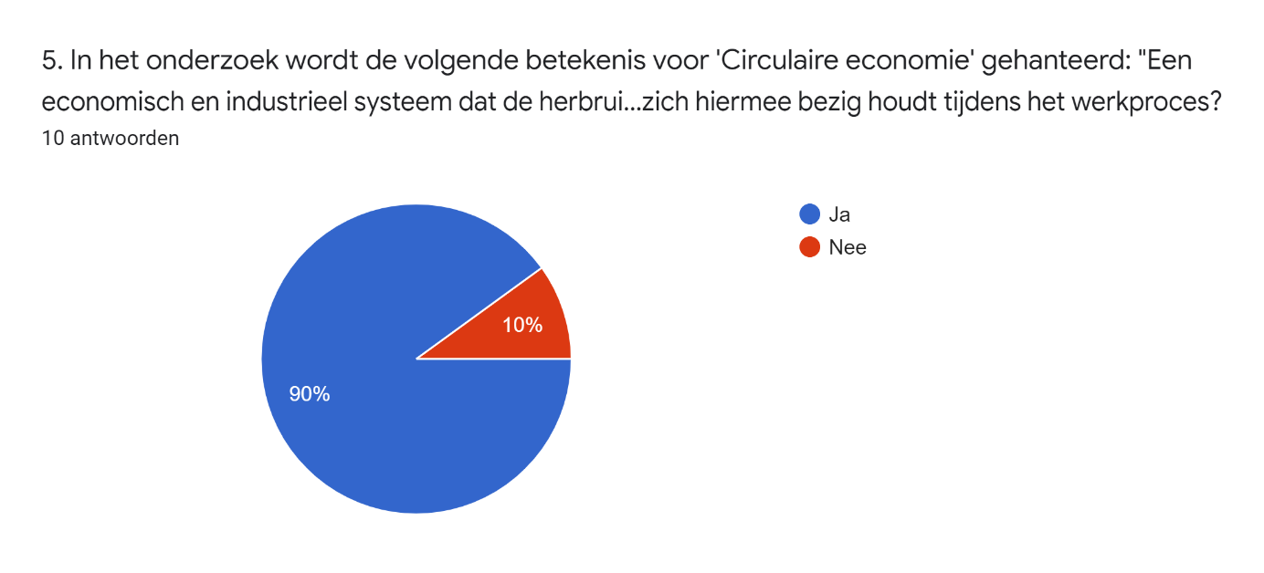
Figuur 21 90% van de ondervraagden geeft aan de definitie van circulaire economie mee te nemen in het werkproces

7.3.1 Weerhoudende factoren volgens de bedrijven
Bij de enquête werd aan de deelnemers gevraagd om zowel drie weerhoudende factoren te benoemen en/of aan te kruizen. Uit literatuurstudie, interviews met vertegenwoordigers van de brancheorganisaties en gemeente Den Haag zijn vooraf enkele factoren genoteerd, dit met de reden om een overzicht te houden en de deelnemers voorbeelden te geven welke punten zij kunnen meenemen in hun gedachtegang. Ook was het mogelijk om zelf factoren toe te voegen.

Uit de enquête komen de volgende weerhoudende factoren naar voren waarvan de bedrijven denken dat ze een weerhoudend effect hebben om een circulaire economie te bevorderen binnen gemeente Den Haag:
- Inkoop- en aanbestedingsbeleid
- Kennis van kennisinstanties (universiteiten, hogescholen, mbo’s, etc.)
- Subsidies
- Aanbod van fabrikanten
- Samenwerking tussen ketenpartners
- Cursussen over circulaire economie in de installatie- en bouwsector
- Uitdaging voor het bedrijf
- Onbekendheid
- Nieuwe materialen zijn goedkoper dan gebruikte materialen
- Hoge arbeidskosten

Uit de enquête blijkt dat vooral het inkoop- en aanbestedingsbeleid een belangrijke factor is. Ook als stimulerende factor, zie 7.3.2. Stimulerende factoren volgens de bedrijven is dit een belangrijk punt om mee te nemen bij advies voor opdrachtgevers zoals gemeente Den Haag. In hoofdstuk 9 wordt dit in het advies meegenomen. In beide interviews met de vertegenwoordigers van de brancheorganisaties komt ook naar voren dat circulaire materialen en activiteiten nog niet volop worden gevraagd bij inkoop- en aanbesteding (De Vrijer, 2022) (Van Alphen, 2022). Ook bij de interviews met medewerkers van gemeente Den Haag blijkt dit zo te zijn (Hadel, 2022).

Ook kosten zijn belangrijke factoren die voor een weerhoudend effect zorgen bij de bevordering van een circulaire economie. De hoge arbeidskosten en de hoge kosten voor gebruikte materialen, zouden eventueel in verband kunnen zijn. Omdat het momenteel gebruikte materialen schaarser (moeilijk vindbaar) zijn dan nieuwe materialen en het zoeken daarnaar veel tijd kost, zorgt de schaarsheid van de gebruikte materialen voor meer arbeidsuren, dus meer arbeidskosten.

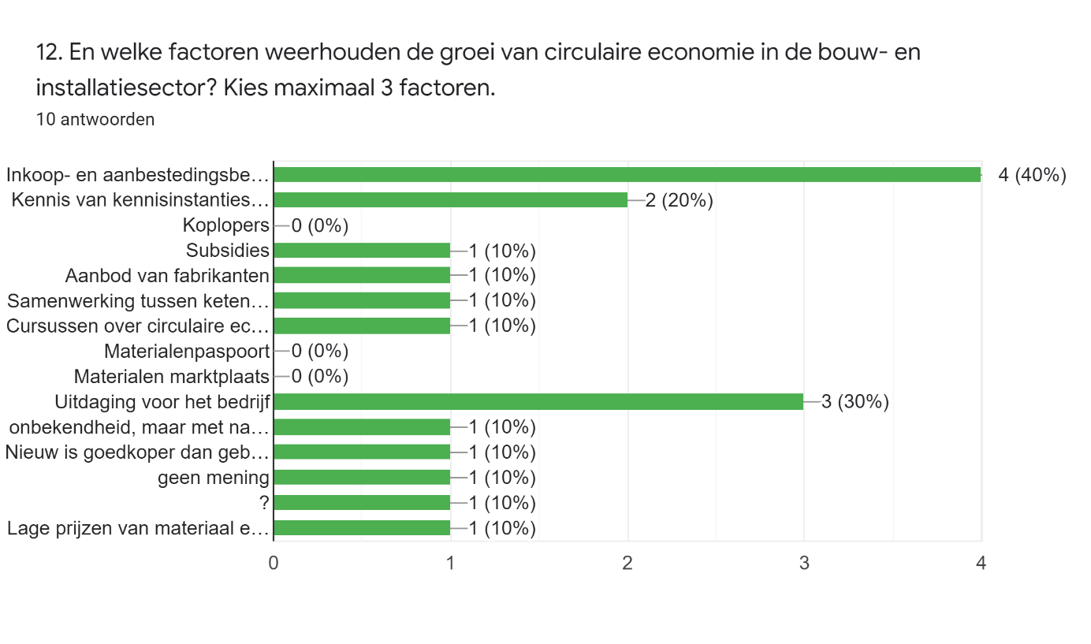
Een ander belangrijke factor om te benoemen is de uitdaging voor de bedrijven. Bij de enquête is door de bedrijven niet veel uitleg gegeven bij de antwoorden, dus waarom de factor ‘uitdaging’ een weerhoudende factor is, is niet helemaal duidelijk uit te leggen vanuit het perspectief van de bedrijven. Vanuit de interviews met medewerkers van de brancheorganisaties en gemeente Den Haag is wel te verklaren waarom de bedrijven vermoedelijk uitdaging als weerhoudende factor zien. Momenteel hebben de bedrijven binnen gemeente Den Haag nog weinig voorzieningen om een circulaire economie toe te passen bij hun bedrijfsvoeringen. Het ontbreken van goedkope gebruikte materialen, bouwhub en digitale marktplaats zorgen voor meer arbeidsuren, uren die zeker met het huidige personeelstekort bij bedrijven kostbaar zijn. Circulaire economie is een uitdaging die bedrijven zich nog niet kunnen veroorloven (Kwakkel, 2022).
Figuur 22 Overzicht van factoren die als weerhoudend worden ervaren door bedrijven

Later in de enquête komt ook naar voren dat bedrijven praktische voorbeelden missen. Bedrijven hebben de behoefte naar voorbeelden hoe een circulaire economie toegepast zou kunnen worden in de praktijk. De samenwerking tussen ketenpartners zou hierbij een rol kunnen spelen. Koplopers die ervaring hebben met circulair bouwen en/of installeren kunnen voorbeelden laten zien aan de bedrijven die deze ervaring nog niet hebben.

7.3.2 Stimulerende factoren volgens de bedrijven
De vraag die in figuur 22 is beschreven, is ook in de positieve vorm gesteld. In deze vraag wordt naar de stimulerende factoren voor een circulaire economie gevraagd. De factoren die naar voren komen zijn:
- Inkoop- en aanbestedingsbeleid
- Kennis van kennisinstanties (Universiteiten, hogescholen, mbo’s, etc.)
- Koplopers
- Subsidies
- Aanbod van fabrikanten
- Samenwerking tussen ketenpartners
- Cursussen over circulaire economie
- Materialenpaspoort
- Uitdaging voor het bedrijf
- Betalen voor gebruik in plaats van bezit
- Stijgende materiaalprijzen

Zoals in figuur 22 te zien is, is inkoop- en aanbestedingsbeleid ook als stimulerende factor een belangrijk thema om een circulaire economie te stimuleren. Inkoop- en aanbesteding heeft de positie om een circulaire economie te kunnen bevorderen of te weerhouden. Het is voor opdrachtgevers van belang om het machtsmiddel inkoop- en aanbestedingsbeleid nuttig in te zetten bij de transitie richting een circulaire economie.

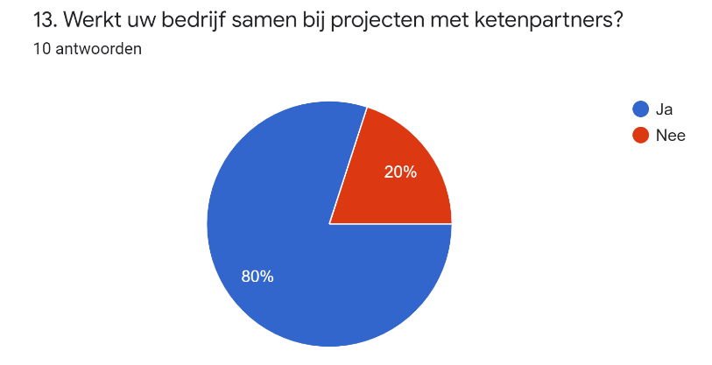
Samenwerking tussen ketenpartners. De samenwerking heeft als doel om te communiceren tussen verschillende partijen zoals groothandels en medebedrijven/concullega’s. Met deze samenwerkingen wordt kennis gedeeld, hergebruikspecificaties kenbaar gemaakt en ontwerpen en realiseren van projecten. Daarnaast zorgt de samenwerking tussen ketenpartners dat de kennis van koplopers wordt gedeeld. In figuur 23 is zichtbaar hoeveel van de ondervraagden momenteel bezig zijn met ketensamenwerking. Zie bijlage V voor de antwoorden van de enquête bij de vraag over hoe de samenwerking tussen ketenpartners plaatsvindt.
Figuur 23 Aandeel van ondervraagden die samenwerken met ketenpartners

In de laatste vraag van de enquête is de mogelijkheid opengelaten voor de ondervraagden om iets kwijt te kunnen over de punten die zij belangrijk vinden bij een circulaire economie. Hier komt verschillende keren naar voren dat wetgeving een belangrijke factor is om een circulaire economie te stimuleren. Ook noemt iemand “Dat alle bedrijven meedoen”. Volgens het interview met een medewerker van gemeente Den Haag komt dit ook naar voren. Door wetgeving aan te passen en ieder bedrijf gelijk te maken moet iedereen meedoen en worden de bedrijven gestuurd door de wetgeving. Het geeft meer houvast dan richtlijnen die momenteel vaak nog gegeven worden, zoals de richtlijn van de Rijksoverheid om in 2030 de helft minder primaire grondstoffen te gebruiken (Rijksoverheid, 2016).

7.4 Overzicht van verschillende factoren
Om bovenstaande factoren op een behapbare manier af te beelden, is in deze paragraaf een tabel te vinden met een analyse. De tabel biedt in een snelle oogwenk een hoop informatie. In volgende hoofdstukken (hoofdstuk 8 t/m 10) worden de punten uit de tabel in adviezen voor de bedrijven, gemeente Den Haag en de NMZH verwerkt.

7.4.1 Overzicht weerhoudende factoren
De belangrijkste weerhoudende factoren worden in tabel 2 weergegeven. De tabel is verdeeld in drie kolommen. De eerste kolom is de betreffende factor, in de tweede kolom staat hoe vaak de factor is aangegeven als factor in interviews en de enquête, de derde kolom laat zien aan welke partij een advies wordt gericht over de desbetreffende factor.

Zoals te zien in tabel 2, zijn sommige factoren onder dezelfde factor benoemd. Factoren zoals onbekendheid, cursussen over een circulaire economie en kennis zijn onder dezelfde noemer, namelijk kennis, in de tabel gezet. Ook andere factoren zijn in de tabel samengebracht, omdat uit analyse van de verschillende weerhoudende factoren blijkt dat deze factoren dezelfde werking lijken te hebben.

Tabel 2 Weerhoudende factoren gecategoriseerd

Weerhoudende factor | Aantal keer benoemd | Welke partij
Kennis | 5 | Bedrijven en NMZH
Uitblijven van de vraag | 2 | Gemeente Den Haag
Rol van de opdrachtgever | 3 | Gemeente Den Haag
Inkoop- en aanbestedingsbeleid | 8 | Gemeente Den Haag
Hoge kosten | 9 | Bedrijven en gemeente DH
Ontbreken van tools en materialen | 5 | Bedrijven, gemeente DH en NMZH
Koplopers en voorbeeldprojecten | 5 | Bedrijven, gemeente DH en NMZH
Ook is in tabel 2 te zien dat de hoge kosten als een belangrijke weerhoudende factor kan worden beschouwd. Onder deze noemer vallen de arbeidskosten, kosten voor grondstoffen en materialen, de hogere (indirecte) kosten voor de opdrachtgevers. Uit de interviews en enquête blijkt dat de hoge kosten een factor is dat een circulaire economie nog niet van de grond gekomen is.

Het inkoop- en aanbestedingsbeleid wordt door elke ondervraagde aangegeven als belangrijk sturingsmiddel. Het is daarom een apart gegeven dat een medewerker van de afdeling Inkoop van gemeente Den Haag niet precies weet wat een circulaire economie inhoudt, zie bijlage IV (Hadel, 2022). In hoofdstuk 9 wordt advies gegeven aan de gemeente.

Dat de vraag uitblijft, heeft ook deels te maken met het inkoop- en aanbestedingsbeleid. Maar ook andere opdrachtgevers, zoals particulieren en woningbouwcoöperaties, vragen nog niet (vaak genoeg) naar een circulaire woning of kantoorgebouw. De bouw- en installatiebedrijven werken naar de vraag van de opdrachtgever. In hoofdstuk 8 wordt aan de bedrijven advies gegeven hoe zij de opdrachtgevers toch eventueel zouden kunnen sturen om een circulair gebouw of installatie aan te vragen.

7.4.2 Overzicht stimulerende factoren
In deze paragraaf is de overzichtstabel te vinden van de stimulerende factoren. Ook bij deze tabel, tabel 3, is dezelfde indeling voor de kolommen gebruikt als tabel 2.
Tabel 3 Stimulerende factoren gecategoriseerd
Stimulerende factor | Aantal keer benoemd | Welke partij
Kennis | 5 | Bedrijven en NMZH
Tools en materialen | 3 | Bedrijven
Samenwerking | 6 | Bedrijven, NMZH en gemeente DH
Rol van opdrachtgever | 4 | Gemeente Den Haag
Wetgeving | 9 | Gemeente Den Haag
Geld | 5 | Bedrijven en gemeente DH
Uitdaging en vrijheid | 2 | Bedrijven en gemeente DH
Ook hier zijn verschillende overeenkomende factoren onder dezelfde noemer gebracht. Onder de noemer ‘wetgeving’ valt niet alleen wetgeving, ook inkoop- en aanbestedingsbeleid valt hieronder. Gemeente Den Haag heeft met wetgeving en beleid een belangrijk machtsmiddel om een circulaire economie mogelijk te maken.

Ook samenwerking is een belangrijke factor. Onder samenwerking vallen onder andere buyer groups, koplopers en samenwerking tussen ketenpartners. De samenwerking heeft als kracht dat ervaringen gedeeld kunnen worden en de kleinere bedrijven kunnen leren van de grotere bedrijven.

Dat kennis een stimulerende factor wordt beschouwd, blijkt ook uit tabel 3. Ondervraagden hebben aangegeven kennis verkregen uit samenwerkingen, cursussen en bewust wording van een circulaire economie kunnen bijdragen bij het verwezenlijken van een circulaire economie.

In volgende hoofdstukken worden de adviezen gebaseerd uit tabel 2 en 3.

8. Advies aan de bedrijven
In eerdere hoofdstukken komt naar voren dat circulair bouwen en installeren mogelijk is. Toch lopen de bedrijven tegen veel obstakels aan, zoals te lezen in hoofdstuk 7 en bijlage V. Om deze obstakels in perspectief te zetten, wordt in dit hoofdstuk advies gegeven aan de bedrijven om een circulaire economie mogelijk te maken bij de bouw- en installatiebedrijven binnen gemeente Den Haag. Dit advies gaat over het tackelen van de weerhoudende factoren, zoals te lezen in hoofdstuk 7.

8.1 Kennis en samenwerking
Terugkijkend op de inventarisatiefase blijkt dat verschillende vormen van circulair bouwen en installeren momenteel al wordt toegepast, zie hoofdstuk 4 voor verschillende voorbeelden. Maar in de praktijk blijkt kennis over circulair bouwen en installeren nog niet bij het grote publiek bekend te zijn. Om dit te een boost te geven, is het voor bedrijven belangrijk om kennis op te doen. In deze paragraaf staan adviezen voor de bedrijven beschreven op het gebied van kennis en samenwerking.

Advies 1 Kennis opdoen via brancheorganisaties:
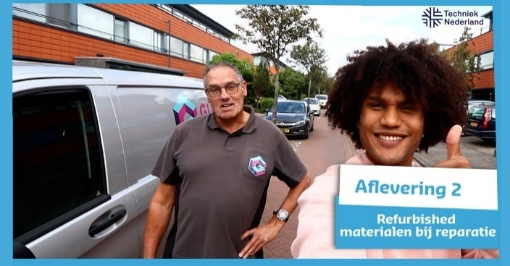
Contact met de brancheorganisatie op te nemen of de websites, nieuwsbrieven e.d. van Techniek Nederland en Bouwend Nederland in de gaten te houden. Beide organisaties laten zien dat het begin van de implementatie van een circulaire economie in de werkprocessen helemaal niet moeilijk hoeven te zijn. Voorbeelden zoals het anders installeren van kabels en radiatoren laten zien dat een circulaire economie eenvoudig kan zijn, zie voor een voorbeeld 4.5 Circulaire economie toegepast in de installatiesector. In de “vlogs” die Techniek Nederland op hun site en YouTube hebben geplaatst worden verschillende installatiebedrijven geïnterviewd, zie figuur 24. Een voorbeeld is Gunst Warmtetechniek uit Den Haag die voor een deel refurbished onderdelen gebruikt in plaats van nieuwe onderdelen (Techniek Nederland, 2020).
Figuur 24 Banner van een vlog van Techniek Nederland over refurbished materialen (Techniek Nederland, 2020)

Advies 2 Samenwerking:
Dit kan in verschillende vormen. Samenwerking tussen verschillende bedrijven van verschillende grootte, samenwerking met de opdrachtgever, samenwerking tussen verschillende bedrijven die zich ergens anders mee bezig houden in de levensduur van een gebouw. Per samenwerking wordt hieronder advies gegeven.
- Grotere bedrijven zoals BAM, Heijmans en SPIE hebben vaak een duurzaamheidsmanager/-adviseur in dienst. Deze medewerker heeft als taak om de trends in duurzaamheid te onderzoeken en het bedrijf van advies te voorzien (De Vrijer, 2022).
- De grotere bedrijven hebben daarom vaak ook een voorsprong op kleinere bedrijven. Wanneer grotere bedrijven hun kennis delen, blijft gezonde concurrentie in stand en hebben de kleinere bedrijven praktijkvoorbeelden van een circulaire economie (Kwakkel, 2022).
- Ketensamenwerking. Samenwerking van architect tot sloper en andersom. Bij een circulaire economie is de samenwerking tussen de verschillende partijen bij de levensloop van een gebouw van belang. Wanneer materialen vrijkomen bij de werkzaamheden, kunnen deze weer gebruikt worden in het ontwerp van een architect. Maar andersom is het ook belangrijk, een sloper kan advies geven op welke manier de architect kan ontwerpen. Dit om het gebouw op een modulaire manier te “slopen” (Kwakkel, 2022).
- Samenwerking met de opdrachtgever. In een vroeg stadium alle betrokken partijen bij elkaar te brengen zorgt voor uitdaging van alle partijen. Samen kan worden gekeken naar de mogelijkheden. De opdrachtgever maakt diens eisen duidelijk aan de ondernemers. De ondernemers kunnen, omdat ze vroeg in het proces erbij betrokken zijn, de opdrachtgever van advies voorzien (Van Alphen, 2022).

Advies 3 Circulaire werkprocessen vermelden op website:
Aan bedrijven wordt geadviseerd om hun circulaire werkprocessen op hun websites te vermelden. Websites worden steeds belangrijker om klanten te krijgen. Want het zoeken op internet naar bepaalde zoektermen die belangrijk zijn voor de klanten, worden op een website eenvoudiger getoond. Daarnaast wordt ook de kennis vergroot op welke manieren een circulaire economie kan worden toegepast. Simpele toepassingen zoals het gebruik van schroeven i.p.v. lijm en het plaatsen van radiatoren i.p.v. vloerverwarming zijn toepassingen waar niet iedereen bij stil staat maar toch degelijk bijdragen aan een circulaire economie (De Vrijer, 2022).

Advies 4 Hulp vragen aan organisaties:
Naast de brancheorganisaties zijn nog vele andere organisaties die informatie over circulaire economie verlenen. Een van die organisaties is StartCirculair. Deze organisatie wil zoveel mogelijk organisaties, bedrijven en ondernemers inspireren om aan de slag te gaan met een circulaire economie. Daarnaast verzorgt deze organisatie ook workshops speciaal gericht op bedrijven (StartCirculair, sd).

De bedrijven wordt aangeraden om hulp te zoeken bij de punten waar zij tegenaan lopen bij hun transitie richting een circulaire economie. Veel verschillende organisaties bieden hulp aan ondernemers en bedrijven. Voorbeelden van zulke organisaties zijn:
- Platform CB’23 is een organisatie die de verbinding wil maken tussen alle ketenschakels in de bouwketen. Door de verschillende ketenpartners (door Platform CB’23 schakels genoemd) te informeren over een circulaire (bouw)economie. De doelstellingen van Platform CB’23 hebben betrekking tot delen en opbouwen van kennis, agenderen en inventariseren van belemmeringen en het opstellen van brede afspraken binnen de bouwsector. Ook werkt Platform CB’23 met veel partners zoals Cirkelstad, Bouwend Nederland en verschillende ministeries (Platform CB'23, sd).
- TNO is een onafhankelijke onderzoeksorganisatie en koppelt kennis en mensen om innovaties te creëren. Deze innovaties zorgen voor (grotere) concurrentiekracht van de bedrijven op de markt en het versterken van welzijn van de samenleving op een duurzame wijze. TNO richt zich op negen domeinen waar ‘Bouw, Infra & Maritiem’ en ‘Circulaire economie en milieu’ onder vallen. Bouw, installatie en circulaire economie vallen dus onder de richtlijnen van TNO (TNO, sd).
- Servicepunt Circulair is een initiatief van de Natuur en Milieufederaties in Nederland. Het Servicepunt Circulair biedt voorbeelden, kennis en aanbieders van circulaire producten en diensten. Ook kunnen ondernemers en consumenten die vragen hebben of behoefte hebben aan meer informatie terecht bij het servicepunt. Zie voor een verdere beschrijving over het servicepunt hoofdstuk 10 (Bulters, 2019).

8.2 Ontbreken van goede tools, materialen en voorbeeldprojecten
Het vinden van de juiste tools, materialen, voorbeeldprojecten of initiatieven kan veel tijd kosten. Tijd die niet altijd aanwezig is voor de ondernemers. In deze paragraaf wordt advies gegeven op welke manier installatie- en bouwbedrijven op de juiste manier aan hun hulpmiddelen voor een circulaire economie kunnen komen.

Advies 5 Op zoek naar initiatieven:
Op zoek naar (lokale) initiatieven. Tijdens de literatuurstudie zijn verschillende initiatieven aan het licht gekomen. Zo blijkt een boer in Oude Pekela, dorp in de provincie Groningen, duurzame hennep te kweken dat in het buitenland (Duitsland en Duitsland) wordt gebruikt voor biobased gebouwde gebouwen (Hoendervangers, 2020).

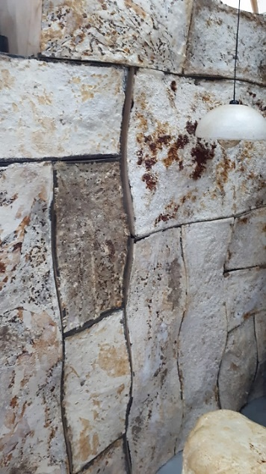
Maar ook meer in de buurt van Den Haag zijn initiatieven die biobased/circulair bouwen mogelijk lijken te maken. In het Living Lab Bleiswijk worden projecten en kansen onderzocht om plantaardig restmateriaal en schimmels te verwerken tot bouw- en isolatiemateriaal, zie figuur 25 (Oei, 2022).

De tools en materialen zijn niet allemaal even gemakkelijk bereikbaar, maar het bewijst wel dat ze aanwezig zijn. Ook kennis van andere bedrijven, boer in Oude Pekela en initiatiefnemers van het Living Lab, kan een bijdrage leveren voor het vinden van (goedkope) circulaire materialen.

Advies 6 Overzicht hebben van circulaire en biobased materialen:
Ook kan het helpen om een overzicht te hebben van de materialen die momenteel gebruikt worden als biobased of ander soort circulaire bouwmaterialen. Een overzicht van biobased (bouw)materialen is eenvoudig op internet te vinden, of bekijk figuur 9 in hoofdstuk 4. Door het gebruiken van deze materialen als zoektermen, wordt het begrip ‘circulaire economie’ kleiner gemaakt en daardoor overzichtelijker.
Figuur 25 Een muur gemaakt van mycelium (schimmel) in het Living Lab Bleiswijk (Van der Klugt)

Advies 7 Eén materialenmarktplaats:
Momenteel zijn ongeveer achttien digitale materialenmarktplaatsen op het internet te vinden. Dit aantal zorgt voor veel arbeidsuren voor het vinden van de juiste materialen (Kwakkel, 2022). Als advies wordt aangeraden om als ondernemers samen met de gemeente (of hoger niveau) te gaan kijken hoe deze materiaalmarktplaatsen eenvoudiger gemaakt kunnen worden en zelfs afgeschaald kan worden naar één nationale materialenmarktplaats. Door een enkele materialenmarktplaats te hebben, kost de ondernemers minder tijd om naar de juiste herbruikbare materialen te zoeken.

Advies 8 Opzoek naar voorbeeldprojecten:
Het vinden van voorbeeldprojecten is een opgave dat net als het zoeken van de juiste materialen veel tijd kost. Vooral zonder kennis is het vinden van voorbeeldprojecten een lastige opgave. Door het gebruiken van de juiste zoektermen, komen enkele voorbeeldprojecten naar voren. Vooral aan de brancheorganisaties is het advies om voorbeeldprojecten makkelijker vindbaar te maken.

Een voorbeeld zijn de vlogs van Techniek Nederland. De brancheorganisatie laat met korte video’s/vlogs zien dat voorbeeldprojecten in een behapbare 10 minuten (of zelfs minder) een platform krijgen. De video’s hebben vooral het voordeel een gemakkelijke opstap te zijn naar meer informatie over een circulaire economie in de bouw- en installatiesector (De Vrijer, 2022).

Advies 9 Gezamenlijke bouwhub:
Aan de grotere (bouw)bedrijven met hun eigen bouwhub wordt geadviseerd om deze toegankelijk te maken voor andere bedrijven. Meer bedrijven krijgen op deze manier de kans om herbruikbare materialen toe te passen in een installatie- of bouwproject. Daarnaast hebben de materialen die het grotere bedrijf niet zou willen gebruiken een grotere kans om wel gebruikt te worden door een ander bedrijf (Kwakkel, 2022).

8.3 Hoge kosten
Voor zowel de opdrachtgevers als de opdrachtnemers zijn de hoge kosten die momenteel nog verbonden zijn bij een circulaire economie de belangrijkste factor om een circulaire economie nog niet te laten slagen, althans dit blijkt uit de inventarisatie van dit onderzoek (zie hoofdstuk 7 Weerhoudende en stimulerende factoren). In deze paragraaf wordt advies gegeven om met een ander perspectief naar de kosten te kijken en de voordelen met een langetermijnvisie te bekijken.

Advies 10 Begin klein:
Het is goed voor te stellen dat een circulaire economie een angstig gevoel opwekt bij ondernemers. Verandering kost nu nog veel (extra) arbeidsuren (Van Alphen, 2022).

Door klein te beginnen, kan het bouw- of installatiebedrijf met stappen een circulaire economie bereiken. Stappen die een ondernemer kan zetten zijn bijvoorbeeld:
- Probeer losmaakbaar te installeren. Dit hoeft niet altijd extra kosten te leveren. Een voorbeeld dat al eerder genoemd is in dit verslag, is het gebruik van schroeven i.p.v. lijm. Op deze manier kan het op een later moment makkelijker uit elkaar gehaald worden en draagt het voor een deel bij aan de modulariteit van het gebouw (De Vrijer, 2022).
- Simpele materialen, zoals bijv. kabelgoten, die vrijkomen weer opnieuw gebruiken (De Vrijer, 2022).
- Refurbished onderdelen toepassen. Materialen en onderdelen die eerst als stuk worden beschouwd, kunnen in sommige gevallen bij de fabrikant teruggebracht worden. De fabrikant kan het repareren met eventueel nieuwe en/of andere gebruikte onderdelen. Zo hoeven de materialen en onderdelen die als stuk worden beschouwd niet volledig afgekeurd te worden en kan het op een later moment opnieuw gebruikt worden (Techniek Nederland, 2020).

Advies 11 Zie het als investering:
Een duurzaam gebouwde en geïnstalleerde woning heeft momenteel een hogere markt- en verkoopwaarde. En ook duurzame kantoorgebouwen hebben een hogere marktwaarde dan traditioneel gebouwde gebouwen (Brands, 2021). Circulaire gebouwen worden ook gezien als duurzame gebouwen. Daarnaast wordt op dit moment vaak een kortetermijnvisie aangehouden bij kostenposten. Op korte termijn is een circulair gebouw duurder, maar op een langer termijn kan een circulair gebouw geld opleveren:
- Door de constructie van circulaire gebouwen, is het eenvoudiger en daardoor kosten- en tijdsefficiënter om vervangingen en herstellingen aan het gebouw te doen.
- De markt- en verkoopwaarde stijgt door de duurzame aanpassingen van het gebouw/de woning.
- Materialen behouden hun waarde door demontabele montage en modulariteit van het gebouw. Materialen die na het uit elkaar halen van het gebouw niet opnieuw gekocht hoeven te worden (Girolami & Vanneste, 2022).

Advies 12 Arbeidskosten als investering:
Hoge arbeidskosten blijven moeilijk te verantwoorden. Vooral in Nederland waarin arbeidsloon de grootste kostenpost is voor bedrijven (De Goudse verzekeringen, 2022). Maar ook hier wordt geadviseerd: “Zie het als investering”. Vanuit inventarisatie voor dit onderzoek blijkt dat momenteel weinig Haagse bedrijven zich bezighouden met een circulaire economie. Door uit te blinken door circulariteit aan te bieden aan de klanten en opdrachtgevers, onderscheidt het bedrijf zich op de markt en ontstaat een kans voor groei (Van Alphen, 2022).

8.4 Uitdaging en vrijheid
Uitdaging en vrijheid zijn vooral stimulerende factoren. Zoals in 8.3 Hoge kosten bij het punt van arbeidskosten staat vermeld, wordt een circulaire economie nog weinig toegepast in de bouw- en installatiesector in gemeente Den Haag. Als advies volgde om circulaire economie als investering te zien. Door diensten op een circulaire wijze aan te bieden, onderscheidt de ondernemer zich op de arbeidsmarkt. Ook het vroegtijdig betrekken van de verschillende partijen bij een project zorgt voor uitdaging en vrijheid voor iedere partij (architect, aannemer, warmtetechnici, etc.). Ook door zelf initiatief te nemen krijgt een bedrijf of ondernemer vrijheid om bedrijfsactiviteiten op een (voor hen) nieuwe, circulaire wijze op te pakken. Daarbij kan de ondernemer de opdrachtgever adviseren van de mogelijkheden en heeft de vraag van de opdrachtgever niet per se de harde eisen. Veel opdrachtgevers, zoals particulieren, zijn vaak niet bekend met de mogelijkheden voor een circulaire installatie of gebouw (Kwakkel, 2022).

9. Advies aan gemeente Den Haag
In dit hoofdstuk wordt advies gegeven aan gemeente Den Haag. Uit gesprekken met medewerkers van de gemeente bleek dat niet iedereen (bij de afdeling Inkoop) bekend is met het begrip ‘circulaire economie’. Ook de rapporten over circulaire economie van gemeente Den Haag zijn niet meer relevant en na 2017 zijn geen nieuwe duidelijke documenten over de stand van zaken van een circulaire economie in gemeente Den Haag uitgebracht.

9.1 De verschillende rollen van gemeente Den Haag benutten
Uit zowel de inventarisatie als de interviews (zie hoofdstuk 7 en de bijlagen) dat gemeente Den Haag verschillende rollen te vervullen heeft bij het bouwen en installeren van circulaire gebouwen. Rollen die de gemeente te vervullen heeft, zijn bijvoorbeeld de rollen van opdrachtgever, beleidsmaker en grondeigenaar. Ondanks de laatste rol maar een klein onderdeel is van gemeente Den Haag.

Gemeente Den Haag kan door bovenstaande rollen de bouw- en installatiebedrijven stimuleren richting een circulaire economie. In deze paragraaf staan adviezen op welke wijze de gemeente dit eventueel zou kunnen doen of punten waar gemeente Den Haag rekening mee moet houden.

Advies 1 Vraag stimuleren door inkoop- en aanbestedingsbeleid:
Bedrijven en Van Alphen van Bouwend Nederland geven aan dat de vraag naar circulaire economie vanuit de opdrachtgevers uitblijft. Dat een circulaire economie nog niet gelukt is, komt niet alleen door de inzet van de opdrachtgevers. Maar hebben doormiddel van hun eisenlijsten wel een belangrijk sturingsmiddel. Gemeente Den Haag kan doormiddel van haar inkoop- en aanbestedingsbeleid bepaalde eisen stellen. Zo kan het gebruik van bepaalde materialen worden geëist. Vooral met inkoop- en aanbestedingsbeleid heeft de gemeente een belangrijk machtsmiddel in handen (Van Oppen, Croon, & De Vroe, 2018).

In het boek van Van Oppen, Croon en De Vroe, zie advies 7 van dit hoofdstuk, staat ook beschreven hoe de vraagstelling als opdrachtgever op een circulaire wijze aangepakt kan worden. Hieronder een korte samenvatting, aan te raden is om het boek helemaal door te nemen voordat op een circulaire wijze wordt ingekocht of wordt aanbesteed.

De vraagstelling wordt in vier stappen samengevat, namelijk:
Stap 1: Wees bewust van de behoefte van de gemeente en breng dit in kaart.
Stap 2: Laat ruimte vrij in de opdracht voor de lengte van het contract en gevraagde diensten.
Stap 3: Laat ruimte vrij voor de opdrachtnemers, door in de vraagstelling functionele specificaties te stellen.
Stap 4: Maak een ambitiedocument waarin de visie van de gemeente duidelijk weergegeven wordt, zie figuur 26 voor een voorbeeld (Van Oppen, Croon, & De Vroe, 2018).

Advies 2 Verschillende manieren om de vraag te stimuleren:
Ook is het advies aan de gemeente om de vraag te stimuleren. Dit kan op verschillende momenten in de levensloop van een gebouw. In de aanbesteding van bepaalde werkzaamheden (bouw, reparatie, sloop en nieuwe functie van het gebouw) kunnen verschillende circulaire uitvragen worden gedaan. Hieronder worden verschillende vormen van invloeden van de gemeente bij het bouwen, behouden en slopen van een gebouw beschreven. Deze voorbeelden zijn gebaseerd op de plannen van gemeente Utrecht (Hoffmann, et al., 2020).
- Gemeente Den Haag als beheerder van gebouwen:
De onderhoudswerkzaamheden worden gestimuleerd om een lagere milieu-impact te hebben. Zoals het minderen in materiaalgebruik en bij de onderhoudswerkzaamheden die wel materialen nodig hebben, worden zo veel mogelijk hergebruikte materialen toegepast.
- Gemeente Den Haag als verhuurder van gebouwen:
Samen met de huurders van gemeentelijke gebouwen wordt gekeken op welke manier het meest effectief kan worden omgegaan met materiaalstromen. Niet alleen de gemeente leert op deze manier met materiaalstromen over te weg te komen, ook de huurders leren op deze manier hoe zij met materialen overweg kunnen.
- Gemeente Den Haag als opdrachtgever voor de sloop van gebouwen:
Bij de sloop van gebouwen kan de gemeente leren welke waardevolle restwaarde bepaalde materialen bezitten. Samen met de opdrachtnemer (sloper) kan worden gekeken welke hoogwaardig(!) nieuw leven de materialen kunnen hebben. Bij voorkeur worden de vrijgekomen materialen herplaatst in een ander bouwproject.

Advies 3 Creëren van randvoorwaarden:
Eerder werd het ontbreken van een bouwhub binnen gemeente Den Haag als belangrijke randvoorwaarde gezien. Maar de gemeente zou ook op andere manieren kunnen sturen om een circulaire economie te doen slagen. Voorbeelden van dergelijke randvoorwaarden zijn het organiseren van kennisdagen en het houden van workshops (Bulters, 2019).
- Bij de kennisdagen kunnen verschillende partijen bij elkaar komen om over de circulaire economie binnen de gemeente te praten. Het is belangrijk dat verschillende bedrijven en ondernemers worden uitgenodigd voor de kennisdagen. Hierdoor wordt de ketensamenwerking gestimuleerd. Ook is het belangrijk dat niet alleen gefocust wordt om een kennisdag voor de bouwsector en een voor de installatiesector te houden. Juist de mix van deze sectoren is belangrijk, omdat bij het bouwen van een circulair gebouw verschillende werkzaamheden komen kijken, waar iedereen (zoals architecten, warmtetechnici, slopers en aannemers) bij betrokken is (Bulters, 2019).
- Ook kan de gemeente workshops organiseren. Deze workshops kunnen gericht zijn op kennisoverdracht van een circulaire (bouw)economie, circulair inkopen door de bedrijven zelf, casussen gericht op circulair bouwen en/of installeren. Een workshop over circulair inkopen kan gebaseerd zijn op de ervaringen die gemeente Den Haag zelf heeft opgedaan bij het circulair (en maatschappelijk verantwoord) inkopen (Bulters, 2019).

Advies 4 Als (grond)eigenaar kan de gemeente strengere eisen stellen:
Gemeente Den Haag heeft als gemeente niet veel vrijheid om strengere eisen te stellen om een circulaire economie te bevorderen. Het is namelijk (nog) niet mogelijk om vergunningen te weigeren op het gebied wanneer een gebouw volgens de gemeente niet circulair genoeg ontworpen is. Mits het gebouw aan de MPG voldoet, kan de gemeente een vergunning dus niet weigeren te geven als het ontwerp niet duurzaam of circulair genoeg ontworpen is (Kwakkel, 2022).

Als grondeigenaar en eigenaar van vastgoed kan de gemeente wel hardere eisen stellen. Wanneer iets hersteld dient te worden, kan de gemeente in de aanbesteding stellen dat de materialen hergebruikte materialen zijn of dat het herstellen op een (bijv.) losmaakbare manier wordt hersteld.

En als grondeigenaar kan de gemeente bij verkoop van het stuk grond eisen stellen voor het type gebouw dat wordt geplaatst. De gemeente kan eisen dat een circulair gebouw op het stuk grond wordt geplaatst, indien een geïnteresseerde dat niet van plan is, kan de gemeente kiezen om het stuk grond aan een andere koper/geïnteresseerd te verkopen (Kwakkel, 2022). Gemeente Amsterdam gebruikt deze methodiek regelmatig. Deze gemeente heeft een niveau ontwikkelt waar (gebieds)ontwikkeling minimaal aan moet voldoen (Gemeente Amsterdam, sd).

Advies 6 Stand van zaken kenbaar maken:
In 2017 is het rapport ‘Circulair Den Haag Kansen in de circulaire economie’ uitgekomen. Hier staan verschillende ambities van gemeente Den Haag in betreffende een circulaire economie. Echter is dit rapport achterhaald. Verschillende ambities die vermeld staan, worden niet meer geambieerd. Aan gemeente Den Haag het advies om te laten zien wat de gemeente nu doet betrekking tot de transitie naar een circulaire economie. Gemeente Utrecht heeft het rapport ‘Utrecht Circulair 2020-2023’. Hierin staat welke ambities gemeente Utrecht heeft betrekking tot circulaire economie en hoe de gemeente dat wil bereiken. Ook voor de bedrijven geeft dit duidelijk weer wat de gemeente van hen verwacht. Daarnaast heeft gemeente Utrecht deze ambities en stappen in een schematische afbeelding geportretteerd. Deze afbeelding heeft als doel een snelle weergave te bieden van de stappen en ambities van de gemeente, zie figuur 26 (Hoffmann, et al., 2020).

Als aanvulling op zo’n stappenplan is het kenbaar maken van een actieplan met een hoofdvraag in de trend van ‘Hoe kan gemeente Den Haag in 2030 volledig circulair uitvragen?’. Het rapport uit 2017 van gemeente Den Haag is een mooie aanleiding en een mogelijkheid om de draad weer op te pakken waar gemeente Den Haag lijkt te zijn gestopt. Het is via literatuuronderzoek op het internet moeilijk te achterhalen hoever de gemeente is in de transitie richting een circulaire economie.

Voorbeelden van actiepunten staan in het manifest van Cirkelregio Utrecht uit 2019, voorbeelden zijn:
- Stel principes vast, ter voorbereiding op het begin van het beleid en uitvoering.
- Bepaal indicatoren waar een circulaire economie kan worden gemonitord.
- Ondersteun en initieer de ontwikkeling van circulaire gebieden en gebouwen.
- Bepaal een houvast, zoals de 10 R-en (zie tabel 1) (Alliantie Cirkelregio Utrecht, 2019).
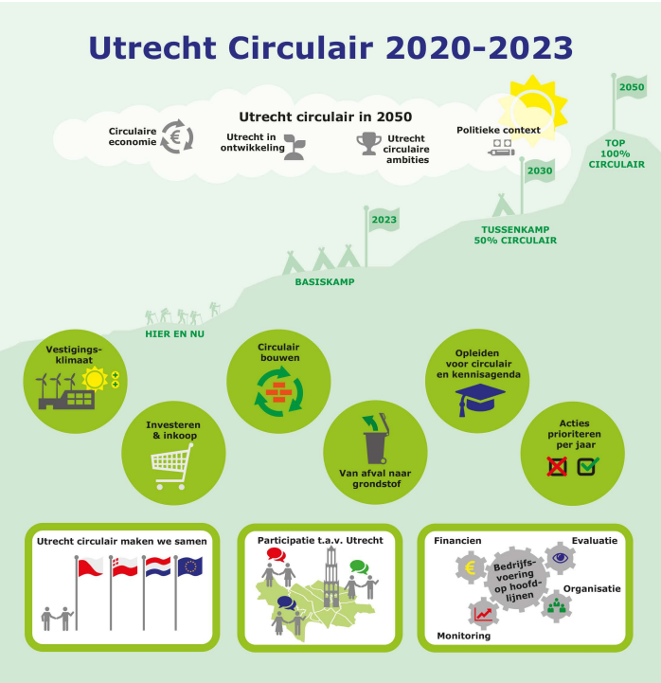

Figuur 26 Schematische weergave van de stappen richting een circulaire gemeente Utrecht (Hoffmann, et al., 2020)

9.2 Inkoop- en aanbestedingsbeleid
Het inkoop- en aanbestedingsbeleid blijkt vanuit de interviews (zie bijlagen) en literatuurstudie het grootste middel te zijn om een circulaire economie bij de bouw- en installatiebedrijven te bevorderen. Ook medewerkers van de gemeente realiseren dit.

Advies 7 Hulpmiddelen voor circulair inkopen en aanbesteden:
Om inkoop- en aanbestedingsbeleid op een circulaire wijze in te kunnen zetten, zijn verschillende hulpmiddelen beschikbaar om opdrachtgevers, waaronder gemeenten, te helpen bij circulair inkopen. Het advies aan de gemeente heeft betrekking tot het benutten van deze hulpmiddelen. Voorbeelden waar de gemeente informatie vandaan kan halen zijn:
- PIANOo is het Expertisecentrum Aanbesteden van het ministerie van Economische Zaken en Klimaat. De taak van deze organisatie is het aanbesteden en inkopen bij overheidsinstanties te professionaliseren. Zo levert PIANOo experts op het gebied van inkoop en aanbesteding, kennis en ervaringen en worden praktische tips gegeven. Ook op het gebied van circulair inkopen en aanbesteden en het MVI worden tips, kennis en ervaringen gedeeld (PIANOo, sd).
Gemeente Den Haag werkt al regelmatig met PIANOo. Toch blijkt uit een interview dat circulair inkopen nog niet of nauwelijks bekend is bij de gemeente. Deze medewerker gaf ook aan het begrip ‘circulaire economie’ nog niet te kennen (Hadel, 2022). PIANOo is een handvat bij het zetten van de eerste (kleine) stappen richting een circulaire economie.
- Het boek ‘Circulair inkopen in 8 stappen’ uit 2018. Dit boek beschrijft de invloed van een circulair inkoopbeleid en welke stappen de gemeente kan zetten om een circulair inkoopbeleid te verwezenlijken (Van Oppen, Croon, & De Vroe, 2018).
Belangrijk om te realiseren bij dit advies is dat het inkoop- en aanbestedingsbeleid een breed onderwerp is binnen de transitie richting een circulaire economie. Het is daarom aan te raden om het boek dat hierboven benoemd is, te lezen. Dit boek legt in een behapbare manier de stappen uit die ondernomen kunnen worden richting een circulair inkoop- en aanbestedingsbeleid. Daarnaast is het ook meer diepgaand dan de tips en tricks op de website van PIANOo.

Advies 8 Meer bewust zijn over positie:
Momenteel is een circulaire economie in de bouw en installatie nog erg kostbaar. Vooral ook wanneer de realisatie niet doordringt waarom een circulaire economie belangrijk is voor de toekomst van de planeet en samenleving zijn de kosten een grote weerhoudende factor. Ook een medewerker van gemeente Den Haag heeft aangegeven dat de gemeente een afwachtende houding vertoont bij trends en ontwikkelingen en vooral bij ontwikkelingen die veel geld kosten zoals momenteel nog een circulaire economie (Hadel, 2022).

Aan de gemeente wordt aangeraden om (meer) bewust te zijn over de positie van gemeente Den Haag als opdrachtgever. Gemeente Den Haag behoort tot een van de vier grootste gemeenten van Nederland (CBS, sd). Daar komt een grote verantwoordelijkheid en voorbeeldfunctie bij kijken. In dat opzicht heeft gemeente Den Haag weinig argumenten om niet bezig te zijn met circulaire economie (Van Alphen, 2022).

Gemeente Den Haag kan ook voorbeelden opvolgen van andere gemeenten. Gemeente Rotterdam hanteert een andere manier van inkopen en aanbesteden dan meeste andere opdrachtgevers. Deze gemeente koopt namelijk zelf de materialen in en regelen daarna welk bedrijf de activiteit kunnen uitvoeren met de materialen die gemeente Rotterdam ingekocht heeft. Gemeente Rotterdam probeert op deze wijze ook steeds meer circulair inkopen te doen. Op deze wijze heeft de gemeente controle waar de materialen vandaan komen en wordt gecontroleerd op de manier waarop het geproduceerd is (MVI) (Bouwend Nederland, 2020).

9.3 Ontbreken van goede tools, materialen en voorbeeldprojecten
Zoals eerder beschreven is, is het ontbreken van tools, materialen en voorbeeldprojecten een factor wat zorgt voor het niet doen slagen van een circulaire economie bij de bouw- en installatiebedrijven in gemeente Den Haag. Hieronder staan adviezen die betrekking hebben tot de realisatie van de tools, materialen en voorbeeldprojecten.

Advies 9 Samenwerken met verschillende partijen:
Gemeente Utrecht heeft het initiatief voorgesteld een circulaire proeftuin te zijn voor gebiedsontwikkelingen. In deze proeftuin kijken marktpartijen en gemeente Utrecht samen naar de mogelijkheden voor circulair (ver)bouwen. Er wordt gekeken naar mogelijkheden om met huidige initiatieven en projecten circulair te bouwen en op welke wijzen dit is op te schakelen (Hoffmann, et al., 2020).

Dit initiatief van gemeente Utrecht is een goed voorbeeld van de samenwerking tussen verschillende partijen. Samenwerking is ook een factor dat door bedrijven als stimulerende factor wordt aangegeven. In een Haagse proeftuin zou eventueel samen met de verschillende bouw- en installatiebedrijven, die in gemeente Den Haag gevestigd zijn, gekeken kunnen naar de mogelijkheden voor Den Haag.

Een proeftuin heeft als voordeel om nieuwe manieren van circulair bouwen en/of installeren uit te proberen zonder dat hier grote risico’s aan verbonden zijn. Wanneer uit de proeftuin blijkt dat een manier van bouwen of installeren werkt, kan dit op grotere schaal worden toegepast en uiteindelijk in de praktijk worden toegepast. Als laatst heeft het als voordeel dat bedrijven ook leren van wat een circulaire economie inhoudt (Hoffmann, et al., 2020).

Advies 10 Zelf materialen inkopen:
Eerder in dit hoofdstuk, zie advies 8, staat beschreven dat materialen door gemeente Rotterdam zelf worden ingekocht en de bedrijven aanneemt om de activiteit uit te voeren met de vanuit de gemeente beschikbare materialen. Dit is een goedkopere manier van aanbesteden; omdat de ondernemer niet zelf naar materialen zoekt, kost het minder arbeidsuren.

Daarnaast worden de bedrijven “verplicht” om met de beschikbare materialen te werken en leren ze hier mee om te gaan. Door dit te stimuleren bij de bedrijven, groeit de kennis over een circulaire economie in de bouw- en installatiesector.

De stap van traditioneel naar circulair bouwen en installeren wordt op deze manier kleiner gemaakt en zijn bedrijven (hopelijk) eerder bereidt om op een circulaire wijze te bouwen en/of installeren.

9.4 Samenwerking
Uit voorgaande paragrafen in dit hoofdstuk (hoofdstuk 9) zijn verschillende adviezen en initiatieven voorgelegd om de samenwerking tussen de bedrijven en de gemeente betreffende een circulaire economie te vergroten. Deze adviezen gingen vooral over de samenwerking tussen gemeente Den Haag en de bedrijven. Om de bedrijven te stimuleren richting een circulaire economie, kan de gemeente ook met andere organisaties aan de slag gaan.

Advies 11 Samenwerken met organisaties:
Aan gemeente Den Haag wordt aangeraden om naast de samenwerking met de bedrijven ook samenwerkingen te onderhouden met andere organisaties, hieronder worden enkele organisaties benoemd die de gemeente kunnen assisteren in de transitie van een circulaire economie bij de bouw- en installatiebedrijven:
- De Natuur en Milieufederatie Zuid-Holland. De NMZH wil samen aan oplossingen werken om samen maatschappelijke opgaven te tackelen. Ook wil de NMZH ondersteuning en handelingsperspectieven aanbieden om duurzaamheid aan het licht te brengen. Ook circulaire economie valt hieronder (Natuur en Milieufederatie Zuid-Holland, sd). Zie hoofdstuk 10 voor meer informatie over de NMZH.
- Brancheorganisaties. Door samen te werken met de brancheorganisaties kan gemeente Den Haag van een overkoepelende organisatie een beeld vormen van de stand van zaken op het gebied van circulaire economie in de rest van Nederland. Daarnaast kunnen de brancheorganisaties tips geven aan de gemeente over hoe de gemeente de bedrijven het best kan stimuleren om een circulaire economie toe te passen. De brancheorganisaties hebben verschillende adviseurs op het gebied van duurzaamheid, circulaire economie en aanbestedingen die de gemeente van advies kunnen voorzien (De Vrijer, 2022) (Van Alphen, 2022).
- Cirkelstad. Gemeente Den Haag heeft al een samenwerking met Cirkelstad, maar wordt tocht benoemd. Cirkelstad is een organisatie dat gevormd is uit ondernemers uit de publieke en private sector en samenwerking in de transitie naar een circulaire economie helpt faciliteren (Cirkelstad, sd).

10. Advies aan de NMZH
De medewerkers van gemeente Den Haag en de brancheorganisaties gaven allemaal aan dat de rol van de NMZH in de transitie richting een circulaire economie door de bouw- en installatiebedrijven niet duidelijk is voor hen. In dit hoofdstuk wordt daarom advies gegeven hoe de NMZH toch een duidelijk rol kan gaan spelen in de transitie en de bedrijven weten dat ze voor adviezen bij de NMZH terecht kunnen.

10.1 Kennis
Zoals in voorgaande hoofdstukken is beschreven, ontbreekt het bij de bedrijven/ondernemers en de opdrachtgevers vaak nog aan kennis over een circulaire (bouw)economie. De Natuur en Milieufederatie Zuid-Holland kan een grote bijdrage leveren om het gebrek aan informatie op te vullen. De NMZH is daar al goed op weg mee; een voorbeeld daarvan is Servicepunt Circulair.

Advies 1 Meer aandacht voor promoting Servicepunt Circulair:
In gesprek met de brancheorganisaties, gemeente en bedrijven (laatste middels enquête) komt naar voren dat de nog niet of nauwelijks bekend is bij dit publiek welke activiteiten de NMZH en andere natuur en milieufederaties (NMF’s) uitvoeren om milieuzaken aan het licht te brengen, zie bijlage I en IV.

De website van het servicepunt is lastig te vinden. Tijdens het onderzoek is de website via zoekprogramma van Google alleen gevonden om servicepunt en circulair in de zoekbalk te typen. Als men eenmaal zich op de site bevindt, biedt het servicepunt veel informatie aan zowel, overheden als particulieren en bedrijven. Het advies luidt om meer aandacht te besteden aan de communicatie over het servicepunt. Het servicepunt is een initiatief van meerdere NMF’s, maar wellicht dat het voor de Haagse bedrijven, ondernemers en gemeentemedewerkers bekender wordt naarmate meer Haagse bedrijven en initiatieven worden vermeld op het platform van het servicepunt. Een bijkomend effect zou wellicht kunnen zijn dat de Haagse ondernemers mond-op-mond reclame voor het servicepunt zullen leveren.

Advies 2 Delen van factsheet:
Om de kennis te verspreiden, zou eventueel een korte brochure of een factsheet gedeeld kunnen worden met de bedrijven. Uit het onderzoek blijkt dat bedrijven/ondernemers weinig zin en tijd hebben om in hun ogen tijd te verspillen aan het verkrijgen van nieuwe informatie. De NMZH dient zich bewust te zijn van hun eigen niveau van kennis over een circulaire economie en het niveau van de bedrijven. Daarom het advies om in een eenvoudig overzicht en duidelijke taal een factsheet naar bedrijven op te sturen met informatie relevant voor de bedrijven en websitelinks naar informatiebronnen waar de bedrijven uitgebreide informatie kunnen opdoen over materialen, voorbeeldprojecten en koplopers. Een voorbeeld voor de factsheet is de flyer van Servicepunt Circulair ‘Circulaire economie Volop kansen in de regio!’. Deze flyer bevat informatie over de werkzaamheden van het servicepunt, de factsheet zal daarentegen gericht zijn op de bouw- en installatiebedrijven ín gemeente Den Haag (Servicepunt Circulair, 2020).

Daarnaast wordt geadviseerd om de factsheet in fysieke vorm langs te brengen bij verschillende ondernemers en bedrijven in gemeente Den Haag en bij het langsbrengen de dialoog aan te gaan met medewerkers en ondernemers. Zie hoofdstuk 13 voor aanbevelingen gericht op dit advies.

10.2 Samenwerking
Samenwerking is de grootste kracht van de NMZH. Door haar gezicht te laten zien bij belangrijke meetings, burgerbijeenkomsten en evenementen laat de federatie zien veel kennis te hebben over zaken die gaan over de fysieke leefomgeving. Dit blijkt uit de activiteiten waar de NMZH aan deelneemt (Plan boom, gesprekavonden over de geluidsoverlast van Rotterdam-The Hague airport, etc.) maar ook de bezoekers bij de viering van het 50-jarig jubileum van de NMZH in april jongstleden waren van veel verschillende organisaties.

Advies 3 Zichtbaar maken bij de brancheorganisaties:
Het netwerk van de medewerkers van de NMZH zorgt voor een grote naam bij andere organisaties. Het advies aan de NMZH is echter om zichzelf nog meer bij de brancheorganisaties te laten zien. De brancheorganisaties zijn het groter geheel. Ofwel; wanneer de brancheorganisaties een duidelijk beeld hebben van de kwaliteit van de NMZH en dat de NMZH de bedrijven kan helpen in de transitie, is het waarschijnlijker dat de brancheorganisaties de bedrijven ook naar de NMZH doorverwijzen.

In het gesprek met De Vrijer van Techniek Nederland, kwam naar voren dat hij niet precies kon vertellen wat de NMZH doet en hoe deze stichting de bedrijven zou kunnen helpen richting een circulaire economie. Dit dient dus verbetert te worden.

Advies 4 Grenzen meer flexibel beschouwen:
Uit het literatuuronderzoek en de gesprekken (zie bijlagen) blijkt dat de bouw- en installatiesector niet per gemeente te onderscheiden vallen. Veel bedrijven die gevestigd zijn in gemeente Den Haag werken daarbuiten en bedrijven die buiten deze gemeente gevestigd zijn, werken binnen gemeente Den Haag. Een voorbeeld is bijvoorbeeld Kuijpers, het hoofdkantoor staat in Helmond maar is door heel Nederland werkzaam. Ook in Den Haag waar Kuijpers de hoofdaannemer was bij de renovatie van Provinciehuis Zuid-Holland (Provincie Zuid-Holland, sd).

In dit afstudeeronderzoek werd vooral gekeken naar de bedrijven in gemeente Den Haag, om de scope beperkt te houden. Het advies geldt daarom, om de grenzen van een project zoals dit meer flexibel te interpreteren. Dit wil zeggen dat voor een onderzoek zoals deze niet alleen naar de bedrijven gevestigd in gemeente Den Haag wordt gekeken, maar ook naar de bedrijven die in deze gemeente projecten heeft uitgevoerd. Om een overzicht te behouden, kan worden bepaald om alleen de bouw- en installatiebedrijven mee te nemen die gemeente Den Haag aanneemt voor gemeentelijke projecten.

Advies 5 Contact met Cirkelstad:
Cirkelstad is een organisatie dat sterk betrokken is bij circulaire bouwprojecten. Ook gemeente Den Haag is een samenwerking aangegaan met Cirkelstad. Samen kan de NMZH met Cirkelstad een grote bijdrage leveren aan de installatie- en bouwbedrijven bij de transitie richting een circulaire economie. Cirkelstad heeft veel verstand van de circulaire economie in de bouw en de NMZH heeft veel kennis van de randvoorwaarden (sociale aspect, andere perspectieven dan alleen de bedrijven, etc.) om een circulaire economie heen.

Samenwerking tussen deze twee organisaties biedt dus meer en diepere perspectieven over een transitie naar een circulaire economie in gemeente Den Haag.

11. Discussie
Het doel van dit afstudeeronderzoek is om de stand van zaken van een circulaire economie bij de bouw- en installatiebedrijven in gemeente Den Haag in kaart te brengen. Om dit doel te bereiken is de volgende hoofdvraag geformuleerd:

“Hoe kunnen bedrijven binnen de bouw- en installatiesector in gemeente Den Haag zich verder ontwikkelen naar meer circulariteit in hun bedrijfsvoering en uitvoering en hoe kan de NMZH deze bedrijven (maatschappelijk) beter ondersteunen?”

Dit verslag is opgebouwd in verschillende thema’s: het begrip circulaire economie, circulaire economie in de praktijk en adviezen om een circulaire economie te implementeren bij de installatie- en bouwbedrijven in gemeente Den Haag. Om deze adviezen te schrijven, is literatuurstudie uitgevoerd, gesprekken geweest met medewerkers van de brancheorganisaties en gemeente en is een enquête rondgestuurd naar circa 60 installatie- en bouwbedrijven in gemeente Den Haag.

Bij de literatuurstudie is zoveel mogelijk naar de relevantie gekeken. Daarbij werd gelet op de leeftijd van de bronnen. Ontwikkelingen binnen het milieu-, duurzaamheid- en circulaire branche gaan hard, waarbij bronnen die ouder zijn dan vijf jaar al niet meer van toepassing kunnen zijn.

Tijdens het onderzoek is gekozen om gesprekken te houden met medewerkers van de brancheorganisaties om dat zij vaak een overzicht hebben van de ontwikkelingen bij de bedrijven die zich hebben aangesloten bij de brancheorganisaties. Ook blijkt uit het onderzoek dat de informatie per persoon kan verschillen, ondanks zij voor dezelfde organisatie werkzaam zijn. Zo blijkt met de gesprekken met medewerkers van gemeente Den Haag. Een van hen was nog niet bekend met het begrip ‘circulaire economie’, de ander was adviseur over circulaire economie. Dit geeft een scheefbeeld (is de gemeente wel of niet bezig met circulaire economie?) en is belangrijk om mee te nemen in het onderzoek.

Op de enquête hebben maar tien medewerkers van installatiebedrijven in gemeente Den Haag gereageerd, ondanks herhalingsmails en telefonisch contact is opgenomen met bedrijven. Bouwbedrijven hebben niet van zich laten horen. Dat alleen installatiebedrijven op de enquête hebben gereageerd, is waarschijnlijk te verklaren omdat duurzaamheid een meer voorkomend gegeven bij installatiebedrijven (zonnepanelen, warmtepomp, etc.) is dan bij de bouwbedrijven. De bedrijven die op de enquête hebben gereageerd geven aan dat zij bekend zijn met het begrip ‘circulaire economie’ en negen bedrijven geven aan een circulaire economie toe te passen in het werkproces. Door praktijkvoorbeelden en literatuuronderzoek te vergelijken, lijken de resultaten van de enquête niet overeen te komen met de werkelijkheid.

Om het perspectief van de bedrijven toch in beeld te kunnen brengen in het verslag, zijn de resultaten van de enquête meegenomen. Omdat de enquête een eenzijdig beeld schetst en niet als betrouwbare bron kan worden beschouwd, zijn de antwoorden vergeleken met de gesprekken/interviews en literatuurstudie. De factoren vanuit de enquête komen vooralsnog veelal overeen met de factoren die genoemd zijn door de brancheorganisaties en de gemeente.

De adviezen die beschreven zijn in hoofdstukken 8 t/m 10, zijn voornamelijk gebaseerd op de weerhoudende en stimulerende factoren die benoemd zijn in interviews en de enquête. Naarmate het afstudeeronderzoek vorderde raakte de studente meer en meer bekend met deze factoren en de mogelijke oplossingen. Voor iemand met enige kennis over circulaire economie, kan het advies als “logisch” worden ervaren. Het doel van dit verslag is vooral om de installatie- en bouwbedrijven te informeren over mogelijkheden om een circulaire economie te implementeren in hun bedrijfsvoering.

12. Conclusie
Dit afstudeeronderzoek had als doel om te peilen in welke mate de bouw- en installatiebedrijven in gemeente Den Haag bezig zijn met circulaire economie. Om dit te kunnen onderzoeken is de volgende hoofdvraag opgesteld:
“Hoe kunnen bedrijven binnen de bouw- en installatiesector in gemeente Den Haag zich verder ontwikkelen naar meer circulariteit in hun bedrijfsvoering en uitvoering en hoe kan de NMZH deze bedrijven (maatschappelijk) beter ondersteunen?”.

Een circulaire economie voor bouw- en installatiebedrijven is het hergebruik op een hoogwaardige manier van grondstoffen en materialen. Materialen worden op een zodanige manier toegepast dat de waarde van een materiaal niet lager wordt en het op eenzelfde manier kan worden hergebruikt. Ook worden materialen op een manier toegepast dat het weer uit elkaar te halen is.

Vanuit de enquête blijkt dat enkele bedrijven wel (voor een deel) circulaire economie toepassen in de werkprocessen. Het gaat daarbij om het scheiden van bedrijfsafval, materialen hergebruiken, modulair bouwen, losmaakbaar installeren en gebruik van refurbished onderdelen.

Het inkoopbeleid van gemeente Den Haag is gericht op duurzame aanbestedingen. Daarentegen wordt nog niet volledig circulair ingekocht en aanbesteed. Dit blijkt ook uit een gesprek met een medewerker van de gemeente op de afdeling Inkoop. Deze medewerker was nog niet bekend met het begrip circulaire economie. Dit betekent dat een circulaire economie nog niet in het DNA zit van de gemeente en nog werk aan de winkel is om een circulair inkoop- en aanbestedingsbeleid te stimuleren.

Verschillende factoren worden aangegeven als weerhoudend of stimulerend de belangrijkste factoren waarop gelet dient te worden om een circulaire economie bij bouw- en installatiebedrijven te implementeren zijn: het inkoop- en aanbestedingsbeleid, hoge kosten (materiaal en arbeidsuren), gebrek aan kennis, materialen en voorbeeldprojecten, uitblijven van de vraag, (keten)samenwerking, wetgeving en uitdaging.

Bouw- en installatiebedrijven
De bedrijven hebben meer kennis nodig om een circulaire economie toe te passen in hun bedrijfsvoering. Ook kunnen de bedrijven kleine stappen zetten om uiteindelijk bij het grote doel te komen. Materiaal, initiatieven en organisaties met kennis zijn aanwezig. De bedrijven dienen het begin van de transitie als investering te zien voor de lange termijn. Echter hebben de bedrijven een grote honger aan kennis. Aan de NMZH de taak om dit te faciliteren.

Gemeente Den Haag
Gemeente Den Haag heeft verschillende rollen die zij kan vervullen om de bedrijven te stimuleren richting een circulaire economie. Door middel van inkoop- en aanbestedingsbeleid kan de vraag gestimuleerd worden, door bepaalde eisen te stellen bij gronduitgifte en door randvoorwaarden te verwezenlijken, helpt de gemeente bij de transitie naar een circulaire economie door bouw- en installatiebedrijven.

Natuur en Milieufederatie Zuid-Holland
De NMZH heeft vooral een kennisgevende rol in de transitie naar een circulaire economie. Door de bedrijven aan te tonen welke voorbeeldprojecten zijn voorgegaan, waar de bedrijven hulp kunnen vragen en waar de bedrijven aan materiaal kan komen. Maakt de NMZH het makkelijker voor de bedrijven om de eerste stappen te zetten richting een circulaire economie.

Antwoord op de hoofdvraag luidt: Vanuit literatuurstudie en gesprekken met medewerkers van brancheorganisaties gemeente Den Haag blijkt dat circulaire economie een breed begrip is. Dit betekent ook dat een brede implementatie van circulaire processen mogelijk is. Kleine stappen zoals het hergebruiken van materialen en refurbished onderdelen toepassen is een stap richting een circulaire economie. De grootste factor die een circulaire economie mogelijk maakt, is het inkoop- en aanbestedingsbeleid aanpassen zodat de vraag gestimuleerd wordt. Bouw- en installatiebedrijven werken de vraag en eisen van de opdrachtgevers uit. De NMZH zal vooral een rol spelen in de vorm van kennisverlening. Uit het onderzoek blijkt dat medewerkers van bedrijven en gemeente Den Haag niet allemaal een idee hebben wat een circulaire economie inhoudt. Aan de NMZH dus de taak om deze kennis bij te brengen.

13. Aanbevelingen
Voor een eventueel vervolgonderzoek zijn drie punten die meegenomen kunnen worden:
- Contact opnemen met Cirkelstad
- Perspectief van de bedrijven eerder in het onderzoek betrekken
- Communicatieprogramma opstellen

Voor een vervolgonderzoek wordt aangeraden om contact op te nemen met Cirkelstad. Deze organisatie heeft het voordeel dat het is ontstaan door mensen uit het publieke en private werkveld. Dit betekent dat Cirkelstad een goed overzicht heeft van de wensen en weerhoudende factoren van de bedrijven om zich wel of niet toe te zetten richting een circulaire economie.

In een vervolgonderzoek naar eventuele aanvulling op de weerhoudende en stimulerende factoren, wordt aangeraden ook contact op te nemen met Cirkelstad vanwege het werkverleden van verschillende werknemers. Daarnaast kan ook aan Cirkelstad gevraagd worden bij welke punten de NMZH een (maatschappelijke) bijdrage kan leveren aan de bouw- en installatiebedrijven. Het voordeel is dat Cirkelstad ook een rol in de kennisverlening heeft, in tegenstelling tot de brancheorganisaties en de gemeente. Laatste twee partijen kunnen kennis verlenen, maar hebben niet dezelfde expertise op het gebied van circulaire economie als Cirkelstad en de NMZH.

In dit afstudeeronderzoek is het perspectief van de bedrijven op de transitie naar een circulaire economie onderbelicht geraakt. Het betrekken van bedrijven in het onderzoek gebeurde nadat de literatuurstudie volledig af was, zodat de enquête en eventuele interview(s) gerichte vragen konden bevatten. Uiteindelijk zijn de bedrijven te laat in het proces meegenomen. Nadat bleek dat de bedrijven niet geïnteresseerd waren om de enquête te beantwoorden of een interview af te leggen, was het te kort dag om de bedrijven op een andere manier te betrekken. Daarom wordt voor een vervolgonderzoek aangeraden om de bedrijven actiever en meer in het begin bij het onderzoek te betrekken.

Voor een onderwerp voor een volgend afstudeeronderzoek of meeloopstage wordt aangeraden om een communicatieprogramma op te stellen. Dit communicatieprogramma is gericht aan de bouw- en installatiebedrijven. In de vorige alinea staat beschreven dat het contact opnemen met de bedrijven een lastige opgave blijkt te zijn. Aan te raden is om een onderzoek te doen naar de meest geschikte wijze om toch de ernst van een circulaire economie bij de bedrijven kenbaar te maken. Vanuit dit onderzoek lijkt dat een flyer met korte tips en feiten een mogelijke oplossing kan zijn. Juist het zo behapbaar mogelijk maken voor de bedrijven, lijkt de bedrijven ertoe te kunnen zetten om kennis op te doen over een circulaire economie. Bedrijven hebben aangegeven (bang te zijn) dat veel kostbare arbeidsuren verloren gaan naar de juiste materialen, voorbeeldprojecten, kennis en kennisorganisaties.

Daarom wordt aanbevolen dat een nieuw onderzoek wordt gedaan, aan te raden het uit te laten voeren door iemand met een communicatieachtergrond. Dit onderzoek zal zich vooral focussen op welke manier de bedrijven geïnformeerd kunnen worden over een circulaire economie, zodat zij zo snel mogelijk circulaire toepassingen aanbrengen in hun bedrijfsvoering.

Bibliografie
Aarnink, R., Fokkelman, R., Hutten, J., Kruisbrink, C., Kadric, A., Nieuwmans, J., . . . Tuomisto, R. (2019). Plan Openbare Ruimte Binckhorst. Den Haag: Ingenieursbureau Den Haag (IbDH).
Acharya, D., Boyd, R., & Finch, O. (2018). From principles to practices: First steps towards a circular built environment. Arup en Ellen MacArthur Foundation.
Albron. (sd). The Green House. Opgeroepen op maart 23, 2022, van Website van Albron: https://www.albron.nl/cases/the-green-house
Alliander. (2020). Het grondstofpaspoort. Alliander. Opgehaald van https://www.alliander.com/content/uploads/dotcom/Alliander-Invulinstructie-GSPP-20200625-v1.0.pdf
Alliantie Cirkelregio Utrecht. (2019). Manifest circulaire topregio Utrecht 2050. Utrecht: Natuur en Milieufederatie Utrecht.
Bakker, C., Mugge, R., Boks, C., & Oguchi, M. (2021). Understanding and managing product lifetimes in support of a circular economy. Journal of Cleaner Production. Opgeroepen op februari 15, 2022
BAMB. (sd). About BAMB. Opgeroepen op maart 22, 2022, van Website van BAMB: https://www.bamb2020.eu/about-bamb/
BAMB. (sd). Materials passports and circular economy. Opgeroepen op maart 21, 2022, van Website van BAMB: https://www.bamb2020.eu/topics/materials-passports/circular/
Bijlsma, J. (2021, november 4). Opdrachtgevers hebben sleutel in handen voor circulaire woningbouw met lage MPG. Opgehaald van Website van De circulaire bouweconomie: https://circulairebouweconomie.nl/interview/opdrachtgevers-hebben-sleutel-in-handen-voor-circulaire-woningbouw-met-lage-mpg/
Bilal, M., Khan, K. I., Thaheem, M. J., & Nasir, A. R. (2020). Current state and barriers to the circular economy in the building sector: Towards a mitigation framework. Journal of Cleaner Production, 123250. doi:10.1016/j.jclepro.2020.123250
Bouw circulair. (2021, februari 23). Landelijk netwerk van Circulaire BouwHubs. Opgehaald van Website van Bouw circulair: https://bouwcirculair.nl/nieuws/2021-2-23-landelijk-netwerk-van-circulaire-bouwhubs-lees-verder/
Bouwend Nederland. (2020, november 5). Duurzaamheid als vast onderdeel van Rotterdams stads-DNA. Opgehaald van Website van Bouwend Nederland: https://www.bouwendnederland.nl/actueel/nieuws/14927/duurzaamheid-als-vast-onderdeel-van-rotterdams-stads-dna
Bouwend Nederland. (2021, juli 13). BouwHub: wat is het en hoe profiteer je ervan? Opgehaald van Website van Bouwend Nederland: https://www.bouwendnederland.nl/actueel/nieuws/19720/bouwhub-wat-is-het-en-hoe-profiteer-je-ervan
Bouwend Nederland. (2021, november 2). Noord-Brabant, Rijkswaterstaat en Assen op erepodium Top 25 duurzame aanbesteders. Opgehaald van Website van Bouwend Nederland: https://www.bouwendnederland.nl/actueel/nieuws/21613/noord-brabant-rijkswaterstaat-en-assen-op-erepodium-top-25-duurzame-aanbesteders
Brands, M. (2021, maart 15). Waarde duurzaamheid. Opgehaald van Website van Dynamis Frisia Makelaars: https://frisiamakelaars.nl/actueel/duurzaam-of-duur-is-een-duurzaam-kantoorpand-meer-waard
Building Supply. (sd). Wat is het verschil tussen prefab bouwen en traditioneel bouwen? Opgeroepen op mei 25, 2022, van Website van Building Supply: https://buildingsupply.nl/blog/wat-is-het-verschil-tussen-prefab-bouwen-en-traditioneel-metselwerk/#:~:text=Traditioneel%20bouwen%20is%20het%20volledig,door%20een%20lijmer%20of%20metselaar.
Bulters, T. (2019). Circulair beleid voor gemeenten. Utrecht: Natuur en Milieufederatie Utrecht.
Bureau Bouwkunde. (2019, oktober 4). Van zooi naar mooi. Opgehaald van Website van Bureau Bouwkunde: https://www.bureaubouwkunde.nl/en/2019/10/04/van-zooi-naar-mooi/
BurtonHamfelt. (2020). Amsterdam International Community School. Opgehaald van Website van BurtonHamfelt: https://www.burtonhamfelt.nl/projects#/aics2/
C2C Venlo. (sd). Stadskantoor Venlo. Opgeroepen op maart 23, 2022, van Website van C2C Venlo: https://c2cvenlo.nl/stadskantoor-venlo/
Carra, G., & Magdani, N. (2018). Circular business models for the built environment . ARUP en BAM.
CBS. (sd). Gemeentegrootte en stedelijkheid. Opgeroepen op juni 17, 2022, van Website van Centraal bureau voor de Statistiek: https://www.cbs.nl/nl-nl/onze-diensten/methoden/classificaties/overig/gemeentegrootte-en-stedelijkheid
Chahim, M., Bastein, T., van Bree, T., & Rietveld, E. (2019). De gevolgen van de transitie naar een circulaire economie op de werkgelegenheid in de provincie Zuid-Holland. TNO en Provincie Zuid-Holland. Opgeroepen op februari 18, 2022
Chahim, M., Bastein, T., van Bree, T., & Rietvield, E. (2019). De gevolgen van de transitie naar een circulaire economie op de werkgelegenheid in de provincie Zuid-Holland. TNO en Provincie Zuid-Holland.
Circle Economy. (2017). Circulair Den Haag Kansen in de circulaire economie. Den Haag: Gemeente Den Haag.
Cirkelstad. (2021, april 13). Dura Vermeer lanceert circulaire bouwhub. Opgehaald van Website van Cirkelstad: https://www.cirkelstad.nl/dura-vermeer-lanceert-circulaire-bouwhub/
Cirkelstad. (2021, mei 11). Lokale materiaalstromen essentieel voor circulaire gebiedsontwikkeling. Opgehaald van Website van Cirkelstad: https://www.cirkelstad.nl/lokale-materiaalstromen-essentieel-voor-circulaire-gebiedsontwikkeling/
Cirkelstad. (sd). Cirkelstad is een beweging. Opgeroepen op juni 17, 2022, van Website van Cirkelstad: https://www.cirkelstad.nl/over-ons-2/
College van Rijksadviseurs. (sd). Wat is biobased bouwen? Opgeroepen op mei 23, 2022, van Website van College van Rijksadviseurs: https://www.collegevanrijksadviseurs.nl/projecten/nieuwe-bouwcultuur/voorbeeldprojecten/wat-is-biobased-bouwen#:~:text=Biobased%20bouwmaterialen%20zijn%20bouwmaterialen%20gemaakt,Deal%20Circulair%20en%20Conceptueel%20Bouwen.
DCMR. (sd). Circulaire economie. Opgeroepen op juni 24, 2022, van Website van DCMR Milieudienst Rijnmond: https://www.dcmr.nl/circulaire-economie
De circulaire bouweconomie. (2021). De inrichting van het basiskamp in 2023 . Rijksdienst voor Ondernemend Nederland.
De Europese Commissie. (2019). Communcation from the Commision. Europese Unie.
De Goudse verzekeringen. (2022, januari 12). Dit zijn de kosten van personeel. Opgeroepen op juni 14, 2022, van Website van Ondernemen met personeel: https://www.ondernemenmetpersoneel.nl/orienteren/personeelskosten/dit-zijn-de-kosten-van-personeel#:~:text=Personeel%20is%20voor%20de%20meeste,dat%20salaris%20aan%20extra%20kosten.
De Monitor Circulaire Economie. (2022). De Monitor Circulaire Economie op Hoofdlijnen. Gemeente Amsterdam.
De Vrijer, L. (2022, april 7). Circulaire economie in de installatiesector. (L. van der Klugt, Interviewer)
Duurzaam Gebouwd. (2018, april 12). Circulaire horecapaviljoen Green House in Utrecht geopend. Opgehaald van Website van Duurzaam Gebouwd: https://www.duurzaamgebouwd.nl/artikel/20180412-circulaire-horecapaviljoen-green-house-in-utrecht-geopend
Duurzaam Gebouwd. (2019, oktober 24). 'Materialenpaspoort moet verplicht worden in de bouw'. Opgehaald van Website van Duurzaam Gebouwd: https://www.duurzaamgebouwd.nl/artikel/20191024-materialenpaspoort-moet-verplicht-worden-in-de-bouw
Ecochain. (sd). Biobased Bouwen: Wat is het & wat zijn de voor- en nadelen? Opgeroepen op mei 23, 2022, van Website van Ecochain Technologies B.V.: https://ecochain.com/nl/knowledge-nl/de-voordelen-van-biobased-bouwen/
Ellen MacArthur Foundation. (2013). Towards the circular economy. Opgeroepen op februari 15, 2022
Ellen MacArthur Foundation. (sd). What we do. Opgeroepen op mei 24, 2022, van Website van Ellen MacArthur Foundation: https://ellenmacarthurfoundation.org/about-us/what-we-do
EPEA. (2020). _Cradle to Cradle. Opgeroepen op maart 3, 2022, van Website van EPEA: https://epea.com/nl/over-ons/cradle-to-cradle
Frijters, S., & Heijkant, J. (2020, november 21). Deze grote eigenaren bezitten onze schaarse grond. Opgehaald van Website van de Volkskrant: https://www.volkskrant.nl/kijkverder/v/2020/deze-grote-eigenaren-bezitten-onze-schaarse-grond~v406063/
Gemeente Amsterdam. (2021). Inkopen met invloed. Amsterdam: Gemeente Amsterdam.
Gemeente Amsterdam. (2022, februari 10). Monitor geeft Amsterdam inzicht in materiaalstromen. Opgehaald van Website van gemeente Amsterdam: https://www.amsterdam.nl/nieuws/nieuwsoverzicht/monitor-circulair/
Gemeente Amsterdam. (sd). Duurzaam ontwikkelen. Opgeroepen op juni 17, 2022, van Website van gemeente Amsterdam: https://www.amsterdam.nl/wonen-leefomgeving/duurzaam-amsterdam/duurzaam-ontwikkelen/
Gemeente Amsterdam. (sd). Switi - Gooise Kant: nieuw woongebied in Zuidoost. Opgeroepen op juni 20, 2022, van Website van gemeente Amsterdam: https://www.amsterdam.nl/projecten/switi-gooise-kant/
Gemeente Den Haag. (2018). Circulair Den Haag Transite naar een duurzame economie. Den Haag: Gemeente Den Haag.
Gemeente Den Haag. (sd). Korting op bouwleges krijgen. Opgeroepen op mei 22, 2022, van Website van gemeente Den Haag: https://www.denhaag.nl/nl/vergunningen-en-ontheffingen/omgevingsvergunningen/korting-op-bouwleges-krijgen.htm
Gemeente Venlo. (2016). Stadskantoor Venlo Meer dan duurzaam. Gemeente Venlo.
Giorgi, S., Lavagna, M., Wang, K., Osmani, M., Liu, G., & Campioli, A. (2022). Drivers and barriers towards circular economy in the building sector: Stakeholder interviews and analysis of five European countries policies and practices. Journal of Cleaner Production. doi:10.1016/j.jclepro.2022.130395
Girolami, D., & Vanneste, J. (2022). Is circulair bouwen duurder dan traditioneel bouwen? Opgeroepen op juni 14, 2022, van Website van Circubuild: https://circubuild.be/nl/faq/is-circulair-bouwen-duurder-dan-traditioneel-bouwen/
Gruis, V., 't Hoen, E., Dikker Hupkes, W., van Oppen, C., van Meer, H., Waal, v. d., . . . Trignol, A. (2021). De inrichting van het basiskamp. De circulaire bouweconomie.
Hadel, A. (2022, april 6). Circulaire economie in inkoopbeleid van gemeente Den Haag. (L. Van der Klugt, Interviewer)
Het ministerie van IenW. (2021). Uitvoeringsprogramma Circulaire Economie 2021-2023. Rijksoverheid.
Hoendervangers, J. (2020, juli 3). Waarom biobased bouwen niet van de grond komt. Opgehaald van Website van VPRO Tegenlicht: https://www.vpro.nl/programmas/tegenlicht/lees/artikelen/2020/follow-up-hennep.html?gclid=CjwKCAjw4ayUBhA4EiwATWyBrk3cKVNkGSQZuz8SXvYNPHBN8fdM5863XpOFxaRcXMwMnjOUBLY4gRoCphYQAvD_BwE
Hoffmann, M., Tollenaar, H., Ike, Y., Keetelaars, D., Zegers, M., Boterenbrood, J., . . . Van der Vaart, F. (2020). Utrecht Circulair 2020-2023. Utrecht: Gemeente Utrecht.
Kamphuis, H. (2021, maart ). Wat gaat de (Nederlandse) bouw merken van de Europese Green Deal? Duurzaam Gebouwd - Het intergrale platform, p. 59.
Kokx, E. (2018). Gebiedsaanpak Binckhorst 2018. Den Haag: Gemeente Den Haag.
Koster, M. (2020, december 10). Circulair bouwen in Stroinkslanden: geen 'eilandjes'! Bouwen in Oost Nederland, pp. 7-11.
Kwakkel, G. (2022, mei 11). Circulaire economie in gemeente Den Haag. (L. van der Klugt, Interviewer)
Lansink, A. (2015, september 12). De Kracht van de Kringloop - Samenvatting. Opgehaald van Website van Ad Lansink: https://www.adlansink.nl/voorbeeld-pagina/de-kracht-van-de-kringloop-hoofdlijnen/
Lente Akkoord. (2022, maart 28). Toekomst van MPG als instrument voor circulaire bouw. Opgehaald van Website van Lente Akkoord 2.0: https://www.lente-akkoord.nl/nieuws/de-toekomst-van-mpg-als-instrument-voor-circulaire-bouw
Linck. (sd). Artist impressions. Opgeroepen op mei 23, 2022, van Website van Link in de Binck: https://www.linckindebinck.nl/artist-impressions/
Milieucentraal. (2021, oktober). Factsheet circulaire economie. Opgehaald van https://www.milieucentraal.nl/media/mg4jy2dk/factsheet-circulaire-economie-milieu-centraal-2021.pdf
Milieudefensie. (2020). Biomassa. Opgeroepen op mei 23, 2022, van Website van Milieudefensie: https://milieudefensie.nl/onderwerp/wat-is-biomassa?gclid=CjwKCAjw4ayUBhA4EiwATWyBrnsqbfPMLCj5gJcMGmm9cBt7n4av5hIFgiJexSIoEz1yFtQyOa8-oRoC340QAvD_BwE
Ministerie van IenW. (2020). Materialenpaspoort. Rijkswaterstaat.
Mr. (2022, februari 14). Circulair bouwen. Opgehaald van Mr. Online: https://www.mr-online.nl/circulair-bouwen/
Natuur en Milieufederatie Zuid-Holland. (sd). Over ons. Opgeroepen op juni 17, 2022, van Website van de Natuur en Milieufederatie Zuid-Holland: https://milieufederatie.nl/over-ons/
Nelissen, E., van de Griendt, B., van Oppen, C., Pallada, I., Wiedenhoff, J., van der Waal, J., . . . Fraanje, P. (2018). Transitite- agenda Circulaire economie. De circulaire bouweconomie.
Norouzi, M., Chàfer, M., Cabeza, L. F., Jiménez, L., & Boer, D. (2021). Circular economy in the building and construction sector: A scientific evolution analysis. Journal of Building Engineering, 102704. doi:10.1016/j.jobe.2021.102704
Oei, P. (2022, mei 19). Bijeenkomst Greenports Ruimtelijke Strategie . (L. van der Klugt, Interviewer)
Pálsdottir, H. L., van Zelm van Eldik, D., Wieringa, K., van Cappellen, P., & Bander, Z. L. (2020). Ruimte voor Biobased Bouwen - Strategische Verkenning. Rijksoverheid.
Parlement.com. (sd). Dr. A.G.W.J. (Ad) Lansink. Opgeroepen op februari 23, 2022, van Webiste van Parlement.com: https://www.parlement.com/id/vg09lli2unzb/a_g_w_j_ad_lansink
PIANOo. (sd). Buyer groups duurzaamheid. Opgeroepen op mei 24, 2022, van Website van PIANOo: https://www.pianoo.nl/nl/themas/maatschappelijk-verantwoord-inkopen/buyer-groups-duurzaamheid#:~:text=Wat%20is%20en%20doet%20een,verduurzamen%20van%20een%20specifieke%20productcategorie.
PIANOo. (sd). Over PIANOo. Opgeroepen op juni 17, 2022, van Website van PIANOo Expertisecentrum Aanbesteden: https://www.pianoo.nl/nl/over-pianoo
Pioneering. (2020, december 11). Circulair bouwen in Stroinkslanden n.a.v. de masterclass van Pioneering. Opgehaald van Website van Pioneering: https://www.pioneering.nl/actueel/circulair-bouwen-in-stroinkslanden-n-a-v-de-masterclass-van-pioneering
Platform CB'23. (2019). Framework Circulair Bouwen - Raamwerk voor eenduidig taalgebruik en heldere kaders. Platform CB'23 - Actieteam 'Framework Circulair Bouwen'.
Platform CB'23. (sd). Over Platform CB'23. Opgeroepen op juni 16, 2022, van Website van Platform CB'23: https://platformcb23.nl/over-platform-cb-23
Portakabin. (sd). Wat is Modulaire Bouw? Opgeroepen op mei 25, 2022, van Website van Portakabin: https://www.portakabin.com/nl/waarom-kiezen-voor-modulair/wat-is-modulaire-bouw/#:~:text=Modulair%20bouwen%20is%20een%20bouwtechniek,alleen%20worden%20ge%C3%AFnstalleerd%20en%20aangesloten
Provincie Zuid-Holland. (sd). Renovatie provinciehuis. Opgeroepen op juni 20, 2022, van Website van Provincie Zuid-Holland: https://www.zuid-holland.nl/actueel/renovatie/
Rabobank. (2020, oktober 30). Launching customer: dé klant voor startups. Opgehaald van Website van Ik ga starten: https://www.ikgastarten.nl/marketing-en-verkoop/klanten-en-acquisitie/launching-customer-de-klant-voor-startups#:~:text=Launching%20customer%20is%20een%20marketingterm,is%20bij%20een%20succesvolle%20marktintroductie.
Rijksoverheid. (2016). Nederland circulair in 2050. Den Haag: Het ministerie van Infrastructuur en Milieu en het ministerie van Economische zaken. Opgeroepen op februari 15, 2022
Rijksoverheid. (2017, januari 24). Grondstoffenakkoord. Opgeroepen op april 1, 2022, van Website van de Rijksoverheid: https://www.rijksoverheid.nl/documenten/rapporten/2017/01/24/grondstoffenakkoord-intentieovereenkomst-om-te-komen-tot-transitieagenda-s-voor-de-circulaire-economie
Rijksoverheid. (2017). Grondstoffenakkoord. Rijksoverheid.
Rijksoverheid. (2018). Betonakkoord voor duurzame groei. Rijksoverheid.
Rijksoverheid. (2021). Uitvoeringsprogramma Circulaire Economie 2021-2023. Den Haag: Rijksoverheid.
Rijksoverheid. (sd). Werking circulaire economie. Opgeroepen op februari 15, 2022, van Website van Rijksoverheid.
Rijkswaterstaat. (2018, juli 10). Het Betonakkoord. Opgeroepen op april 1, 2022, van Website van Rijkswaterstaat: https://www.betonakkoord.nl/betonakkoord/
Rotterdam Circulair. (2020). Voortgangsrapportage. Rotterdam: Gemeente Rotterdam.
RVO. (2021, oktober 11). MilieuPrestatie Gebouwen - MPG. Opgehaald van Website van Rijksdienst voor Ondernemend Nederland: https://www.rvo.nl/onderwerpen/wetten-regels/milieuprestatie-gebouwen-mpg
Salden, J. (2021, september 17). Initiatiefnemer referendum noemt plannen voor bouw 60.000 woningen in Utrecht ronduit gek: 'Moet . Opgehaald van Website van Eenvandaag: https://eenvandaag.avrotros.nl/item/initiatiefnemer-referendum-noemt-plannen-voor-bouw-60000-woningen-in-utrecht-ronduit-gek-moet-je-dat-willen/
Servicepunt Circulair. (2020). Circulaire economie Volop kansen in de regio! Utrecht: Natuur en Milieufederaties .
SMART Circulair. (2020, oktober 31). Bouwbedrijven sluiten de circulaire kringloop. Opgehaald van Website van SMART Circulair: https://www.smartcirculair.com/bouwbedrijven-sluiten-de-circulaire-kringloop/
Starink, P. (2016, oktober 6). Duurzaam stadskantoor Venlo. Opgehaald van Website van Architectuur.nl: https://www.architectuur.nl/nieuws/duurzaam-stadskantoor-venlo/
StartCirculair. (sd). Over ons. Opgeroepen op juni 16, 2022, van Website van StartCirculair: https://startcirculair.nl/over-ons/
Techniek Nederland. (2020, oktober 6). S1E2 Refurbished denken en doen bij reparaties | Serie Circulair Installeren. Opgeroepen op juni 13, 2022, van https://www.youtube.com/watch?v=HYjW22QZzSM
Techniek Nederland. (2020, oktober 20). S1E3 Hoe bouw en installeer je een circulaire woning? | Serie Circulair Installeren. Opgeroepen op mei 23, 2022, van https://www.youtube.com/watch?v=b3CT_aOnifc&list=PLM5H_L9cUkvcPoUMo2LrSNS3utvLTAJKF&index=9
Techniek Nederland. (2021, juni 23). S2E2 Van 'oud' pand naar smart hoofdkantoor... | Serie Circulair Installeren. Opgeroepen op mei 23, 2022, van https://www.youtube.com/watch?v=X35fy4tWGqg&list=PLM5H_L9cUkvcPoUMo2LrSNS3utvLTAJKF&index=5
TNO. (sd). TNO Missie en strategie. Opgeroepen op juni 16, 2022, van Website van TNO Innovation for life: https://www.tno.nl/nl/over-tno/missie-en-strategie/
Van Alphen, J. (2022, april 13). Circulaire economie in de bouwsector. (L. van der Klugt, Interviewer)
Van den Brink, E. (sd). Binckhorst Noordwest Circulair. Opgeroepen op mei 23, 2022, van Website van Kennis maken Den Haag: https://www.kennismakendenhaag.nl/en/node/113
Van der Klugt, L. (sd). Mycelium bouwwand. Bijeenkomst Greenports - Ruimtelijke strategie Circulair Zuid-Holland. Living Lab Bleiswijk, Bleiswijk.
Van Dijken, C. (2021). Energieneutraal en circulair bouwen, een goede match? Groningen: Rijksuniversiteit Groningen.
Van Dorp. (2021, februari 1). Nieuw pand Van Dorp Rotterdam: eenheid, bereikbaarheid en zichtbaarheid. Opgehaald van Website van Van Galen: https://www.vangalen.com/2021/02/01/nieuw-pand-van-dorp-rotterdam-eenheid-bereikbaarheid-en-zichtbaarheid/
Van Oppen, C., Croon, G., & De Vroe, D. B. (2018). Circulair inkopen in 8 stappen. Copper8: Amsterdam.
Van Uffelen, C. (2018, april). Het gebouw als materialenbank. Opgehaald van Website van Delft Integraal: https://www.tudelft.nl/delft-integraal/articles/het-gebouw-als-materialenbank
Van Zoest, S. (2019, oktober 22). De Binckhorst Den Haag in vogelvlucht. Opgehaald van Website van Gebiedsontwikkeling.nu: https://www.gebiedsontwikkeling.nu/artikelen/de-binckhorst-vogelvlucht/
Velenturf, A. P., & Purnell, P. (2021). Principles for a sustainable circular economy. Sustainable Production and Consumption, 1437-1457. doi:https://doi.org/10.1016/j.spc.2021.02.018
Voetafdruk Nederland. (sd). Over de voetafdruk. Opgeroepen op mei 25, 2022, van Website van Voetafdruk Nederland: https://voetafdruknederland.nl/over-de-voetafdruk/
Vos, G. (2020). Circulaire gebouwen . Transitieteam Circulaire Bouweconomie.
Weessies, R. (2019, september 23). Tijdelijk schoolgebouw met permanente uitstraling. Opgehaald van Website van Architectenweb: https://architectenweb.nl/nieuws/artikel.aspx?ID=46556

Bijlagen
Bijlage I: Samenvatting interview Laurens de Vrijer – Techniek Nederland
Bijlage II: Samenvatting interview Jos van Alphen – Bouwend Nederland
Bijlage III: Samenvatting interview Ger Kwakkel – Gemeente Den Haag
Bijlage IV: Samenvatting interview Angelique Hadel – Gemeente Den Haag
Bijlage V: Enquête Circulaire economie in de bouw- en installatiesector

Bijlage I: Samenvatting interview Laurens de Vrijer – Techniek Nederland

Datum: donderdag 7 april 2022
Tijd: 10:00 tot 10:38
Geïnterviewde: Laurens de Vrijer Teamleider Advies Techniek Nederland
Interviewer: Lisa van der Klugt Stagiaire Circulaire economie Natuur en Milieufederatie Zuid-Holland
Inleiding
Dit interview wordt naar aanleiding van het afstudeeronderzoek van Lisa van der Klugt bij de Natuur en Milieufederatie Zuid-Holland gehouden. De aanleiding van mijn onderzoek is het toenemende grondstofverbruik in de huidige, lineaire, consumptiemaatschappij waar het aanbod aan grondstoffen steeds kleiner wordt. Om de aarde minder uit te putten, is een circulaire economie nodig. Een economie, waarbij grondstoffen, producten en materialen opnieuw gebruikt kunnen worden. De installatie- en bouwsector zijn grootverbruikers van grondstoffen in Nederland. Ongeveer de helft van de grondstoffen die in Nederland per jaar worden gebruikt, wordt verbruikt door deze sectoren. Echter wordt maar een klein deel daarvan (3 á 4%) opnieuw gebruikt.
In het stageonderzoek houd ik mij bezig met de stand van zaken van installatie- en bouwbedrijven en hun inzet richting circulariteit. Hierbij doe ik ook onderzoek naar stimulerende en weerhoudende factoren, waarom de bedrijven wel of niet bezig zijn met een inzet richting circulariteit. Brancheorganisaties kunnen een belangrijke rol spelen om de inzet van installatie- en bouwbedrijven (vooral haar leden) begeleiden bij het proces.
Dit interview heeft als doel om te onderzoeken welke maatregelen Techniek Nederland treft om bedrijven, vooral leden, te stimuleren richting een circulaire economie.
Samenvatting gesprek
Vraag 1:
De eerste vraag van het interview heeft als doel om het begrip circulaire economie en circulariteit vast te stellen. In de Actieagenda van Techniek Nederland uit 2019 wordt de volgende definitie voor circulaire economie gehanteerd:
“De circulaire economie is een cirkel waarin je materialen een tweede leven geeft. Leidend principe is dat grondstoffen teruggaan naar de partij die deze materialen op de beste wijze weer kan inzetten, met behoud van waarde. Het gaat daarbij niet alleen om het hergebruik en de terugwinning van grondstoffen, maar ook om het opknappen, repareren en het hergebruiken van onderdelen en om het gebruik van onderdelen die lang meegaan.”

Deze definitie wordt nog steeds gehanteerd. Het hergebruik van grondstoffen en het behoud van de waarde zijn belangrijke punten in deze definitie. De definitie van de Actieagenda komt overeen met de definitie dat in het eindverslag van de studente (interviewer) is opgenomen. Deze luidt:
“Een economisch en industrieel systeem dat de herbruikbaarheid van producten en grondstoffen en het herstellend vermogen van natuurlijke hulpbronnen als uitgangspunt neemt en waardevernietiging in het totale systeem minimaliseert en waardecreatie in iedere schakel van het systeem nastreeft”.

Beide definities geven het belang aan van het waardebehoud van de grondstoffen.
Vraag 2:
De tweede vraag gaat over een zin dat de studente (interviewer) in het eerdergenoemde Actieagenda heeft gelezen. Hierin staat dat Techniek Nederland een proactieve rol pakt in de transitie richting een circulaire installatiesector. Dit doet Techniek Nederland door kennis te ontwikkelen, kansen te verzilveren en leden te inspireren en innovatie te stimuleren. De vraag aan Laurens de Vrijer is hoe Techniek Nederland deze rol vervult.
De Vrijer geeft aan dat de installatiesector een brede sector is. Er wordt gefocust op drie punten:
- Klimaattechniek
- Sanitair
- Elektriciteit
Deze punten zijn op ieder beurt weer een verzamelnaam voor een scala aan verschillende bedrijfsvoeringen (airco’s installeren, matrixborden bevestigen en onderhouden, riolering, stopcontacten plaatsen, etc.).
Dit houdt in dat de begeleiding van Techniek Nederland per bedrijf kan verschillen. De installatiesector is namelijk erg breed en groot (Techniek Nederland vertegenwoordigt ruim 6.000 bedrijven en 120.000 werknemers bron: https://www.technieknederland.nl/over-techniek-nederland/wie-zijn-wij). Daarnaast zijn veel kleine bedrijven, zoals:
- Generatie op generatie-bedrijven (het bedrijf is meerdere malen doorgeven op zoon/dochter,
- Bedrijven die aan één busje genoeg hebben,
- “Papa-mama”-bedrijven (partners/stellen verzorgen samen een bedrijf)
- ZZP’ers
Deze kleinere bedrijven hebben meer begeleiding nodig dan bijvoorbeeld de grotere bedrijven zoals BAM, Heijmans en SPIE. Vaak hebben de grotere bedrijven een duurzaamheidsmanager die zich bezighoudt met de verduurzaming van de bedrijfsprocessen.
De kleinere bedrijven zullen vooral geïnteresseerd zijn wanneer een circulair businessmodel belangrijker wordt. Want hiermee kan de brancheorganisatie en andere actoren het belang van circulariteit toewijzen.
Daarnaast moet ook naar het installatieproces zelf worden gekeken. Wanneer op een losmaakbare manier wordt geïnstalleerd, is dit meer circulair. Zowel in de vlogs die Techniek Nederland online heeft staan als De Vrijer geven dit aan. “Wanneer leidingen op de muur worden vastgeplakt met lijm, kan bij de sloop er voor zorgen dat de muren beschadigd raken. De muren verliezen hierdoor hun waarde”.
Ook weten veel (kleinere) bedrijven nog niet dat zij circulair bezig zijn. Voorbeeld: Bedrijven gebruiken regelmatig hergebruikte kabelgoten, omdat het goedkoper is dan nieuwe kabelgoten. Veel bedrijven realiseren zich niet dat dit ook tot een circulair werkproces toebehoort.
In de vlogs van Techniek Nederland over circulariteit in de installatiesector wordt het bedrijf Gunst Warmtetechniek uit Den Haag belicht. Dit bedrijf gebruikt refurbished onderdelen. Dit zijn onderdelen die naar de oorspronkelijke maker van het product zijn teruggebracht nadat zij als stuk werden ervaren. De maker repareert de onderdelen, waarna het opnieuw gebruikt kan worden.
Vraag 3:
Vraag drie is een vervolgvraag op het verhaal over Gunst Warmtetechniek. De studente vraagt zich af of nog meer bedrijven in Den Haag zijn gevestigd die op een duurzame en/of circulaire manier werken.
De Vrijer geeft aan dat de meeste installateurs op een duurzaam niveau werken. Wanneer een installateur nog geen zonnepanelen of warmtepompen installeert, loopt het bedrijf flink achter op de vraag vanuit de maatschappij. Het is voor veel bedrijven niet haalbaar om geen zonnepanelen en/of warmtepompen aan te bieden.
Hier ligt echter ook het probleem. De Vrijer: “De principes van energiebesparing en circulariteit botsen”. Een voorbeeld dat De Vrijer aanhaalt is:
- Een nieuw zonnepaneel zal meer energie leveren dan een oud model. Maar circulair gezien is een nieuw zonnepaneel niet duurzaam. Veel grondstoffen zijn nodig om een zonnepaneel te maken, circulair gezien is het installeren van een hergebruikt zonnepaneel duurzamer.
Voorbeelden van bedrijven en projecten die in Den Haag bezig zijn of zijn uitgevoerd:
- Van Ginderen bv – Gecertificeerd elektrotechnisch Installatie- en Beveiligingsbedrijf
- Provinciehuis Zuid-Holland – Kuijpers heeft met verschillende partijen gewerkt aan de renovatie en verduurzaming van het Provinciehuis in Den Haag. Kuijpers heeft ook rekening gehouden met het circulaire hergebruik van nieuwe materialen. Minister De Jonge heeft een bezoek gebracht tijdens dit project om de rol van de installatiesector in het verduurzamingsproces te bevestigen.
Vraag 4:
Voor het schrijven van een advies in het eindverslag van de studente is het belangrijk om te weten waar de installatiebedrijven tegenaan lopen bij het proces richting een circulair werkproces. In het interview geeft De Vrijer de volgende factoren aan die weerhoudend kunnen worden gezien:
- Onbekendheid. Veel bedrijven vinden het spannend om te investeren in voor hen onbekende processen en materialen.
- Weinig vraag. Opdrachtgevers vinden het ook spannend om te investeren in producten die voor hen nieuw zijn. Ook weten veel opdrachtgevers nog niet wat er momenteel mogelijk is in de installatiesector. Wanneer de vraag vanuit de opdrachtgevers uitblijft, is voor de installatiebedrijven het nog niet rendabel om circulaire producten en diensten aan te bieden.
- Het is momenteel nog erg duur. Er zijn nog weinig ervaringen die zijn gedeeld. Omdat nieuwe manieren van werken langer duren (het is nog geen standaard), zorgt dit voor meer arbeidsuren. In Nederland is dit een grote kostenpost. Daarnaast zijn bedrijven momenteel nog veel tijd kwijt aan het zoeken van goede hergebruikte materialen. Ook deze tijd is kostbaar.
Als stimulerende factoren geeft De Vrijer aan:
- Materialenmarktplaats. Wanneer één algemene database van verschillende organisaties en bedrijven wordt opgesteld is het voor bedrijven makkelijker om materialen te vinden die een nieuw leven kunnen krijgen. Daarnaast kan dit ook de ketensamenwerking verbeteren en stimuleren: Materialen die bij een werkproces van BAM vrijkomen, kan door een ander bedrijf worden hergebruikt.
- Opdrachtgevers hebben een grote rol door in hun uitvraag circulariteit te dwingen van de bedrijven. Opdrachtgevers moeten zich echter wel van bewust zijn dat tegenwoordig de kosten hierbij 10 – 15% kunnen toenemen.
  - De macht van gemeente Den Haag is hierbij niet onbelangrijk. De gemeente kan middels aanbesteding en inkoop zware eisen stellen aan de installatiebedrijven.
- Vroegtijdig betrekken van de markt. In een project de verschillende ketenpartners bij het begin betrekken en samen kunnen kijken naar het “hoe”. Hoe kan het project zo duurzaam mogelijk worden verwezenlijkt?
Vraag 5:
De studente loopt haar stage bij stichting Natuur en Milieufederatie Zuid-Holland. En voor de stichting is het interessant welke (maatschappelijke) bijdrage zij kan leveren in de transitie richting circulariteit in de bouw- en installatiesector.
De Vrijer stelt dat veel organisaties momenteel bezig zijn met het begeleiden van bedrijven richting het verduurzamen. Voorbeelden die De Vrijer aanhaalt zijn CB’23 en MVO- en RVO Nederland. De NMZH heeft vooral als doel volgens De Vrijer om een brugfunctie te vormen tussen de overheid en de bedrijven. Echter geeft De Vrijer aan dat hij dit een lastig vraag vindt en momenteel geen duidelijk antwoord hierop kan geven.

Bijlage II: Samenvatting interview Jos van Alphen – Bouwend Nederland
Datum: woensdag 13 april 2022
Tijd: 10:30 tot 11:05
Geïnterviewde: Jos van Alphen Adviseur Aanbestedingsrecht Bouwend Nederland
Interviewer: Lisa van der Klugt Stagiaire Circulaire economie Natuur en Milieufederatie Zuid-Holland
Inleiding
Dit interview wordt naar aanleiding van het afstudeeronderzoek van Lisa van der Klugt bij de Natuur en Milieufederatie Zuid-Holland gehouden. De aanleiding van mijn onderzoek is het toenemende grondstofverbruik in de huidige, lineaire, consumptiemaatschappij waar het aanbod aan grondstoffen steeds kleiner wordt. Om de aarde minder uit te putten, is een circulaire economie nodig. Een economie, waarbij grondstoffen, producten en materialen opnieuw gebruikt kunnen worden. De bouwsector is een grootverbruiker van grondstoffen in Nederland. Ongeveer de helft van de grondstoffen die in Nederland per jaar worden gebruikt, wordt gebruikt door de bouwsector. Echter wordt maar een klein deel daarvan (3 á 4%) opnieuw gebruikt.
In het stageonderzoek houd ik mij bezig met de stand van zaken van bouwbedrijven en hun inzet richting circulariteit. Hierbij doe ik ook onderzoek naar stimulerende en weerhoudende factoren, waarom bouwbedrijven wel of niet bezig zijn met een inzet richting circulariteit. Gemeenten hebben hierbij een grote rol. Zij kunnen als launching customer hun inkoop- en aanbestedingsbeleid aanpassen door te kiezen meer te focussen op circulaire diensten en materialen.
Dit interview heeft als doel om de machtspositie van gemeente Den Haag te onderzoeken. Hoe het inkoopbeleid van deze gemeente de circulariteit bij de bouwbedrijven binnen Den Haag kan verbeteren.
Samenvatting gesprek
Vraag 1:
Naar aanleiding van mailcontact met Helen Visser (Programmamanager Duurzaamheid & Accountmanager Bouw Middelgroot bij Bouwend Nederland) kreeg de stagiaire enkele webpagina’s doorgestuurd. Een daarvan is een webpagina met de top 25 meest duurzame aanbesteders. Gemeente Den Haag staat nummer 6 van deze lijst. De eerste vraag van dit interview aan Van Alphen is om een beeld te krijgen waarom gemeente Den Haag deze hoge plaats verdient.
Van Alphen legt uit dat duurzaamheid in de bouw nog relatief nieuw is. En weinig werknemers zijn die verstand hebben van duurzaamheid. Hij omschrijft twee groepen bij de opdrachtgevers die de opdrachten aan de ondernemers opstellen; een groep dat gespecialiseerd is in inkopen en aanbesteden en een groep die de opdracht omschrijft (programma van eisen opstelt). Beide groepen hebben nog weinig ervaring en verstand van duurzaamheid. Om toch iets aan duurzaamheid te doen, gebruiken deze groepen hulpmiddelen zoals PIANOo die lijsten uitreiken met uitleg over duurzamere werkprocessen, zoals de MVI-criteria. Vaak worden door de opdrachtgevers en -nemers de processen uitgevoerd die de minste weerstand geven.
Daarnaast stelt Van Alphen dat Bouwend Nederland bij het opstellen van deze lijst naar een beperkt aantal punten kijkt om de lijst op te stellen. Er wordt gekeken naar de gunningscriteria die de opdrachtgevers in hun opdrachten en aanbestedingen hebben gesteld. Op de webpagina waar de top 25 bekend gemaakt is, worden de eisen benoemd waarop Bouwend Nederland controleert bij het stellen van de lijst. Deze eisen zijn:
- Een organisatie krijgt 0,5 punten voor selectiecriteria of duurzame minimumeisen of een opdrachtbeschrijving waaruit blijkt dat de aanbesteder iets duurzaams wil realiseren.
- De organisatie krijgt 1 punt voor zeer gering onderscheidende vermogen voor duurzame gunningscriteria, zoals de CO₂-prestatieladder
- 3 punten voor een organisatie met duurzame gunningscriteria met een zeer geringe vorm van onderscheidend vermogen. Ofwel minder dan €500.000,- of minder dan 40%.
- Ook 3 punten voor duurzame gunningscriteria waarin niet het bedrag of percentage kenbaar is gemaakt.
- Als laatst kan een organisatie 5,5 punten krijgen voor duurzame gunningscriteria met een groot onderscheidend vermogen, dit houdt in dan meer dan €500.000,- of meer dan 40% wordt besteed aan duurzaamheid.
Bron: https://www.bouwendnederland.nl/actueel/nieuws/21613/noord-brabant-rijkswaterstaat-en-assen-op-erepodium-top-25-duurzame-aanbesteders
Gemeente Den Haag voldoet aan enkele van deze eisen en scoort een 2,94. De nummer 1 van deze lijst (Provincie Noord-Brabant) scoort een 5,25. De eisen voor deze lijst zijn niet heel uitgebreid, het begrip duurzaamheid wel. Van Alphen beaamt dit, maar zegt dat het lastig is om alles te controleren. Dit zou veel tijd kosten en niet alles is openbaar.
Echter wijst Van Alphen wel aan dat de lijst veel vragen opwekt. Veel opdrachtgevers vragen ze zich af waarom zij op de desbetreffende plek staan of überhaupt de lijst niet hebben gehaald. De lijst zorgt volgens Van Alphen een basisniveau en veel opdrachtgevers zouden volgens hem streven naar een hogere plek op de lijst. Hij vergelijkt dit met een wedstrijd hoogspringen. Bij zo een wedstrijd wint een springer door zo hoog mogelijk te springen. Door de lijst zal het basisniveau steeds hoger komen te liggen. Net als de lat bij het hoogspringen.
Vraag 2:
Dat niet alles openbaar zou zijn, blijkt uit de tweede vraag. Uit literatuurstudie trekt de stagiaire de conclusie dat gemeente Rotterdam verder is met circulair bouwen dan gemeente Den Haag zou zijn. Daarnaast had de stagiaire niet het idee, na een kort gesprek met iemand van de afdeling Inkoop en aanbesteden van gemeente Den Haag, dat circulaire economie een algemeen begrip is binnen deze gemeente. De vraag aan Van Alphen is om een verduidelijking te krijgen waarom gemeente Den Haag de lijst wel behaald heeft, maar gemeente Rotterdam niet.
Van Alphen volgt dat gemeente Rotterdam op een hele andere manier werkt dan andere opdrachtgevers. Gemeente Rotterdam koopt namelijk zelf de materialen en producten in en vraagt vervolgens aan ondernemers wie deze materialen en producten op een zo circulair mogelijke manier kan aanleggen. Op deze manier heeft gemeente Rotterdam als opdrachtgever veel controle over de werkprocessen van de ondernemers en een groot middel om de ondernemers richting een circulaire economie te sturen. Het nadeel echter is dat deze manier van opereren minder transparant is voor buitenstaanders. Van Alphen kan gemeente Rotterdam niet controleren op bepaalde eisen die voor de lijst van 25 duurzaamste aanbesteders zijn opgesteld. Hierdoor scoort gemeente Rotterdam dus lager dan gemeente Den Haag in de lijst.
Vraag 3:
Met vraag 3 wil de stagiaire een beeld krijgen welke stappen gemeente Den Haag kan ondernemen om volgens Bouwend Nederland de circulaire economie te kunnen bevorderen onder de ondernemers binnen deze gemeente. Laurens de Vrijer van Techniek Nederland gaf aan dat opdrachtgevers, zoals gemeente Den Haag, rekening moeten houden met 10 tot 15% hogere kosten.
Volgens Van Alphen zijn de kosten afhankelijk van de grootte van de projecten. De percentages door circulaire toepassingen kunnen daarom per project verschillen en zullen niet per se tussen de 10 en 15% vallen. Om kosten op de lange termijn te besparen stelt Van Alphen voor dat opdrachtgevers materialen voor een lange tijd inkoopt. Hierdoor zullen de productieprijzen lager liggen, omdat de leverancier goedkoper kan produceren op deze wijze. Dit gebeurt ook met buyer groups. Dit zijn groepen die gezamenlijk inkopen bij een duurzame leverancier. De fabrikant (leverancier) kan op deze manier op een grote schaalgrootte produceren waardoor de prijzen lager zullen uitvallen. Ook het systematisch vragen naar circulaire materialen zorgt voor op de lange termijn dat circulaire materialen makkelijker te verkrijgen zijn. De leveranciers merken op deze manier dat er vraag is naar circulaire producten en materialen. Volgens Van Alphen ligt de meeste winst voor een circulaire economie bij de circulaire materialen, niet op welke (circulaire) wijze een gebouw gebouwd wordt.
Ook wijst Van Alphen aan dat gemeenten van elkaar kunnen leren. Verschillende gemeenten (ook gemeente Den Haag) gebruiken verschillende rekentools bij het opstellen van opdrachten waarin duurzaamheid verwerkt is. Een voorbeeld is de milieukostenindicator. Maar ook het repeterend effect van de opdrachtgevers om bepaalde gunningscriteria te blijven vragen in de opdrachten, zorgen voor een mindsetverandering bij de ondernemers en fabrikanten.
Van Alphen stelt dat gemeente Den Haag al flink aan de weg aan het timmeren is binnen de aanbesteding om duurzaamheid te implementeren. Hij denkt dat als meer opdrachtgevers op dezelfde manier als gemeente Den Haag zullen aanbesteden, het belang van duurzaamheid bij de leveranciers zal landen. Echter wordt hier over duurzaamheid gesproken en niet per se over circulariteit. Hoever gemeente Den Haag is met een circulaire economie wordt niet duidelijk/blijft vaag tijdens het gesprek met Van Alphen.
Om dit te verklaren wijst Van Alphen op het gegeven dat nog geen goede en duidelijke tool aanwezig is om de circulariteit te kunnen meten. Een tool die door een overheidsdienst makkelijk en praktisch inzetbaar is. De MPG wordt momenteel wel gebruikt om de duurzaamheid en circulariteit te kunnen meten. Maar in aanbestedingen wordt de MPG niet (vaak) gevraagd, ook niet door het Rijksvastgoedbedrijf. Dat het niet vaak gevraagd wordt, komt volgens Van Alphen dat de MPG een ingewikkelde tool is. Daardoor controleert de overheid weinig op de MPG, omdat de overheid volgens Van Alphen zelf ook niet goed begrijpt hoe de MPG in elkaar steekt.
Het circulair bouwen is daarmee nog een groot, onbekend fenomeen. Ook voor de overheid, waardoor deze partij de bedrijven niet kunnen controleren. De aanbestedende diensten weerhouden zichzelf om circulaire eisen te stellen aan de bedrijven, omdat circulariteit voor beide partijen een nieuw en onduidelijk begrip is.
In de bouwsector zijn er verschillen tussen het bouwen van gebouwen en het aanleggen van wegen. Het aanleggen van wegen gebeurt vaak en het is daarom ook gemakkelijker om circulaire initiatieven toe te passen en daarmee te experimenteren.
Bij gebouwen is dit minder vaak het geval, volgens Van Alphen, en maakt het daarom moeilijker om circulaire principes toe te passen. Vooral in de kleinere steden gebeurt het bouwen van gebouwen niet vaak genoeg om te experimenteren. Vooral overheidsgebouwen worden niet vaak gebouwd, zeker niet in de kleinere gemeenten/steden. De overheid kan daarom lastig zelf ervaring opdoen met het bouwen van circulaire gebouwen.
De partijen die eventueel zouden kunnen experimenteren zijn de woningbouwcoöperaties. Zij hebben meer gebouwen/woningen in bezit. Echter zijn deze bedrijven gericht op geld, het moet zo goedkoop mogelijk en duurzaamheid wordt daarom vaak achterwege gelaten. Dit maakt het allemaal voor ondernemers niet rendabel om zich te laten onderscheiden door circulariteit aan te bieden.
Vraag 4:
Het gesprek gaat vanzelf over naar vraag vier, namelijk de weerhoudende factoren voor bedrijven om wel of geen inzet te maken richting een circulaire economie.
Belangrijke punt dat als eerste naar voren komt, is de vraag. Aannemers voeren een project uit die opdrachtgevers aan hen vragen. Ook architecten voeren de opdracht uit die de opdrachtgevers aan hen opleggen. “Een architect is iemand die doet wat de opdrachtgever vraagt. Dus als iemand zo duurzaam mogelijk huis wil, dan ontwerpt die (de architect) zo duurzaam mogelijk”. Dit noemt Van Alphen “leveren naar behoefte”.
Sommige ondernemers die werken wel met een circulaire economie. Zij leggen bijvoorbeeld de “De duurzame wijk” aan. Zo’n wijk wordt soms gevraagd, door een bepaald publiek/gebruiker. Maar over het algemeen wordt circulariteit nog te weinig gevraagd. En zijn te weinig projecten waardoor circulariteit toe te passen aan een project niet rendabel is. Daarnaast worden weinig gebouwen geplaatst waar gedacht wordt dat het maar enkele jaren zal blijven staan. Het idee om herbruikbare materialen te gebruiken, schiet er daarom vaak bij in. Voorbeelden van gebouwen die wel voor een kortere periode blijven staan, zijn scholen.
De meeste gebouwen worden voor 30 tot 50 jaar gebouwd, of zelfs langer. Volgens Van Alphen is de stabiliteit van de constructie van de gebouwen dan belangrijker dan dat herbruikbare materialen worden gebruikt.
Terugkijkend op het verhaal van Van Alphen, stelt de interviewer dat het commerciële plaatje een grote weerhoudende factor is voor bedrijven om circulair te werken. Want opdrachtgevers zijn (nog) niet bereid om meer te betalen. De gemeenten zijn sowieso weinig tot helemaal niet betrokken bij de bouw van woningen. Vooral de commerciële instanties zijn hierbij betrokken, en deze instanties willen alles zo goedkoop mogelijk houden.
Een van de weinige dingen waar de gemeente wel invloed kan hebben, is bij de gronduitgifte. Belangstellenden voor het stuk grond wat de gemeente verkoopt, kunnen hun wensenpakket voor het stuk grond bekend maken aan de gemeente. Mocht dit overeenkomen met de duurzame en circulaire wensen van de gemeente, kan de gemeente het stuk verkopen aan de geïnteresseerde die de meest overeenkomende ambities heeft en dus niet per se aan de geïnteresseerde die het meeste voor het stuk grond biedt. Gemeente Amsterdam verkoopt vaker stukken grond op deze manier.
“Maar,” zegt Van Alphen “normaal gesproken zie ik gemeente Amsterdam niet zo veel aan duurzaamheid doen”. Gemeente Amsterdam heeft wel enkele projecten lopen op het gebied van duurzaamheid, maar bij de standaard werkzaamheden wordt niet veel op duurzaamheid gelet. Dat gemeente Amsterdam wel strenge eisen opstelt bij de gronduitgifte, vindt Van Alphen opvallend. Het lijkt daarmee alsof gemeente Amsterdam de uitdagingen van het verduurzamen en circulair maken van de stad aan anderen over laat en zelf niet tot weinig daaraan doet.
Bij wegen is circulariteit meer relevant, omdat de asfaltlagen slijten. En moeten regelmatig vervangen worden. De laag wordt dan van het wegdek afgehaald, het is interessant om deze laag weer opnieuw te kunnen gebruiken.
Een belangrijke weerhoudende factor is inderdaad dat de vraag vanuit opdrachtgevers uitblijft. Waardoor de bedrijven niet gestimuleerd worden om een circulaire economie toe te passen in hun bedrijfsvoering. Van Alphen vult aan dat het wel per bedrijf verschilt. Een grote opdrachtgever kan je makkelijker van eisen dat zij een vraag stellen met circulaire eisen dan kleine opdrachtgevers. De inzet van het Rijksvastgoedbedrijf vindt Van Alphen teleurstellend en verwacht eigenlijk meer. Ook omdat het een duidelijke voorbeeldfunctie hebben. De kleinere gemeenten hebben die capaciteit op dit moment niet.
Ook mist Van Alphen vaak het repeterend effect. Ofwel de vraag naar circulaire economie komt niet vaak terug, waardoor het een onbekend verschijnsel blijft.
Als sturingsmiddel wijst Van Alphen aan dat meer koplopers moeten verschijnen. En dat kan gebeuren door de gunningscriteria.
Daarnaast ontbreekt het bij veel opdrachtgevers aan lef. Het is uiteindelijk gewoon een kwestie van de stap zetten richting circulariteit en als deze stap niet wordt genomen, blijft het op hetzelfde niveau.
Gemeente Apeldoorn had een oude wijk die ze opnieuw ging inrichten. Dit was een traject van vier jaar en samen met de aannemer hebben ze gekeken naar de mogelijkheden voor de wijk om het zo circulair mogelijk in te delen. De creativiteit van de betrokken partijen werden geprikkeld. Zo werden kunstwerken gemaakt van de vrijgekomen materialen. Door de creativiteit van de partijen te stimuleren, zorg dit ook voor leerprocessen. Door het uitproberen tijden creatieve sessies wordt kennis opgedaan wat wel of niet werkt. Niet alleen de aannemer leert tijdens zo’n proces, ook de opdrachtgever leert wat mogelijk is binnen een circulaire economie.
Vraag 5:
Naar de vraag of de stagiaire iets vergeten is te vragen of aan te snijden tijdens het gesprek. Geeft Van Alphen aan dat hij nog een artikel zal gaan sturen over de aanbestedingen van gemeente Rotterdam. Dit heeft betrekking tot het feit dat gemeente Rotterdam niet in de lijst staat van ‘Top 25 meest duurzame aanbesteders’. En ook een artikel over buyer groups zal Van Alphen sturen.
Als afsluiter wil Van Alphen melden dat hij vindt dat de schuld van het gebrek aan een circulaire economie binnen gemeente Den Haag niet te leggen is bij de bedrijven. Want de bedrijven (aannemers) doen alleen wat hen gevraagd wordt. Daarnaast is het voor bedrijven momenteel nog niet rendabel om zich volledig tot een circulaire (bouw)economie te zetten.

Bijlage III: Samenvatting interview Ger Kwakkel – Gemeente Den Haag
Datum: woensdag 11 mei 2022
Tijd: 13:00 tot 13:31
Geïnterviewde: Ger Kwakkel Adviseur Circulaire economie gemeente Den Haag
Interviewer: Lisa van der Klugt Stagiaire Circulaire economie Natuur en Milieufederatie Zuid-Holland
Inleiding
Dit interview wordt naar aanleiding van het afstudeeronderzoek van Lisa van der Klugt bij de Natuur en Milieufederatie Zuid-Holland gehouden. De aanleiding van mijn onderzoek is het toenemende grondstofverbruik in de huidige, lineaire, consumptiemaatschappij waar het aanbod aan grondstoffen steeds kleiner wordt. Om de aarde minder uit te putten, is een circulaire economie nodig. Een economie, waarbij grondstoffen, producten en materialen opnieuw gebruikt kunnen worden. De bouw- en installatiesector zijn grootverbruikers van grondstoffen. Ongeveer de helft van de grondstoffen die in Nederland per jaar worden gebruikt, wordt gebruikt door deze sectoren. Echter wordt maar een klein deel daarvan (3 á 4%) opnieuw gebruikt.
In het stageonderzoek houd ik mij bezig met de stand van zaken van bouw- en installatiebedrijven en hun inzet richting een circulaire economie. Hierbij doe ik ook onderzoek naar stimulerende en weerhoudende factoren, waarom de bedrijven wel of niet bezig zijn met een inzet richting circulariteit. Gemeenten hebben hierbij een grote rol en kunnen bijvoorbeeld als launching customer hun inkoop- en aanbestedingsbeleid aanpassen door meer te focussen op circulaire diensten en materialen.
Dit interview heeft als doel om te onderzoeken op welke manier gemeente Den Haag de bouw- en installatiebedrijven binnen de gemeente aanspoort om zich in te zetten voor een circulaire economie.
Vragen
Vraag 1:
De eerste vraag van dit interview heeft als doel om een gezamenlijk beeld te vormen van de circulaire economie, zodat in het interview verder geen misvatting ontstaat over het brede begrip. Kwakkel vertelt dat gemeente Den Haag een breed perspectief van circulaire economie aanhoudt. Alles wat binnen de R-ladder valt, wordt door de gemeente gezien als een stap binnen het thema circulaire economie.
Hij vertelt verder dat gemeente Den Haag een stad is. Hiermee verwijst hij naar het gegeven dat de gemeente niet alleen moet denken aan de grondstoffen, maar vooral de sociaaleconomische kant moet ook worden meegenomen. Kwakkel geeft een voorbeeld: “Als ik naar een wethouder ga en ik zeg van: ‘Goh, ik heb je duizend ton grondstoffen bespaard’. Dan denkt hij: ‘Goh, zal wel’. Maar als ik zeg: Ik heb werk voor duizend werkzoekenden. Dan zegt hij: ‘Hé, dat is wel interessant!’”. Hiermee wil Kwakkel vertellen dat het ook interessant is dat niet alleen de technische/industriële kant van een circulaire economie belangrijk is voor gemeente Den Haag, maar vooral ook de sociale kant om op deze manier nieuwe banen te kunnen creëren voor de inwoners van de stad. Volgens Kwakkel leggen ook al veel bedrijven in de Den Haag deze connectie.
Als reactie op dat er eventuele miscommunicatie zou kunnen ontstaan over het begrip circulaire economie, vertelt Kwakkel dat er een paar jaar geleden een artikel van enkele wetenschappers is uitgebracht waarin werd aangetoond dat op dat moment 114 verschillende definities waren voor circulaire economie. Kwakkel verwacht dat het aantal op moment van schrijven nog hoger zal liggen. Echter maakt het volgens hem niet veel uit, vaak komen de definities op hetzelfde neer.
Vraag 2:
De tweede vraag van het interview heeft betrekking op het rapport dat doormiddel van literatuuronderzoek is gevonden. Het gaat hier over het rapport ‘Circulair Den Haag Kansen in de circulaire economie’ uit 2017. Hierin staat onder andere dat gemeente Den Haag bij het uitbrengen van dit rapport de ambitie had om tegen jaar 2040 klimaatneutraal te zijn. Aan Kwakkel de vraag wat de gemeente hier precies mee bedoelt en hoe de gemeente voor ogen ziet om dit te verwezenlijken. En welke rol circulaire economie heeft om dit doel te bereiken.
Klimaatneutraal is, volgens Kwakkel, hetzelfde als CO₂-neutraal, dus 0% CO₂ uitstoot. Een circulaire economie kan hierbij aan bijdragen, relatief gezien zelfs voor een groot deel. Maar hij vertelt dat het bepalen van de definitie hierbij wel belangrijk is. Hij stelt namelijk dat veel gemeenten, ook gemeente Den Haag, rekenen hier alleen de uitstoot afkomstig van activiteiten die alleen in de stad Den Haag plaatsvindt. De indirecte CO₂-uitstoot wordt hierbij niet meegerekend. Hij geeft als voorbeeld: “Als een Hagenaar een product koopt en gebruikt, dan wordt de uitstoot van de productie van dat niet meegeteld”. Dat ziet de gemeente als indirecte uitstoot. Volgens Kwakkel zit juist hier het circulaire economieverhaal; de indirecte CO₂-uitstoot. Als in gemeente Den Haag veel tweedehands gekocht wordt, levert dit CO₂-winst op, zeker op mondiaal niveau. Maar als stad (gemeente) kan dit niet worden meegeteld, omdat het eigenlijk elders wordt bespaard.
In de huidige kengetallen wordt alleen gekeken naar de directe CO₂-uitstoot. Dus door de activiteiten in de stad. Kwakkel vertelt dat de gemeente wel op termijn naar de indirecte uitstoot wil kijken.
Vraag 3:
In hetzelfde rapport waar vraag 2 over gaat, staat een alinea met de titel ‘Den Haag als koploper’. Dit heeft betrekking tot het feit dat gemeente Den Haag in 2017 de ambitie had om een koploper te zijn in de circulaire economie. Maar in andere documenten en in het rapport zelf heeft de stagiaire het woord ‘koploper’ niet meer voorbij zien komen. De vraag is daarom wat de gemeente zelf voor ogen heeft met deze ambitie.
Kwakkel vertelt dat deze desbetreffende alinea inmiddels kan worden geschrapt. “Den Haag is zeker geen koploper” stelt hij. Kwakkel vindt wel dat de gemeente aardig aan de weg timmert en zeker wel stappen onderneemt richting een circulaire economie, maar de gemeente Den Haag is zeker geen koploper (meer).
Door de gemeenteraadsverkiezingen eerder dit jaar krijgen de gemeenten, ook gemeente Den Haag, binnenkort allemaal een nieuw coalitieakkoord. Wellicht dat in dit akkoord de ambitie om als koploper in de circulaire economie op te treden weer komt, maar op dit moment is die ambitie niet aanwezig.
Vraag 4:
Na interviews te hebben afgelegd met mensen van de brancheorganisaties (Bouwend Nederland en Techniek Nederland) kwam naar voren dat het inkoop- en aanbestedingsbeleid van de gemeenten een belangrijk sturingsmiddel is om de circulaire economie te kunnen bevorderen bij de bouw- en installatiebedrijven. De vraag aan Kwakkel is of de gemeente dit ook zo ziet en dat de gemeente volgens hem ook andere mogelijkheden heeft om de circulaire economie bij de bouw- en installatiebedrijven te bevorderen.
Kwakkel geeft aan om eerst iets te vertellen over het inkoop- en aanbestedingsbeleid. Hij vertelt dat als een individuele gemeente iets doet aan circulaire inkoop, enigszins zode aan de dijk zet. Gemeente Den Haag heeft een inkoopbudget dat richting de 1 miljard gaat. Dit is een bedrag waar gestuurd mee kan worden om de circulaire economie te kunnen bevorderen. “Maar,” zegt Kwakkel “het is natuurlijk veel sterker als je dit met andere grote inkooppartijen gaat bundelen”. Hier ligt volgens hem vooral de uitdaging. Partijen die samen kunnen werken hierin zijn bijvoorbeeld Rijksvastgoedbedrijf, ministeries, andere grote gemeenten en marktpartijen. Conclusie is dat inkoop een grote rol kan hebben in het bevorderen van een circulaire economie, vooral wanneer de krachten van verschillende partijen worden gebundeld.
Een ander sturingsmiddel vanuit de gemeente is de voorbeeldrol. Als gemeente kan men met eigen bouwprojecten laten zien dat een circulaire economie mogelijk is. Maar ook denkt Kwakkel dat de gemeente in de randvoorwaardelijke sfeer een bijdrage kan leveren. Als voorbeeld noemt hij een circulaire bouwhub. Als deze niet aanwezig is, is het voor bedrijven lastig om vraag en aanbod van gebruikte spullen op een rijtje te hebben. Op een circulaire bouwhub kunnen bedrijven de gebruikte spullen wegbrengen en ophalen om het opnieuw te gebruiken. Als gemeente kun je deze randvoorwaarde voor de bedrijven creëren.
Volgens Kwakkel zijn dus drie invalshoeken waar de gemeente op kan sturen:
- Het inkoop- en aanbestedingsbeleid;
- Voorbeeldfunctie; en
- De randvoorwaardelijke sfeer met als voorbeeld de circulaire bouwhub.
Door het opnoemen van deze drie punten komt Kwakkel ook met het voorbeeld dat het vergunningstelsel ook als randvoorwaarde kan worden gezien. Door het afgeven van bouwvergunningen kan de gemeente ook sturen. Dit is echter niet makkelijk, omdat het vooral gestuurd wordt vanuit de landelijke wetgeving die de gemeenten uitvoeren.
De stagiaire vult aan dat zij dit voorbeeld ook heeft gezien bij haar literatuuronderzoek. Gemeente Rotterdam wil graag op deze manier op circulaire economie sturen, maar komt in de knoei met de landelijke wetgeving. Als vervolgvraag vraagt zij daarom of een oplossing hiervoor eventueel de samenwerking tussen verschillende overheidsinstanties een uitkomst kan bieden. Kwakkel vertelt dat gemeente momenteel nog geen grond hebben om vergunningen te weigeren voor bouwprojecten waar 0% circulair gebouwd zal worden. Door het samenwerken tussen verschillende overheidsinstanties kan dit eventueel in de toekomst aangepast worden.
Vraag 5:
Voor het onderzoek is een enquête opgesteld richting de bouw- en installatiebedrijven waarin gevraagd wordt naar de stimulerende en weerhoudende factoren om een circulaire economie te laten slagen in gemeente Den Haag. Om verschillende perspectieven te kunnen analyseren om een eerlijk oordeel te kunnen krijgen, is het ook belangrijk om het perspectief van gemeente Den Haag te onderzoeken.
Als weerhoudende factor geeft Kwakkel als eerst het voorbeeld van kennis. “Überhaupt kennis: Wat is circulair bouwen? Hoe kom ik aan materialen? Wat zijn dan materialen die lang meegaan of die biobased zijn?”. Deze vragen zitten op kennisniveau volgens Kwakkel.
Een andere factor die bedrijven ervan weerhoudt om circulaire economie toe te passen bij de werkprocessen, is het budget en de businesscase. Op korte termijn is het nu nog duurder om circulair te bouwen dan traditioneel bouwen. Het budget is volgens Kwakkel voor zowel bedrijf als opdrachtgever een weerhoudende factor.
Volgens Kwakkel zijn bovenstaande twee factoren (kennis en budget) de belangrijkste factoren. Uit de resultaten van de enquête blijkt dat de bedrijven dit ook zo ervaren, zij geven ongeveer vergelijkbare antwoorden. Ook de vertegenwoordigers van de brancheorganisaties in dit onderzoek beamen dat dit belangrijke factoren zijn die de groei van de circulaire economie weerhouden.
Vraag 6:
Naast weerhouden, kunnen factoren ook een circulaire economie stimuleren. De vraag aan Kwakkel is welke factoren volgens hem de groei van de circulaire economie bij de installatie- en bouwbedrijven binnen gemeente Den Haag kunnen stimuleren.
De eerste factor die Kwakkel opnoemt is wetgeving. Volgens hem maakt het bedrijven niet veel uit wat de wetgeving is, als er maar een ‘level of playing field’ aanwezig is. Dus wat voor een bedrijf geldt, ook voor een ander bedrijf geldt. Hij wijst ook de verandering van de MPG (milieuprestatie gebouw) aan. Dit ging vorig jaar van 1,0 naar 0,8. Veel bedrijven hadden hier geen moeite mee en hadden de mentaliteit ‘Oké, prima! Gaan we doen!’. Die norm van de MPG dat maakt voor de bedrijven niet zo veel uit, als het maar voor ieder bedrijf geldt. Dus overheidsbeleid/wetgeving is volgens Kwakkel een belangrijk stimuleringsfactor. Daarbij is het wel belangrijk dat de wetgeving constant blijft en een duidelijke stip op de horizon is en niet ieder jaar verandert. Het is belangrijk dat de opdrachtgevers hier ook de prioriteiten bij leggen en hebben een rol om de ernst van de MPG aan te wijzen.
Daarnaast kunnen opdrachtgevers op dit moment ook al zeggen dat zij een circulair gebouw willen. Dit hoeft niet met wetgeving te maken te hebben. Op dit moment is dit nog wel duur, maar als opdrachtgever is dat wel al mogelijk. En als opdrachtgever zoek je een marktpartij (bedrijf) die dit wil en kan realiseren en op deze manier kan circulaire economie binnen de bouw- en installatiesector ook bevorderd worden.
Als vervolg vraagt de stagiaire of de samenwerking tussen ketenpartners hier ook een serieuze rol spelen. Kwakkel geeft hierop antwoord: “Ik denk dat je (ketenpartners) wel in deze fase (beginnende groei van circulaire economie) echt koplopers kunt zoeken. Want er is natuurlijk wel een groot verschil, denk ik, in welke bedrijven wat aan kunnen”. Grotere bedrijven kunnen makkelijker een inzet maken richting een circulaire economie dan kleinere bedrijven.
Kwakkel vertelt ook dat hij verschillende architecten kent die volledig circulair werken, maar voor een project waar circulaire economie een vereiste is, kan niet worden gedaan door een architect dat nog nooit gedaan heeft. Op de vraag of hij enkele voorbeelden van deze architecten zou kunnen opnoemen, geeft Kwakkel het volgende antwoord: “Nou het stomme is dat de bouw… Kijk de bouw is natuurlijk regionaal georganiseerd. En dus… Kijk het kan zijn dat een bouwbedrijf in Den Haag zit, maar de markt ergens ander zit. Of andersom dat een bouwbedrijf in Zoetermeer zit en vooral z’n markt in Den Haag heeft. Dus bij bouwbedrijven is het eigenlijk niet zo relevant of ze in Den Haag zitten”.
Hij geeft wel aan dat er verschillende architectenbureaus in Den Haag gevestigd zijn die ook circulair opereren. Voor de stagiaire betekent dit dat zij meer onderzoek zal moeten doen om deze bedrijven die Kwakkel bedoelt, op te zoeken.
Vraag 7:
Naast de weerhoudende en stimulerende factoren voor de bedrijven, is het natuurlijk ook mogelijk dat gemeente Den Haag zelf struikelblokken heeft om de circulaire economie te laten bevorderen bij de bedrijven.
Kwakkel beaamt dat het bevorderen van de circulaire economie bij de bedrijven nog wel een ingewikkelde zaak is. Hij benoemt dat nog geen circulaire bouwhub aanwezig is in gemeente Den Haag. Deze randvoorwaarde waar hij het zelf eerder over had, is daarom nog niet ingevuld. Hij noemt dat dit wel al aanwezig is in gemeente Rotterdam, gemeente Utrecht en gemeente Amsterdam.
En ook het digitale gedeelte om een circulaire economie te laten bevorderen bij de bouw- en installatiebedrijven is nog slecht ingevuld. Kwakkel stelt dat hij persoonlijk vindt, dat hij het dom vindt dat het digitale gedeelte door de overheid is overgelaten aan de marktwerkingen. Hij vindt dat deze taak prima door de Rijksoverheid zou kunnen worden geregeld. Hierdoor zijn momenteel achttien digitale marktplaatsen op verschillende niveaus zijn voor circulair bouwen. Zoals grote, kleine, regionaal, lokaal en landelijk. “Zoals nu een projectleider bij mij komt, moet ik zeggen: “Ja, ik heb hier een lijst met allemaal digitale marktplaatsen. Met allemaal andere contactpersonen. Met allemaal een andere opzet, een ander proces daarachter. Ga maar zoeken!”. Deze manier van werken is voor niemand fijn, voor de opdrachtgever, ondernemer en gebruiker van het gebouw uiteindelijk ook niet.
Kwakkel vertelt dat hij weleens in gesprek is geweest met Rijksoverheid en met oplossingen kwam om toch voor een overzicht te kunnen zorgen. Hij noemt Trivago als voorbeeld. Door Trivago hoef je voor hotels niet zelf alle hotelsites af, maar Trivago doet dat voor de klant. Doordat de Rijksoverheid ook zo’n soort site opstelt, kunnen ondernemers toch op een gemakkelijkere wijze aan de circulaire bouwmaterialen komen. Kwakkel pleit voor een centrale site om een digitale bouwmarktplaats te stimuleren.
Ook de bouwhubs die nu aanwezig zijn ook vooral marktinitiatieven. Dit betekent in de praktijk dat alleen de grote bedrijven bij de circulaire bouwhubs kunnen komen, de kleine bedrijven blijven achter. De kleinere bedrijven hebben onvoldoende geld om zo’n circulaire bouwhub op te zetten. Daarnaast is het nadeel dat de grotere bedrijven als eerste bij de materialen kan komen, de kleinere bedrijven krijgen daardoor de materialen en producten die achter blijven.
Het hebben van een centrale en digitale materialenmarktplaats is volgens Kwakkel een noodzakelijke toevoeging om ook de kleinere bouw- en installatiebedrijven de ruimte te bieden om zich in te zetten voor een circulaire economie. Door de marktwerking ervan af te halen en het centraal te maken heeft ieder bedrijf net zo veel kans om aan goede, eerder gebruikte materialen te komen. Door zo’n digitale marktplaats niet te bevorderen, zal de circulaire economie blijven aanmodderen.
Als conclusie stelt de stagiaire dat het woningtekort niet op een duurzame en circulaire manier niet kan worden opgelost wanneer er geen centrale digitale materialenmarktplaats aanwezig is waar iedereen/ieder bedrijf bij kan.
Vraag 8:
Uiteindelijk de laatste vraag aan Kwakkel is om na te gaan of de stagiaire niets vergeten is om te vragen tijdens het interview.
Kwakkel snijdt het onderwerp gronduitgifte aan. Hij stelt dat gemeente Amsterdam met dit onderwerp al redelijk veel ervaring heeft. Kwakkel vertelt dat het schijnbeeld heerst dat gemeenten veel invloed hebben en veel grond bezitten. Een particulier heeft meer invloed dan de gemeente. “Als ik particulier ben; Ik regel alles, ik financier alles en helemaal op het eind vraag ik een bouwvergunning aan. Die de gemeente binnen een heel strak kader al dan niet gaat verlenen”. De rol van de gemeente is dus eigenlijk zeer beperkt. Maar wanneer de gemeente wel eigenaar is van een stuk grond, heeft de gemeente de mogelijkheid om de grond uit te geven onder randvoorwaarden. Een randvoorwaarde zou bijvoorbeeld kunnen zijn dat er duurzaam of circulair gebouwd gaat worden op dat stuk grond. Gemeente Amsterdam werkt op deze manier. Op deze manier kan de gemeente wel veel invloed uitoefenen.
Bovenstaand voorbeeld is vanuit de privaatrechtelijke rol van de gemeente, niet vanuit de rol als handhaver of bevoegd gezag. Maar vooral het feit dat de gemeente eigenaar is van dat stuk grond. Hiermee kan de gemeente het stuk grond uitgeven aan de partij die de gemeente het meest gunt en waar je verschillende eisen aan kan leggen voordat de grond wordt uitgegeven. Op deze manier kan de gemeente verder gaan dan de algemene landelijke eisen.
Maar gemeente Den Haag heeft, net als veel andere gemeenten, niet veel grond zelf in bezit. De grond ligt wel in het gebied van de gemeente, maar is geen eigendom. Vooral particulieren en bedrijven, zoals woningbouwcoöperaties en investeerders, zijn veelal de eigenaars van grond in gemeenten. Maar de grond dat wel in het bezit is van de gemeente kan doormiddel van die randvoorwaarden worden uitgegeven. Gemeente Amsterdam is verder dan gemeente Den Haag om grond op deze manier uit te geven.
Een ander, maar kleiner, instrument die gemeente Den Haag heeft om circulaire economie te bevorderen, zijn groene bouwleges. Voor een bouw- of sloopactiviteit vraagt men een vergunning aan, waarvoor leges aan de gemeente betaald dienen te worden. Maar in gemeente Den Haag krijgt men korting wanneer men duurzaamheidsmaatregelen treft. Deze korting kan er zelfs voor zorgen dat men helemaal niets hoeft te betalen.
Beide punten, groene bouwleges en de gronduitgifte, zijn ook stimulansen om duurzaamheid in brede zin te bevorderen. Hier valt circulaire economie ook onder.
Volgens Kwakkel is de duurzaamheid in Nederland niet goed geregeld. Momenteel is duurzaamheid meer een wens, maar is niet écht landelijk vastgelegd. Elke gemeente gaat anders om met duurzaamheid. Samenwerkingen tussen gemeenten is wel een mogelijkheid om een eenheid te creëren. Maar uiteindelijk maakt iedere gemeente toch zijn eigen afwegingen: gemeenten met meer grondbezit zullen eerder kiezen voor duurzame gronduitgifte.

Bijlage IV: Samenvatting interview Angelique Hadel – Gemeente Den Haag
Datum: woensdag 6 april 2022
Tijd: 14:00 tot 14:18
Geïnterviewde: Angelique Hadel Businesspartner Inkoop fysiek domein bij gemeente Den Haag
Interviewer: Lisa van der Klugt Stagiaire Circulaire economie Natuur en Milieufederatie Zuid-Holland
Inleiding
Dit interview wordt naar aanleiding van het afstudeeronderzoek van Lisa van der Klugt bij de Natuur en Milieufederatie Zuid-Holland gehouden. De aanleiding van mijn onderzoek is het toenemende grondstofverbruik in de huidige, lineaire, consumptiemaatschappij waar het aanbod aan grondstoffen steeds kleiner wordt. Om de aarde minder uit te putten, is een circulaire economie nodig. Een economie, waarbij grondstoffen, producten en materialen opnieuw gebruikt kunnen worden. De bouwsector is een grootverbruiker van grondstoffen in Nederland. Ongeveer de helft van de grondstoffen die in Nederland per jaar worden gebruikt, wordt gebruikt door de bouwsector. Echter wordt maar een klein deel daarvan (3 á 4%) opnieuw gebruikt.
In het stageonderzoek houd ik mij bezig met de stand van zaken van bouwbedrijven en hun inzet richting circulariteit. Hierbij doe ik ook onderzoek naar stimulerende en weerhoudende factoren, waarom bouwbedrijven wel of niet bezig zijn met een inzet richting circulariteit. Gemeenten hebben hierbij een grote rol. Zij kunnen als launching customer hun inkoop- en aanbestedingsbeleid aanpassen door te kiezen meer te focussen op circulaire diensten en materialen.
Dit interview heeft als doel om te onderzoeken wat gemeente Den Haag doet om circulariteit bij bouwbedrijven binnen de gemeenten te stimuleren richting circulariteit.
Vragen
Vraag 1:
Omdat circulaire economie veel verschillende definities kent, wordt de definitie met die de stagiaire in haar verslag gedeeld met mevrouw Hadel. Zo kan worden vergeleken waar de verschillen liggen bij de definitie die gemeente Den Haag hanteert en de definitie die de stagiaire hanteert.
Na het voorlezen van de definitie die de stagiaire gebruikt. Geeft Hadel aan dat zij weinig verstand heeft van het begrip ‘circulaire economie’. Ze geeft aan dat zij niet het juiste persoon is om de circulaire economie van gemeente Den Haag mee te bespreken. Ze stelt voor om met iemand in contact te komen die over het gemeentelijk beleid gaat of kennis heeft over circulaire economie.
Als vervolgvraag stelt de stagiaire aan Hadel de vraag met zij dan in contact zou kunnen komen om de circulaire economie binnen gemeente Den Haag te kunnen bespreken.
Hadel geeft aan dat zij Michaël Brevet aanbeveelt om contact mee op te nemen. Hij is beleidsmedewerker en houdt zich ook bezig met circulaire economie. De stagiaire geeft aan dat zij in het vervolg van haar onderzoek contact met hem zal opnemen.
Vraag 2:
Hadel vraagt of zij de stagiaire nog verder kan helpen. Over een circulaire economie binnen de gemeente kan zij niet veel vertellen, maar over het thema ‘inkoop’ kan zij dat wel.
De stagiaire vervolgt dat in haar literatuuronderzoek naar voren is gekomen dat inkopen een belangrijk mechanisme is om de eerste stappen te zetten richting duurzaamheid. Een gemeente zou de rol van ‘Launching customer’ kunnen vervullen. Als launching customer is gemeente Den Haag de eerste die middels haar inkoopbeleid bepaalde stappen zet richting duurzaamheid en/of een circulaire economie. De vraag aan Hadel is om na te gaan of gemeente Den Haag al bezig is om via deze weg de bouw- en installatiesector te verduurzamen binnen de gemeente.
Hadel vertelt dat de gemeente minder focust op de bouw van gebouwen en de verduurzaming van gebouwen. De gemeente focust zich volgens haar meer op de leefomgeving dan de gebouwen. Daarom wordt ook meer de nadruk gelegd bij de verduurzaming van infrastructuur. Maar ze geeft aan dat de gemeente inderdaad een sturende factor in hadden heeft met het inkoopbeleid. Met het inkoopbeleid kan de gemeente eisen stellen aan de ondernemers. De eisen die de gemeente kunnen stellen, hebben betrekking op:
- De materialen,
- Manier van uitvoeren,
- Welke bedrijven (hoe gaan de bedrijven met mensen om, waar halen ze hun materialen vandaan, etc.).
Bij aanbesteding van de bouw en infrastructuur heeft gemeente Den Haag bepaalde bestekken. Hier staan eisen in om duurzaamheid te stimuleren. Ook maatschappelijke duurzaamheid. De gemeente heeft nog geen eisen betrekking tot biobased materialen en circulaire economie. Hadel geeft aan dat gemeente Den Haag op dat gebied nog vrij conservatief is, omdat de gemeente terughoudend is over de kwaliteit van deze circulaire en duurzame materialen. Maar de basis van duurzaam inkopen ligt klaar en dit wordt regelmatig toegepast. Vooral de eis om zo min mogelijk of geen CO₂ uit te stoten wordt regelmatig gevraagd in aanbestedingen.
Daarnaast vertelt Hadel dat een tijd geleden een modulair theater bij het strand heeft gestaan, omdat een nieuw theater werd gebouwd. Het modulaire theater is inmiddels verkocht, maar wel met de voorwaarde dat het op een andere plek zou worden opgebouwd en een nieuwe functie krijgt.
Ook bij sloopactiviteiten zorgt de gemeente dat minimaal een deel van de vrijkomende materialen gerecycled worden. De stagiaire haakt in bij dit onderwerp en vraagt of bij de sloopactiviteiten de materialen wordt gekeken naar een materialenpaspoort en -marktplaats. Hadel geeft aan dat zij hier niets vanaf weet en dat ze hier nog niet eerder over gehoord heeft.
Naarmate het gesprek vordert, geeft Hadel aan dat zij niet de persoon is die de stagiaire verder kan helpen. Hadel geeft enkele namen door van andere medewerkers van de gemeente waarmee de stagiaire mee in contact kan komen. Zo zijn bijvoorbeeld de medewerkers van de afdeling vastgoed mee geschikt om een gesprek mee te voeren over de circulaire economie bij Haagse installatie- en bouwbedrijven. Deze personen zouden eventueel meer kunnen vertellen over het materialenpaspoort en -marktplaats.
Vraag 3:
Omdat veel vragen die de stagiaire heeft voorbereid gericht zijn op circulaire economie. Zijn veel bedrijven niet meer van toepassing om aan Hadel te stellen. Een vraag die wel gesteld kan worden is een vraag die betrekking heeft op de manier van werken van gemeente Den Haag.
Hadel noemde eerder dat de gemeente op sommige gebieden conservatief is, zoals het toepassen van “nieuwe” bouwmaterialen. Maar ze geeft ook aan dat Den Haag ook experimenteert. Maar over het algemeen werkt de gemeente nog wel met de traditionele bouwmaterialen.
Of gemeente Den Haag contact heeft met andere gemeenten om ervaringen te delen heeft Hadel geen duidelijk antwoord over. Ze geeft aan wel contact te hebben met andere gemeenten op het gebied van inkoopbeleid, maar ze weet niet of gemeente Den Haag ook actief contact heeft met andere gemeenten over circulaire economie.
Vraag 4:
Om nog wat meer duidelijkheid te krijgen over het belang van inkoopbeleid, concludeert de stagiaire dat een circulaire economie volgens Hadel niet per se vanuit het inkoopbeleid wordt gestuurd, maar dat vooral de beleidsmakers een belangrijke rol hebben hierin. Hadel valt in de rede en vertelt dat inkoop en aanbesteding wel degelijk een invloed kan hebben. Vooral de eisen die bij een aanbesteding kunnen worden gesteld, kunnen invloed hebben op de groei van een circulaire economie binnen de gemeente.
Vooral het vaak herhalen van de eisen zorgen ervoor dat bedrijven zich moeten aanpassen om aan de vraag te voldoen. In gemeente Den Haag zijn meerdere grote bouw- en installatiebedrijven werkzaam. Deze bedrijven hebben een grotere flexibiliteit om aan deze vraag te voldoen. Op deze manier is een circulaire economie bij de bedrijven mogelijk om af te dwingen.
Daarnaast is het ook mogelijk om samen (gemeente en bedrijven) te ontwikkelen. De gemeente gaat dan samen met bedrijven kijken naar de mogelijkheden om bepaalde projecten uit te voeren. Gemeente kan dan een project aanbesteden bij een bedrijf, maar dan wel stellen om samen een ontwerp en bestek te maken. Op deze manier krijgt de gemeente kennis mee wat al op de markt speelt.
Vraag 5:
Naar aanleiding van het antwoord van Hadel dat gemeente Den Haag soms samenwerkingen aangaat met bedrijven om bepaalde projecten uit te voeren, vraagt de stagiaire naar voorbeelden van bedrijven die al verder zijn met duurzaamheid. Hadel geeft aan dat zij geen bedrijven kan opnoemen. Ze denkt dat alle bouw- en installatiebedrijven al redelijk ver zijn, maar waarom ze dit denkt wordt niet per se duidelijk. Ze geeft wel aan dat de bedrijven in principe wel altijd voldoen aan de vraag van de opdrachtgever of er moet een goede reden zijn dat het niet mogelijk is.
Vraag 6:
De laatste vraag heeft betrekking tot de rol van de NMZH. De vraag aan Hadel is om na te gaan welke rol de NMZH zou kunnen spelen bij de verduurzaming van gemeente Den Haag. Hadel geeft aan dit een lastige vraag te vinden en stelt dat al veel verschillende initiatieven in de stad werkzaam zijn om bedrijven en de overheid te begeleiden bij de verduurzaming van de gemeente, bewoners en bedrijven. Welke specifieke rol de NMZH zou kunnen spelen, durft Hadel niet te zeggen. Ook het thema waar specifiek bijdrage nodig is, vind Hadel lastig om te zeggen.

Bijlage V: Enquête Circulaire economie in de bouw- en installatiesector
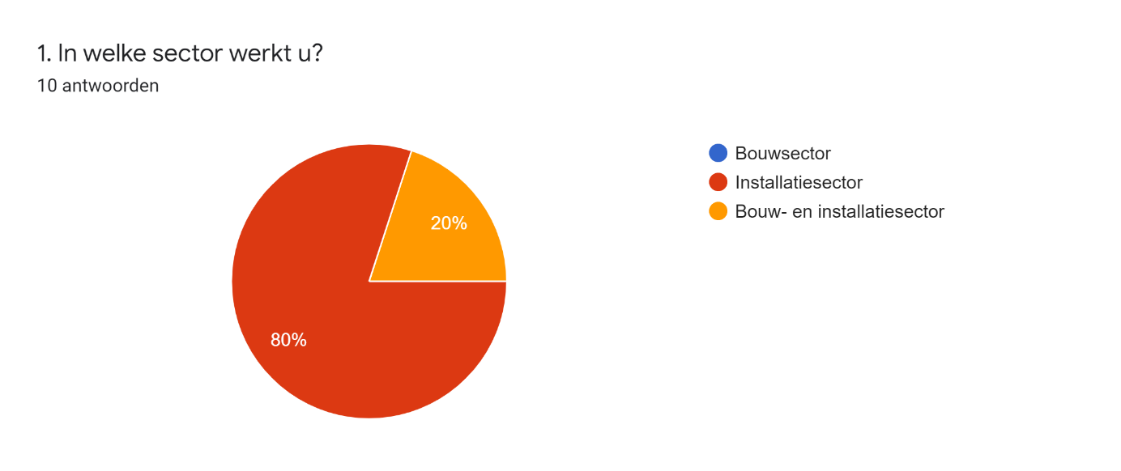
Hallo, leuk dat u interesse heeft om deze enquête in te vullen.
Momenteel ben ik bezig met mijn afstudeeronderzoek over de circulaire economie in de bouw- en installatiesector in gemeente Den Haag. De Rijksoverheid heeft de ambitie om in 2050 volledig circulair te zijn, dit houdt in dat geen nieuwe grondstoffen worden benut en oude grondstoffen en materialen steeds hergebruikt zullen worden. De bouw- en installatiesector zijn beide grootverbruikers op het gebied van grondstoffen. Daarom wil ik met deze enquête peilen hoe het staat met de circulaire economie in de bouw- en installatiebedrijven.
Het beantwoorden van deze enquête zal max. 5 minuten duren. Alvast bedankt!
Lisa van der Klugt
Stagiair bij Natuur en Milieufederatie Zuid-Holland

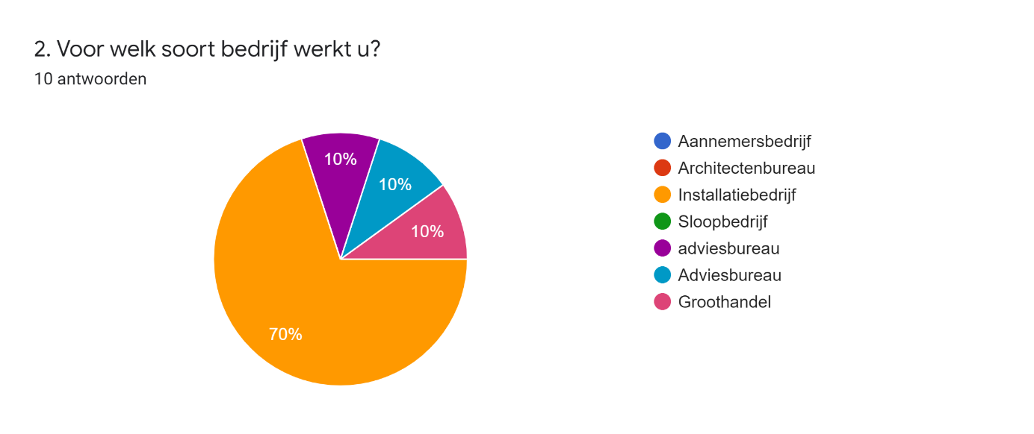

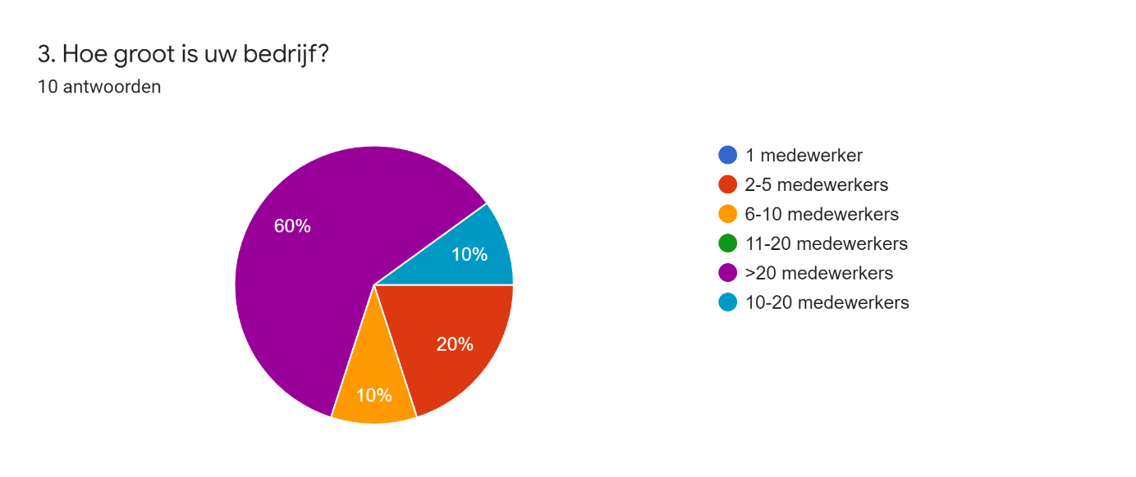
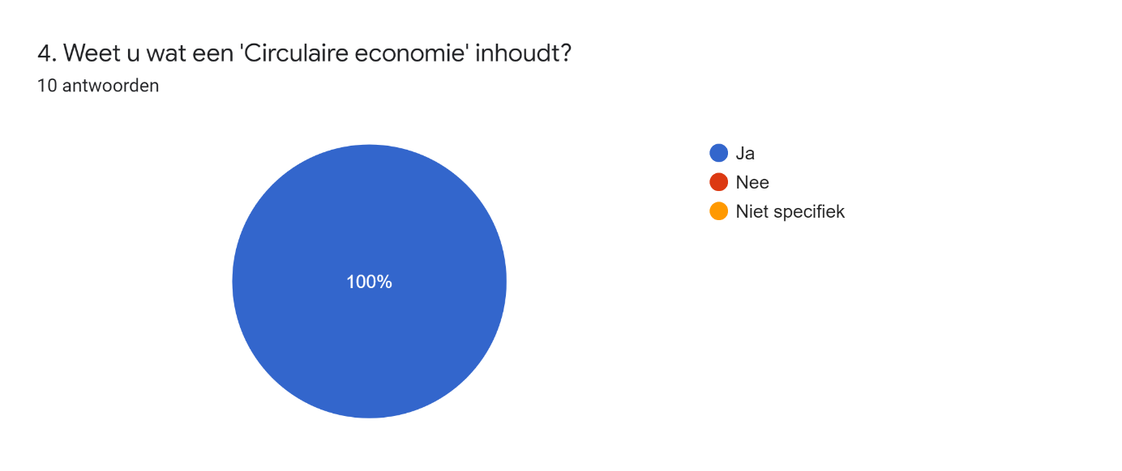
Volledige vraag 5: 5. In het onderzoek wordt de volgende betekenis voor 'Circulaire economie' gehanteerd: "Een economisch en industrieel systeem dat de herbruikbaarheid van producten en grondstoffen en het herstellend vermogen van natuurlijke hulpbronnen als uitgangspunt neemt en waardevernietiging in het totale systeem minimaliseert en waardecreatie in iedere schakel van het systeem nastreeft". Denkt u dat het bedrijf waar u werkt zich hiermee bezig houdt tijdens het werkproces?

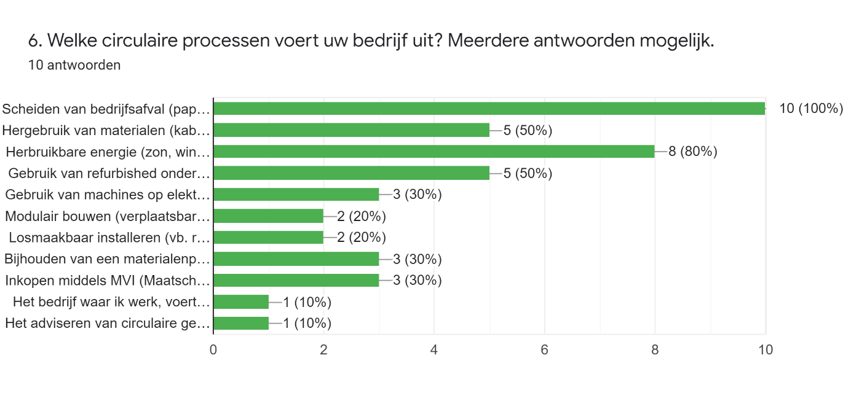
Antwoorden van boven naar beneden:
- Scheiden van bedrijfsafval (papier, GFT, PMD, etc.)
- Hergebruik van materialen (kabelgoten, schroeven, dakpannen, etc.)
- Herbruikbare energie (zon, wind, warmtepomp, etc.)
- Gebruik van refurbished onderdelen
- Gebruik van machines op elektrische energie, dus geen gebruik van fossiele brandstoffen
- Modulair bouwen (verplaatsbare gebouwonderdelen)
- Losmaakbaar installeren (vb. radiatoren i.p.v. vloerverwarming, gebruik van schroeven i.p.v. lijm, etc.)
- Bijhouden van een materialenpaspoort
- Inkopen middels MVI (Maatschappelijk Verantwoord Inkopen)
- Het bedrijf waar ik werk, voert geen circulaire processen uit
- Het adviseren van circulaire gebouw(de)en.

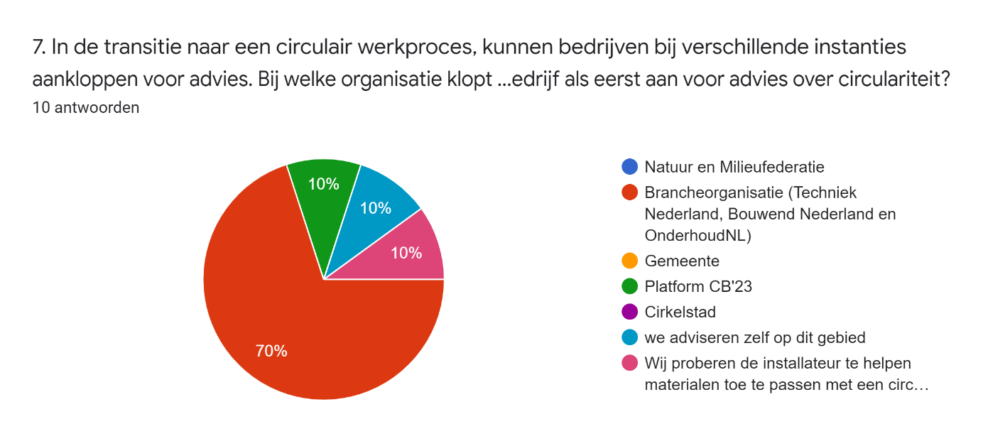
Volledige vraag: 7. In de transitie naar een circulair werkproces, kunnen bedrijven bij verschillende instanties aankloppen voor advies. Bij welke organisatie klopt uw bedrijf als eerst aan voor advies over circulariteit?
8. Waarom kiest u voor deze organisatie?
Antwoorden:
nvt
Voor mijn de bekendste organisatie.
Deze houdt ons op de hoogte van kansen en ontwikkelingen op dat geboed
die zijn het beste op de hoogte
Eenvoudig en makkelijk aanspreekpunt in onze branche
Algemeen beleid is zeer belangrijk in deze. Onze brancheorganisatie is gesprekspartner in deze
Staat dichtbij onze organisatie
Zijn wij bij aangesloten
Vertegenwoordiger van de branch met kennis
-

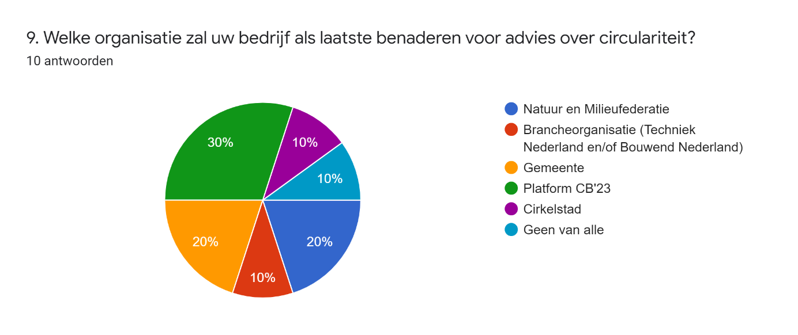
10. Waarom kiest u voor deze organisatie?
Ken ik niet
Ik verwacht niet dat daar veel kennis zit.
Gemeente heet een rol als een bemiddelaar in plaats van kennispartner.
geen idee wat het is
Moeilijk te bereiken
Om te veranderen heb je kennis van de doelgroep nodig. Anders wordt het gauw “hij” tegen “zij”
Ik probeer mij zo breed mogelijk te oriënteren
Zie 8
Niet het juiste kennisniveau maar meer inspireren

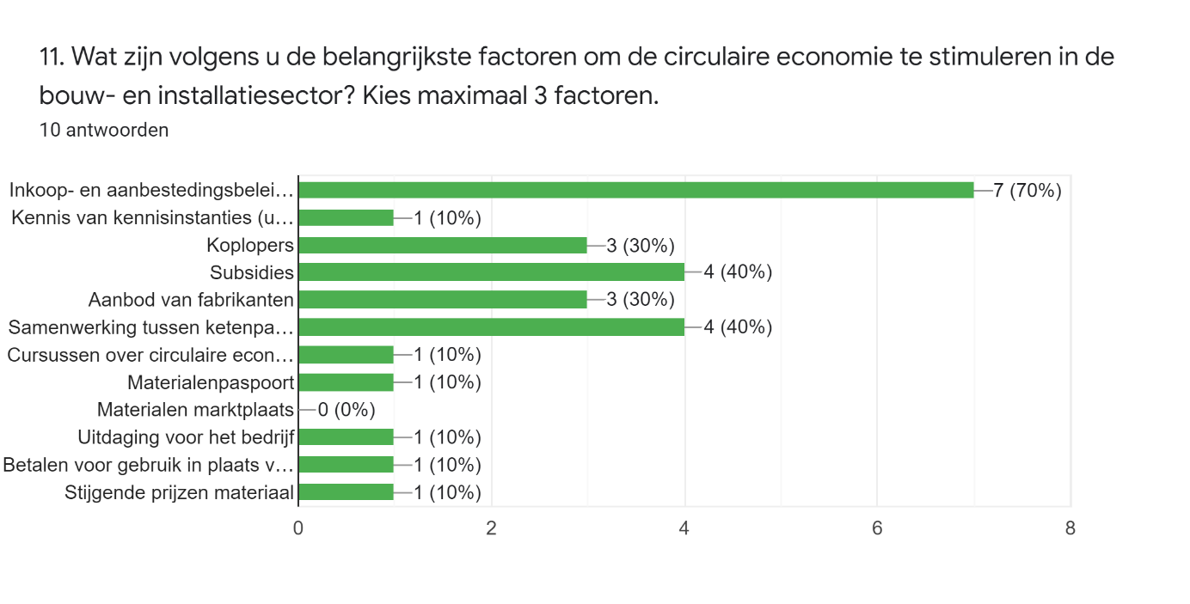
Antwoorden van boven naar beneden:
- Inkoop- en aanbestedingsbeleid van opdrachtgevers
- Kennis van kennisinstanties (universiteiten, hogescholen, mbo’s, etc.)
- Koplopers
- Subsidies
- Aanbod van fabrikanten
- Samenwerking tussen ketenpartners
- Cursussen over circulaire economie in de installatie- en bouwsector
- Materialenpaspoort
- Materialen marktplaats
- Uitdaging voor het bedrijf
- Stijgende prijzen materiaal
- Betalen voor gebruik in plaats van bezit.
Antwoorden van boven naar beneden:
- Inkoop- en aanbestedingsbeleid van opdrachtgevers
- Kennis van kennisinstanties (universiteiten, hogescholen, mbo’s, etc.)
- Koplopers
- Subsidies
- Aanbod van fabrikanten
- Samenwerking tussen ketenpartners
- Cursussen over circulaire economie in de installatie- en bouwsector
- Materialenpaspoort
- Materialen marktplaats
- Uitdaging voor het bedrijf
- Geen mening
- Lage prijzen van materiaal en hoge arbeidskosten
- Nieuw is goedkoper dan gebruikt
- ?
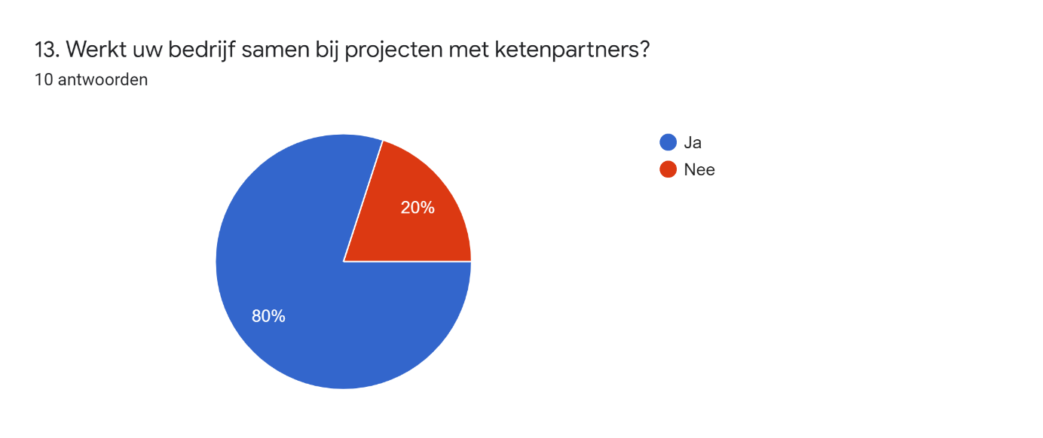
14. Op welke manier werkt uw bedrijf samen met ketenpartners?
We delen kennis.
Samenwerking in projecten.
Alleen met groothandels
niet
geen samenwerking
Onderlinge afstemming tijdens BIM
Samen producten/systemen/installaties ontwerpen en realiseren.
Communicatie met collega’s
Hergebruik- specificaties van klanten
Wij zijn de schakel tussen fabrikant en installateur

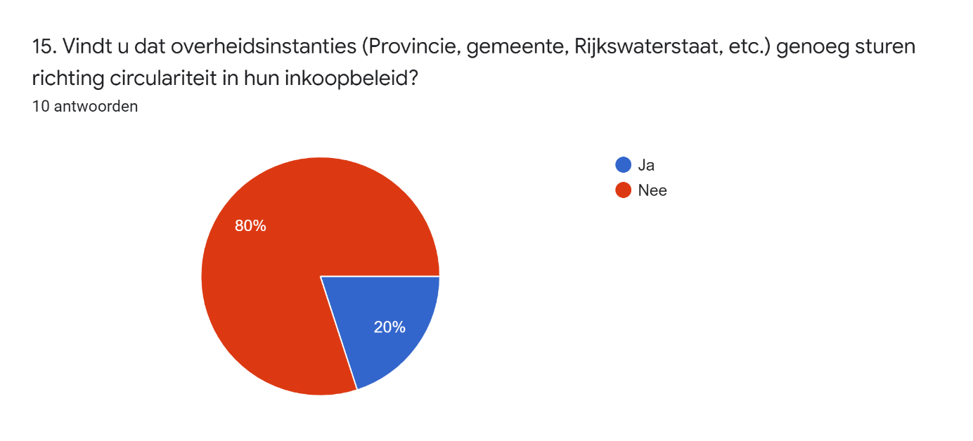
16. Waarom vindt u dat? (Toelichting op vraag 15)
Circulariteit speelt in veel uitvragen geen rol, is nauwelijks gedefinieerd/gespecificeerd en als het om meerkosten gaat, dan haken ze af.
Teveel wordt beoordeeld op investeringskosten.
Steeds strengere regels
heb er nog nooit van gehoord
Bij het inkoopbeleid word bepaald welke materialen er gebruikt mogen worden
Veel te vrijblijvend
Geen idee
Ben er van overtuigd dat we naar 100% moeten streven.
Lage prijs nog steeds heel belangrijk
Komen nog maar mondjesmaat circulaire aanvragen binnen terwijl het verplicht is voor overheid in 2023

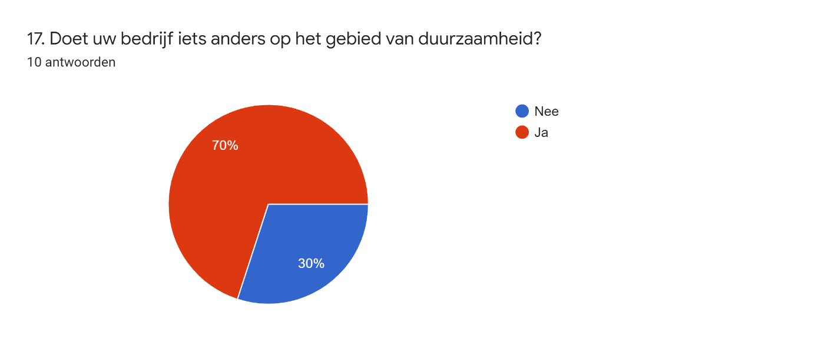
18. Zo ja, wat doet uw bedrijf aan duurzaamheid? Heeft u “Nee” aangegeven, schrijf dan Nee in het onderstaand vak.
Nee
Advisering energietransitie
Het opstellen van duurzame ontwerpen.
installeren warmtepompen
nee
Warmtepomp, zonnepanelen, IOT, optimale GBS inbedrijfstelling
Onderhouden en servicen van verouderde installaties, producten maken die gebruikt worden voor milieutechnische doeleinden.
Bij onze leveranciers te eisen dat zij er ook alles aan moeten doen.
Stimuleren van duurzame aankopen

19. Op welke manier zou u gesteund willen worden door de brancheorganisaties in de transitie richting een circulaire economie?
Kennisdeling
?
Kostenvoordeel inzichtelijk maken
goed geinformeerd worden
gebeurd al in onze branche
Wetgeving, dus hard verplichten
Kennis
Dat zij het zelfde vinden, maar alle samenwerking blijft financieel gestuurd.
Ketenbeheerder- regisseur
Meer druk op fabrikanten om modulair producten op te zetten en overheid om wetgeving aan te passen

20. Wat wilt u graag zien bij de transitie naar een circulaire bouw- en/of installatiesector?
Meer praktische toepassingen in de installatietechniek. Circulariteit in de installatietechniek komt vaak neer op abstracties en nauwelijk op praktische toepassingen.
Meer samenwerking en betalen voor gebruik.
Dat alle bedrijven meedoen
dat je niet hoeft te zoeken
geen mening
Wetgeving
Voorbeelden hoe iets aangepakt kan worden.
Als we nu niet in actie komen, hebben we straks onvoldoende grondstoffen.
Meer ketensamenwerking
Belasting op primaire grondstoffen omhoog zodat het lonend wordt om kwalitatief goede producten te maken

Hieronder is ruimte om iets te schrijven over uw mening t.a.v. ‘Circulaire economie’ in de bouw- en installatiesector.
Wetgeving
Als we naar de huidige tijd kijken, energie en grondstoffen te kort maar we gaan door op de oude manier met leven, werken, produceren, reizen.
Circulair is beter, maar door meer arbeidskosten om circulair te werken is het vaak niet haalbaar

Natuur en Milieufederatie Zuid-Holland
Raamweg 1a
2596 HL Den Haag
www.milieufederatie.nl
